Tabla de contenidos
1. RESUMEN EJECUTIVO 4
2. INTRODUCCIÓN. JUSTIFICACIÓN Y OBJETIVOS 6
3. DATOS GENERALES Y FUNCIONAMIENTO DE GBIF 8
3.1 METODOLOGÍA Y TÉRMINOS USADOS 8
3.1.1 Entidades, colecciones y bases de datos 8
3.1.2 Disciplinas biológicas de las entidades en el Registro 10
3.2 ENTIDADES: SITUACIÓN GENERAL Y MAPA DE LOCALIZACIÓN 11
3.2.1 Situación general de las entidades 11
3.2.2 Distribución geográfica de las entidades registradas 12
3.3 SITUACIÓN GENERAL DE LAS COLECCIONES BIOLÓGICAS Y BASES DE DATOS: TOTAL DE REGISTROS, ACTUALIZACIONES E INCORPORACIONES 12
3.3.1 Incorporación de registros a la red de GBIF 15
3.3.2 Actualización de las colecciones publicadas en GBIF 19
4. COLECCIONES BIOLÓGICAS 20
4.1 ANÁLISIS Y SITUACIÓN GENERAL 20
4.1.1 Situación general 20
4.1.2 Fondos y estado de informatización de las colecciones biológicas 20
4.1.3 Estado de conservación de las colecciones biológicas 21
4.1.4 Accesibilidad de las colecciones 22
4.1.5 Colecciones biológicas que publican en GBIF 23
4.1.6 Distribución de las colecciones biológicas 24
4.2 COLECCIONES ZOOLÓGICAS 25
4.2.1 Estado de informatización de las colecciones zoológicas 25
4.2.2 Colecciones zoológicas: invertebrados 26
4.2.3 Colecciones zoológicas: vertebrados 28
4.2.4 Colecciones zoológicas conjuntas de invertebrados y vertebrados 30
4.2.5 Colecciones zoológicas que publican datos en GBIF 32
4.3 COLECCIONES BOTÁNICAS 33
4.3.1 Estado de informatización de las colecciones botánicas 33
4.3.2 Colecciones de plantas 34
4.3.3 Colecciones de algas 36
4.3.4 Colecciones de hongos y líquenes 38
4.3.5 Colecciones botánicas mixtas 40
4.3.6 Colecciones botánicas que publican en GBIF 42
4.4 COLECCIONES MICROBIOLÓGICAS 43
4.4.1 Entidades y colecciones microbiológicas y su estado de informatización 43
4.5 COLECCIONES PALEONTOLÓGICAS 46
4.5.1 Entidades y colecciones paleontológicas y su estado de informatización 46
4.6 COLECCIONES MIXTAS 49
4.6.1 Entidades y colecciones mixtas y su estado de informatización 49
5. BASES DE DATOS 52
5.1 BASES DE DATOS: SITUACIÓN GENERAL 52
5.1.1 Bases de datos de biodiversidad en España 52
5.1.2 Bases de datos en GBIF 53
6. DATOS BASADOS EN ESPECÍMENES DE COLECCIONES CIENTÍFICAS FRENTE A DATOS OBSERVACIONALES (SIN RESPALDO DE ESPECÍMENES) 56
6.1 Comparativa taxonómica 56
6.1.1 Observaciones 57
6.1.2 Especímenes de colecciones 58
6.2 Comparativa temporal 59
6.3 Comparativa espacial 60
6.3.1 Observaciones 61
6.3.2 Especímenes preservados en colecciones 63
6.4 Síntesis y conclusiones 68
7. ANEXO I: COLECCIONES BIOLÓGICAS Y BASES DE DATOS SOBRE BIODIVERSIDAD REGISTRADAS EN ESPAÑA 69
7.1 Colecciones y bases de datos zoológicas 71
7.1.1 Colecciones y bases de datos de invertebrados 71
7.1.2 Colecciones y bases de datos de vertebrados 83
7.1.3 Colecciones y bases de datos de invertebrados y vertebrados 91
7.2 Colecciones y bases de datos botánicas 95
7.2.1 Colecciones y bases de datos de plantas 95
7.2.2 Colecciones y bases de datos de algas 111
7.2.3 Colecciones y bases de datos de hongos y líquenes 113
7.2.4 Colecciones y bases de datos de botánicas mixtas 117
7.3 Colecciones y bases de datos microbiológicas 119
7.4 Colecciones y bases de datos paleontológicas 121
7.5 Colecciones y bases de datos mixtas 127
8. ANEXO II 131

1. RESUMEN EJECUTIVO
En el presente Informe de Colecciones Biológicas y Bases de Datos de Biodiversidad en España. Año 2026, se muestra la situación de las colecciones biológicas y las bases de datos de biodiversidad publicados en el Registro de colecciones y bases de datos de biodiversidad en España hasta marzo de 2026. Se ofrecen los datos y estadísticas en relación a las entidades (instituciones o centros), colecciones y bases de datos adscritos a la Unidad de Coordinación del Nodo Nacional de Información en Biodiversidad (UdC). Se hace una síntesis y valoración de las entidades, sus colecciones y datos asociados, con especial relevancia de aquellas que publican datos en el Portal Nacional de GBIF España.
La información referente a las entidades y a las colecciones biológicas o bases de datos de biodiversidad se obtiene mediante formularios que cumplimentan las propias instituciones, tal como se refleja en dicho Registro, si bien y de forma puntual, se tienen en cuenta las modificaciones y correcciones de los metadatos enviadas por los respectivos responsables a través de los correos de contacto de GBIF.ES.
Hay 211 entidades (instituciones y centros) vinculadas al Nodo Nacional de Información en Biodiversidad, referidas y actualizadas hasta marzo de 2026, de las cuales 116 (el 55%) publican datos. Con respecto al informe anterior se han reducido en 18, es decir, un 7.9% menos, causado por una reestructuración de la jerarquía de centros e instituciones y por la estandarización de centros redundantes. Estas entidades poseen en conjunto 489 colecciones biológicas o bases de datos y 539 recursos o juegos de datos con un total de 39.764.686 registros en línea, que publican a través de los portales GBIF. Con respecto al informe anterior (octubre de 2021) se han incorporado 15 colecciones (un 3.2% más) y 231 recursos (un 75% más) a la infraestructura de GBIF, y el número de registros publicados ha crecido en 7.397.366, lo que supone un incremento del 22.9%, de manera que en este periodo España se mantiene en el undécimo país del mundo que más contribuye a GBIF, tal como se puede ver en la Tabla 1 .

Tabla 1: Ranking de países publicadores en GBIF. El desfase de registros entre los cálculos de GBIF.ORG y GBIF.ES se debe a que GBIF.ORG suma los datos de eBird tomados por ciudadanos españoles.
Ranking | País | Registros totales | Posición en año previo
1 | Estados Unidos | 1,390,000,881 | 1
2 | Reino Unido | 247,809,744 | 3
3 | Australia | 244,804,091 | 2
4 | Francia | 221,535,952 | 4
5 | Canadá | 207,762,396 | 5
6 | Suecia | 171,829,419 | 6
7 | Países Bajos | 169,557,219 | 7
8 | Bélgica | 84,710,157 | 8
9 | Alemania | 82,163,745 | 9
10 | España | 75,241,335 | 13

Un resumen de los principales datos del Registro en 2026 y su incremento con respecto al informe anterior de 2021 se muestra en la Tabla 2 Durante este periodo, algunas entidades han reestructurado sus colecciones biológicas y bases de datos. Aquí presentamos la información más relevante, que se verá en detalle en el desarrollo de este informe.
Tabla 2: Comparativa de los principales parámetros del informe entre los datos del informe anterior y el actual.
Principales datos del Registro | 2021 | 2026 | Incremento 2021-2026
Nº total de entidades | 229 | 211 | -18 (-7.9%)
Nº de entidades que publican | 104 | 116 | 12 (11.5%)
Nº total de colecciones y bases de datos | 474 | 489 | 15 (3.2%)
Nº total de juegos de datos publicados | 308 | 539 | 231 (75%)
Nº total de registros publicados | 32,367,320 | 39.764.686 | 7.397.366 (22.9%)

2. INTRODUCCIÓN. JUSTIFICACIÓN Y OBJETIVOS
La Infraestructura Mundial de Información en Biodiversidad (GBIF, de sus siglas inglesas, Global Biodiversity Information Facility) es una iniciativa intergubernamental creada para poner en Internet, a disposición pública y de manera gratuita, toda la información disponible sobre los organismos vivos conocidos a nivel mundial, facilitando el acceso a esta información y compartiendo los datos científicos para avance de la ciencia y beneficio de la sociedad.
A marzo de 2026, GBIF cuenta entre sus miembros con 69 países y 42 organizaciones internacionales. España es miembro fundador de GBIF, representada por el Ministerio de Ciencia, Innovación y Universidades, el cual encomendó al CSIC la gestión científico-técnica del “Nodo Nacional de Información en Biodiversidad para la participación en el Programa Internacional Global Biodiversity Information Facility (BOE, 12 de junio de 2002) y para lo que constituyó la Unidad de Coordinación de GBIF en España, sita en el Real Jardín Botánico de Madrid.
Para cumplir con sus objetivos, esta Unidad de Coordinación recopila y publica información sobre las entidades que producen, agregan o administran datos e información sobre biodiversidad. Esta información da contexto a los datos publicados sobre biodiversidad en España, permite determinar el estado del conocimiento y establecer sus prioridades, bien de índole científica, bien desde el punto de vista de la gestión y conservación de la biodiversidad y el medioambiente. En el año 2005, la Unidad de Coordinación abrió un registro de las instituciones con sede en el territorio español que cuenta con información ligada al conocimiento y la conservación de la biodiversidad. Esta información se encuentra, en unos casos, en colecciones biológicas de distintos tipos (zoológicas, botánicas, microbiológicas, paleontológicas y mixtas) que, como tales, contienen ejemplares físicos que sirven de respaldo a la información (ejemplares preservados o sus partes, fósiles, bancos de germoplasma, de tejidos…). En otros casos la información se recoge en bases de datos creadas en el ámbito de proyectos de investigación, o de otra índole, sin contar con el respaldo físico de ejemplares (inventarios, listados, eventos de muestreo…).
Los contenidos de este informe y del sistema informático subyacente se organizan en tres niveles:
- entidades (instituciones o centros),
- colecciones biológicas o bases de datos de biodiversidad,
- juegos de datos publicados en línea.

La información de los dos primeros se recopila mediante formularios que cumplimentan los propios centros, tal como se refleja en el Registro de instituciones, colecciones y bases de datos de biodiversidad. La información de los juegos de datos en línea se introduce por parte de los propios responsables en la plataforma de publicación de datos de GBIF – IPT. El flujo de la información se refleja en la Figura 1 .
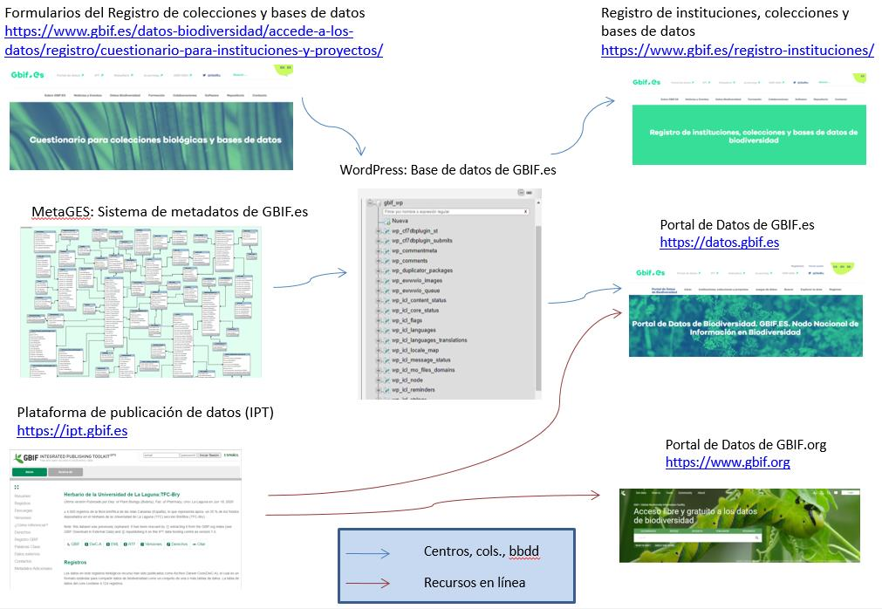
Figura 1: Procedencia y difusión de la información de colecciones y datos de biodiversidad en GBIF España.
La sexta edición del informe, presentado en 2021, recogía la información disponible hasta 2019. En esta septima edición, “Informe de Colecciones Biológicas y Bases de Datos de Biodiversidad en España. Año 2026”, se presentan los datos y estadísticas en relación a las instituciones, colecciones y bases de datos adscritos al Nodo Nacional de Información en Biodiversidad. Se hace una síntesis y valoración de las entidades, sus colecciones y datos asociados, con especial relevancia de las que publican datos en el Registro de GBIF.ES.
Se puede acceder a la información del Registro, de manera detallada y continuamente actualizada, desde https://www.gbif.es/registro-instituciones/.
La mayoría de los mapas, gráficas y tablas se han realizado de manera dinámica al generar el informe usando el paquete de R metagesToolkit. Todas las figuras generados pueden visualizarse en Mapas y visualización y Dashboard de métricas.

3. DATOS GENERALES Y FUNCIONAMIENTO DE GBIF

3.1 METODOLOGÍA Y TÉRMINOS USADOS

3.1.1 Entidades, colecciones y bases de datos
MetaGES contiene información sobre instituciones, colecciones biológicas, bases de datos y juegos de datos. Estos conceptos se relacionan entre sí mediante una jerarquía definida y dividida en tres niveles:
- El tercer nivel comprende los juegos de datos que se publican en el Portal de Datos de Biodiversidad del Nodo Nacional GBIF.ES y en el Portal Internacional de GBIF. Estos juegos de datos contienen registros espaciotemporales de presencia (y en ocasiones de ausencia) de biodiversidad.
- El segundo nivel agrupa y gestiona los juegos en conjuntos coherentes. Si los registros están basados en ejemplares físicos capturados y conservados a largo plazo, hablamos de una colección biológica. Por el contrario, si los registros provienen de métodos de muestreo no invasivos o de técnicas de captura y liberación (o descarte), entonces hablamos de una base de datos o colección virtual, ya que no existe un espécimen conservado que actúe como respaldo material de dichos registros.
- El primer nivel, conocido como entidad, es el centro o institución que gobierna y administra las colecciones biológicas y bases de datos descritas.
En anteriores versiones de este informe se incluían proyectos en el primer nivel. Sin embargo, estos proyectos y sus bases y juegos de datos están siempre vinculados a una entidad, garantizando coherencia organizativa y trazabilidad institucional, por lo que se ha decidido simplificar MetaGES estructuralmente integrándolos bajo la entidad correspondiente.
En la Figura 2 se muestra la estructura jerárquica de los tres niveles descritos, mediante dos ejemplos que ilustran una institución junto con las colecciones biológicas y bases de datos que administra, así como los juegos de datos que estas publican.
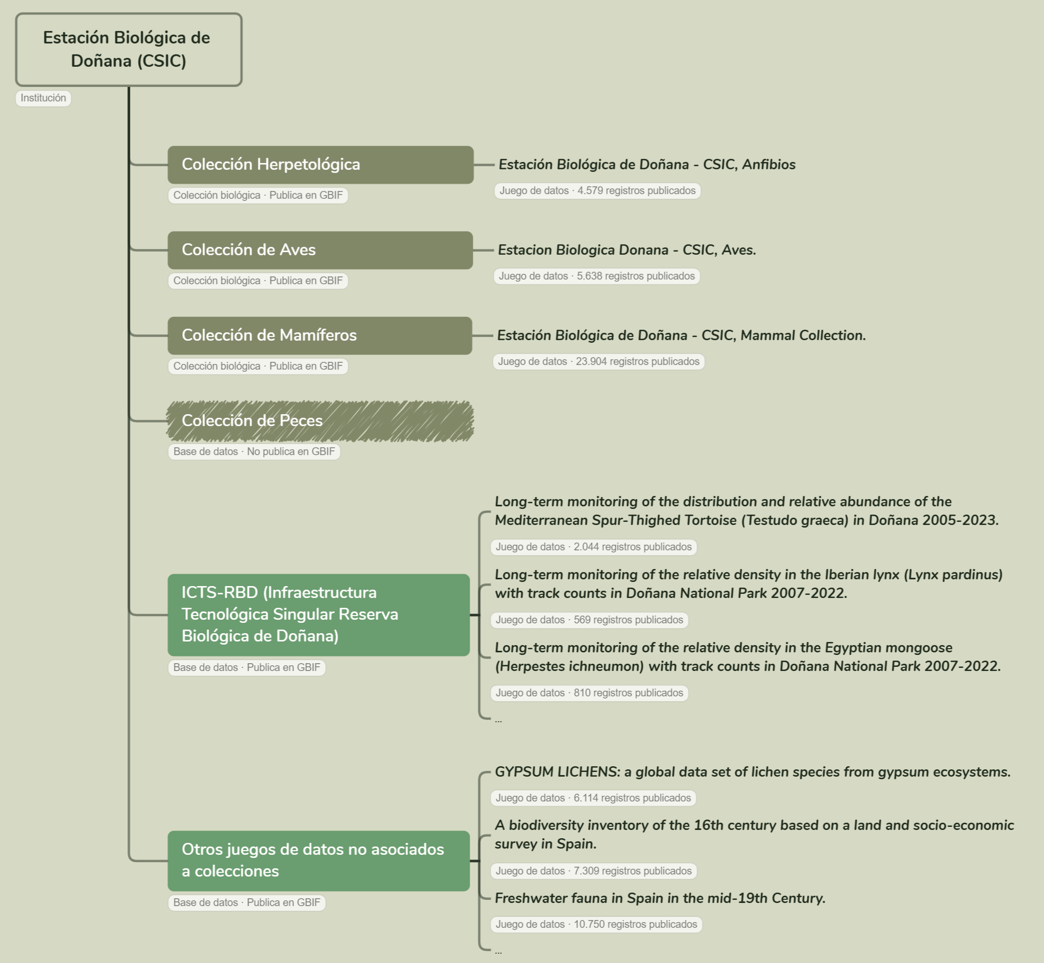
Figura 2: Ejemplo de diagrama de jerarquía de entidades, colecciones y juegos de datos en MetaGES. La Estación Biológica de Doñana (nivel 1) alberga 4 colecciones biológicas y 2 bases de datos (nivel 2), y comparte 42 recursos en los portales (nivel 3).

En la Sección 7 (Anexo I), se pueden ver todas las entidades incluidos en el Registro, con sus colecciones y bases de datos asociadas. Es importante indicar que los nombres empleados para instituciones, colecciones y recursos, son los proporcionados por los propios responsables vía formularios y mensajes electrónicos, y son también los que figuran en el Registro de colecciones. No obstante, en algunos casos concretos se especifica, más allá de la información proporcionada por los responsables, la procedencia de los datos para una mejor comprensión de la información.

3.1.2 Disciplinas biológicas de las entidades en el Registro
Las entidades (centros e instituciones) y sus colecciones —tanto físicas como virtuales— se han agrupado en cinco disciplinas biológicas para facilitar las comparaciones y los análisis Figura 3 .
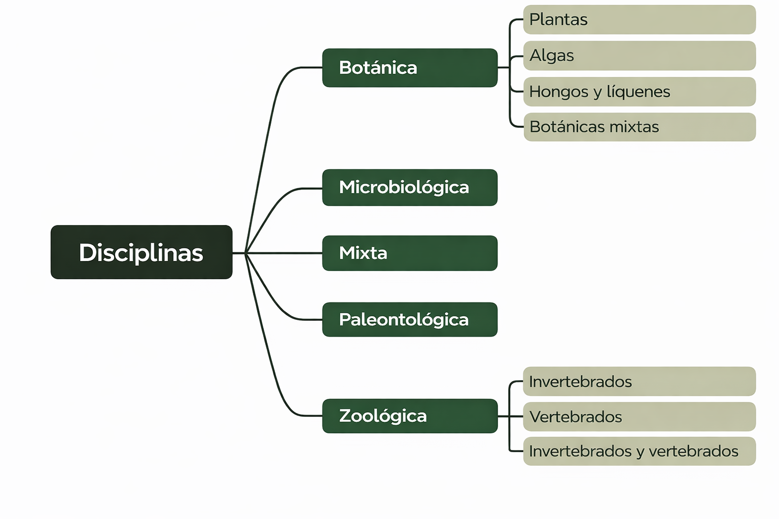
Figura 3: Categorización de las entidades y las colecciones en el Registro por disciplina y subdisciplina
Dentro de la disciplina Zoológica se distinguen invertebrados y vertebrados por fines prácticos: el número promedio de registros y ejemplares recogidos en las colecciones y bases de datos de invertebrados es muy superior al de vertebrados, de modo que un abordaje conjunto haría inapreciables estos últimos en cualquier estudio o consulta. Para unos pocos casos en los que no se ha diferenciado entre estos dos grupos, se ha utilizado una tercera subdisciplina: “Invertebrados y vertebrados”.
La disciplina Botánica se subdivide en cuatro subdisciplinas bien reconocidas:
- Plantas, en el que se incluyen las plantas vasculares: fanerógamas y criptógamas vasculares como los helechos (pteridofitos), además de musgos y afines (briofitos).
- Algas.
- Hongos y líquenes.
- Botánicas mixtas, en el que se incluyen colecciones o bases de datos de varias disciplinas.

La disciplina Microbiológica incluye microorganismos, en general bacterias, fitoplancton y zooplancton. La Paleontológica, las colecciones y bases de datos de organismos fósiles y la disciplina Mixta, colecciones y bases de datos que tienen ejemplares de dos o más de alguna de las disciplinas anteriores.

3.2 ENTIDADES: SITUACIÓN GENERAL Y MAPA DE LOCALIZACIÓN

3.2.1 Situación general de las entidades
Desde su inicio, el número de entidades (instituciones y centros) incluidas en el Registro de Colecciones Biológicas y Bases de Datos de Biodiversidad en España se ha ido incrementando de manera constante, de igual manera que las colecciones, bases de datos, registros y datos publicados.
A fecha de marzo de 2026 hay 211 entidades (instituciones y centros) que forman parte del Nodo Nacional de Información en Biodiversidad de las cuáles 116 (el 55%) publican datos. Con respecto al informe anterior (octubre de 2021) ha habido -18 nuevas incorporaciones.
En la Figura 4 se enumeran las entidades por disciplina biológica. Así mismo, se especifica para cada una el número de entidades que publican datos en GBIF.
Hay que tener en cuenta que una misma entidad puede albergar colecciones o bases de datos que correspondan a más de una disciplina, por lo que el número de entidades mixtas es elevado, mientras que, por ejemplo, las exclusivamente microbiológicas es muy reducido. Para las entidades que tienen colecciones de diferentes disciplinas se ha generalizado para la mejor representada.
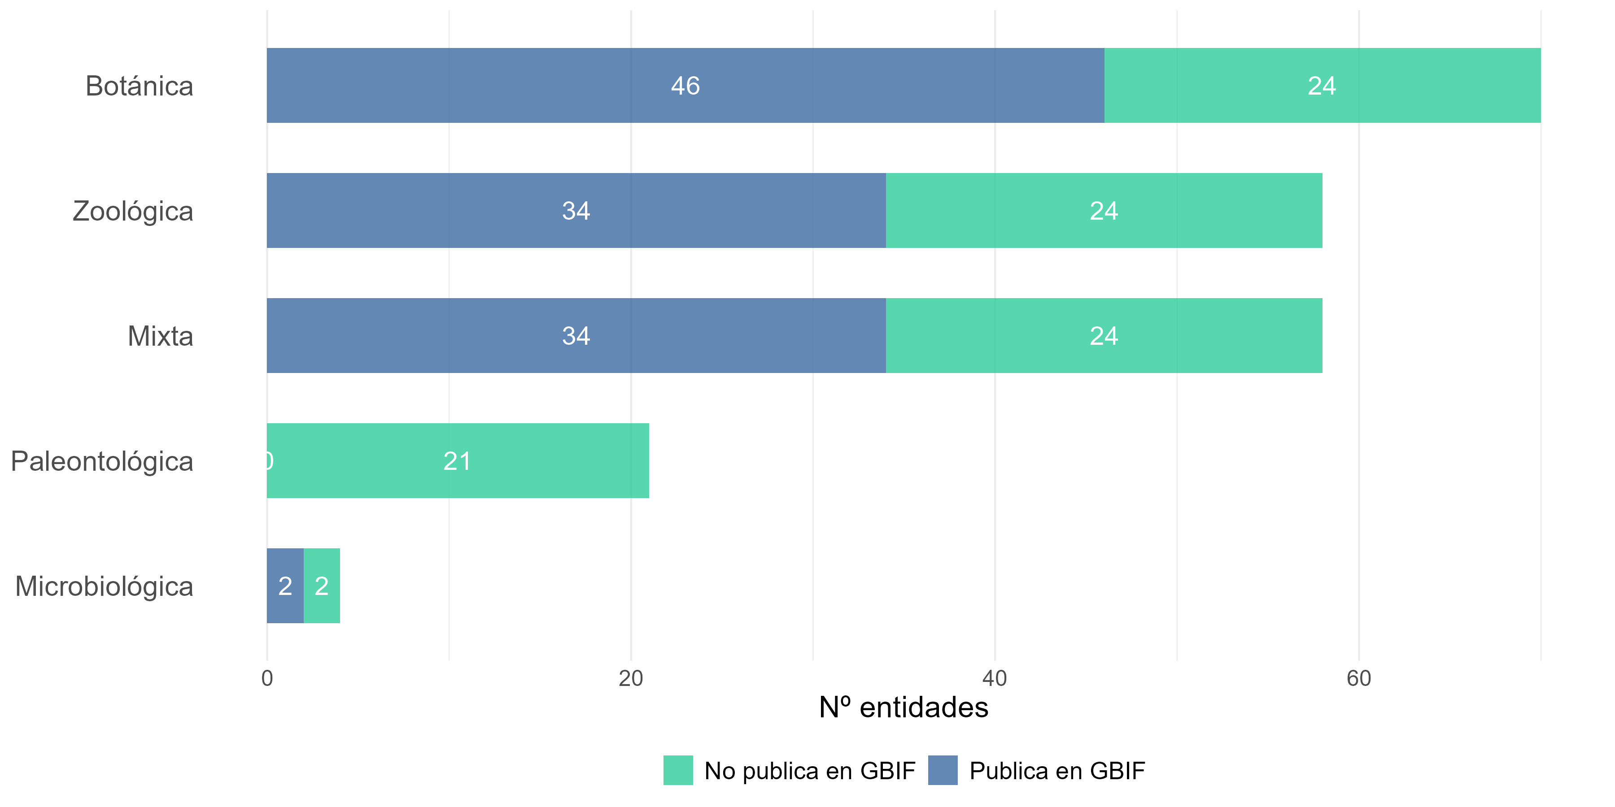
Figura 4: Entidades españolas adscritas a GBIF, en función del tipo de datos de sus colecciones biológicas y bases de datos.

3.2.2 Distribución geográfica de las entidades registradas
La distribución espacial de las entidades registradas que forman parte del Nodo Nacional de Información en Biodiversidad, queda reflejada en la Figura 5 . Se observa dónde pueden localizarse las entidades que forman parte del Registro en España por provincia. Se destacan las que publican datos (círculos de color verde) de las que no (círculos de color gris).
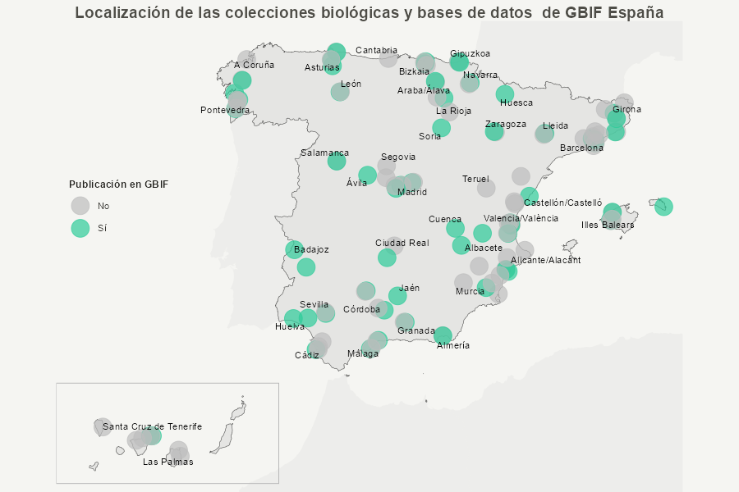
Figura 5: Distribución en España de las entidades registradas, con indicación de las que publican datos en GBIF.

3.3 SITUACIÓN GENERAL DE LAS COLECCIONES BIOLÓGICAS Y BASES DE DATOS: TOTAL DE REGISTROS, ACTUALIZACIONES E INCORPORACIONES
Actualmente hay contabilizadas 489 colecciones biológicas y bases de datos pertenecientes a 211 entidades. Desde 2004, que se tienen datos en el Registro, ha habido un aumento anual constante, tal como refleja la Figura 6 , donde se indican los totales y el incremento neto por año. Desde el anterior informe, se han incrementado en 15 el número de colecciones y bases de datos, contando no solo las que se han incorporado nuevamente sino también las que han sido eliminadas al incorporarlas a otras colecciones por motivos de limpieza y reestructuración coherente.
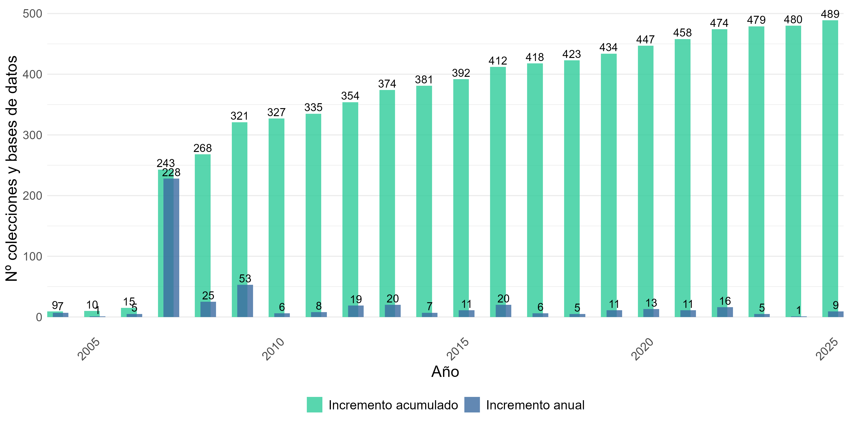
Figura 6: Incremento anual del número de colecciones y bases de datos en el Registro.

En la Tabla 3 podemos ver el número y porcentaje de colecciones biológicas (físicas) y bases de datos (digitales) del Registro.
Tabla 3: Número y porcentaje de colecciones biológicas (físicas) y bases de datos (digitales) registradas.
Tipo de colección | Nº colecciones | Porcentaje
Base de datos | 117 | 23.93 %
Colección biológica | 372 | 76.07 %
TOTAL | 489 | 100 %

En la Figura 7 y la Figura 8 se resumen las colecciones biológicas y bases de datos en función de su disciplina biológica.
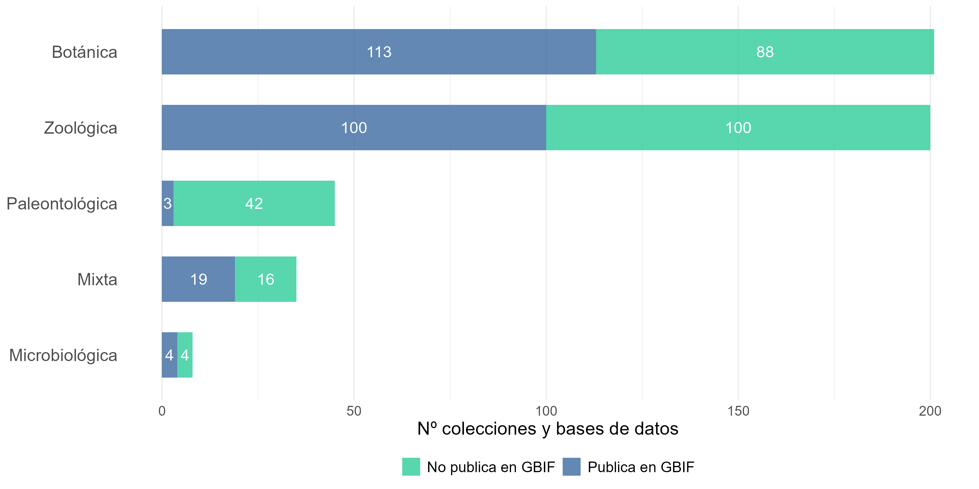
Figura 7: Número de colecciones biológicas y bases de datos en España que participan en GBIF, en función de su tipo de datos, con indicación de las que publican.

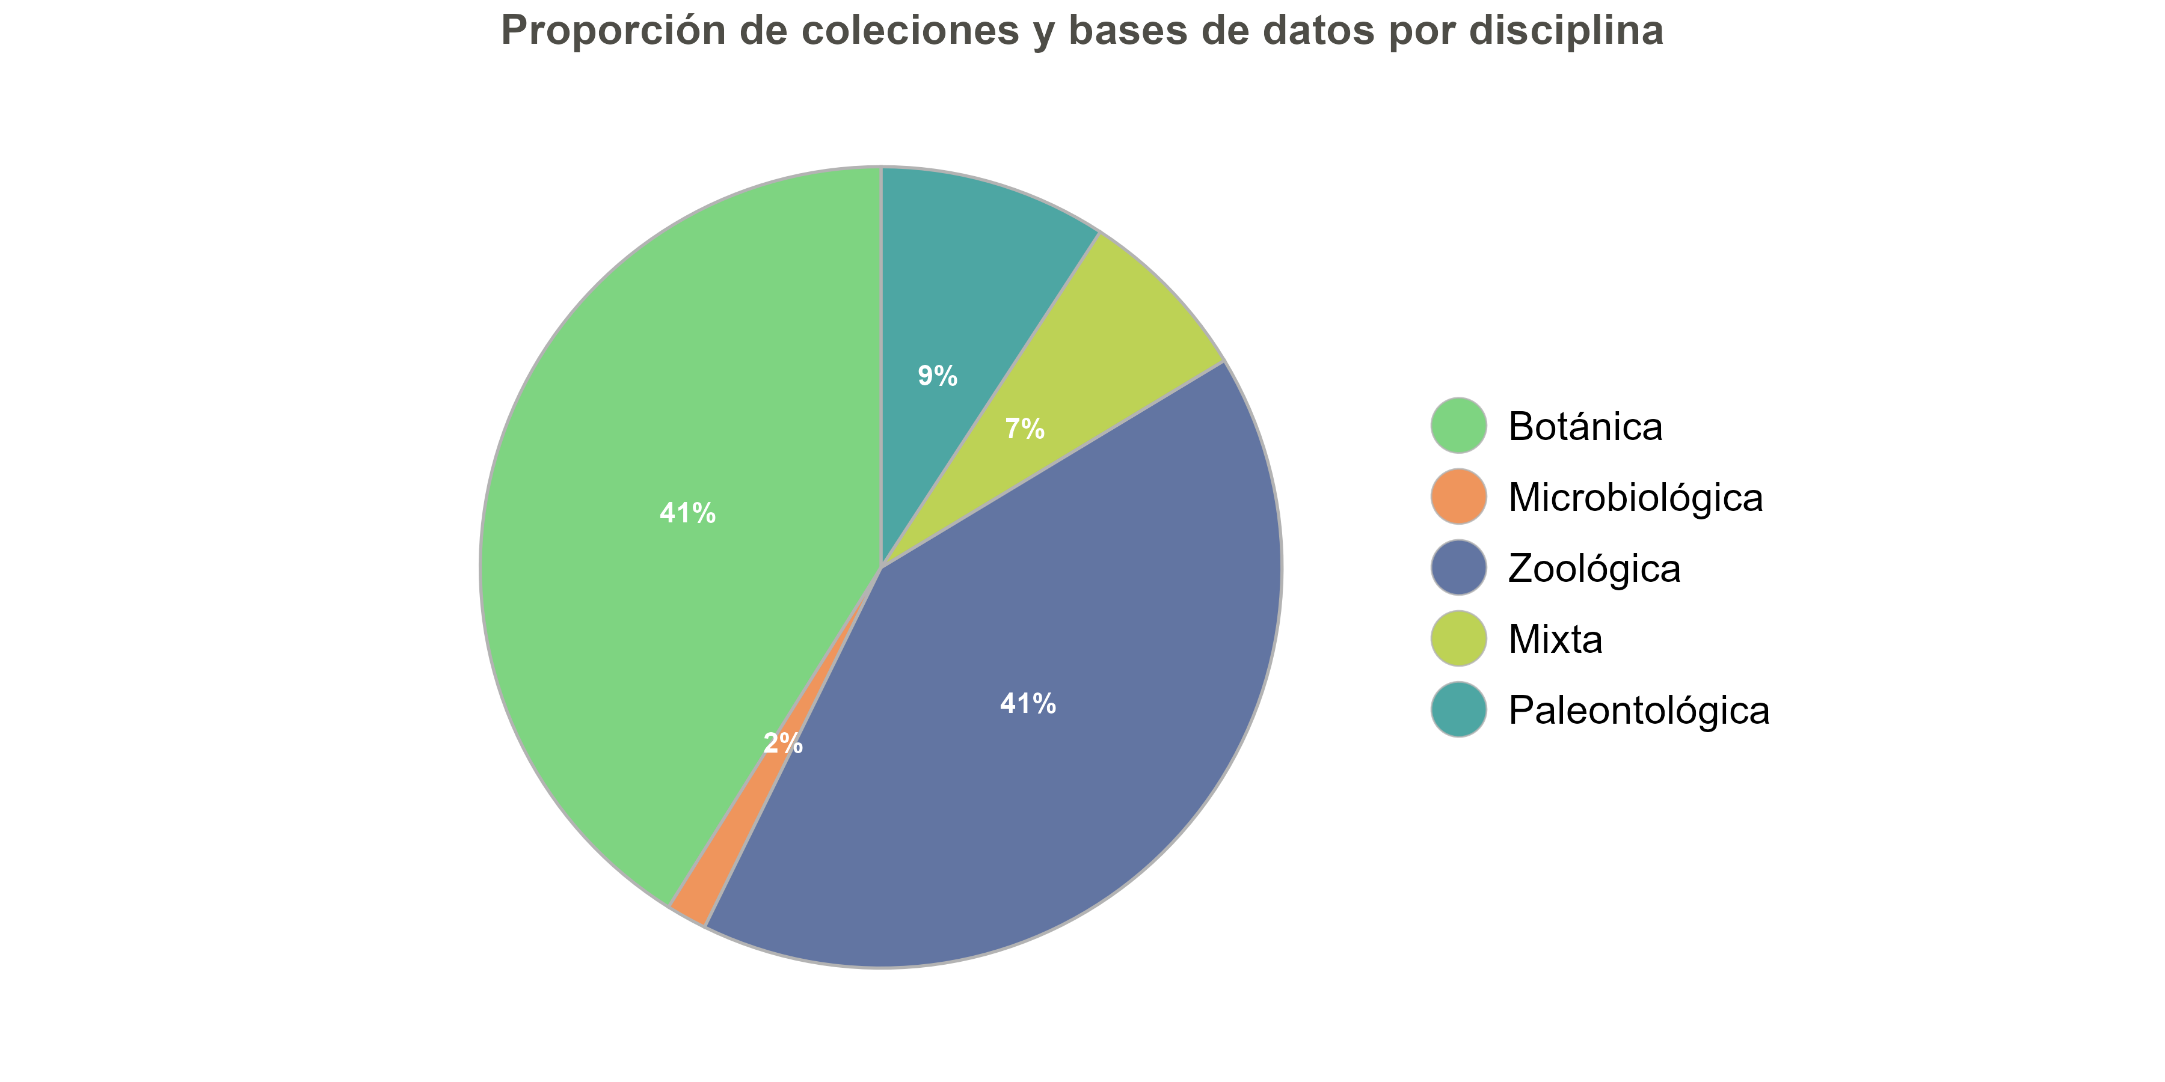
Figura 8: Proporción de colecciones biológicas y bases de datos en España que participan en GBIF, en función de su tipo de datos.

3.3.1 Incorporación de registros a la red de GBIF
A fecha de marzo de 2026, de las 489 colecciones biológicas y bases de datos del Registro, hay 239 (48.9%) que publican datos a través de sus 539 recursos en línea (juegos de datos), constituyendo así el aporte de datos del Nodo Nacional de Información en Biodiversidad, que suman en total 39.764.686 registros, y que colocan a España como undécimo país por registros publicados en la red internacional de GBIF.
En la Tabla 4 se muestra una comparativa entre los registros publicados en 2021 y los de 2026. El incremento de registros en ese periodo ha sido de 7.397.366 (22.9%).

Tabla 4: Comparativa del número total de colecciones biológicas y bases de datos, con registros publicados y número de registros, según su disciplina entre los datos del informe anterior y el actual.
Disciplina | Nº colecciones y bases de datos (2021) | Nº registros publicados en GBIF (2021) | Nº colecciones y bases de datos (2026) | Nº registros publicados en GBIF (2026)
Zoológica | (192) | (13.331.336) | (200) | (16.640.452)
- Invertebrados | 103 | 1.064.701 | 108 | 2.352.023
- Vertebrados | 70 | 12.199.676 | 70 | 12.374.924
- Invertebrados y vertebrados | 19 | 66.959 | 22 | 1.913.505
Botánica | (201) | (15.893.174) | (201) | (18.869.608)
- Plantas | 163 | 15.430.831 | 151 | 17.788.813
- Algas | 14 | 31.868 | 15 | 25.862
- Hongos y líquenes | 24 | 430.475 | 29 | 744.643
- Botánicas mixtas | NA | NA | 6 | 310.290
Microbiológica | 8 | 12.176 | 8 | 1.177.762
Mixta | 29 | 3.095.997 | 35 | 4.816.169
Paleontológica | 44 | 34.637 | 45 | 84.466
TOTAL | 474 | 32.367.320 | 489 | 41.588.457

En la Figura 9 podemos ver la progresión del número de registros publicados en GBIF desde 2005 hasta marzo de 2026 hasta alcanzar los 39.764.686 registros actuales.
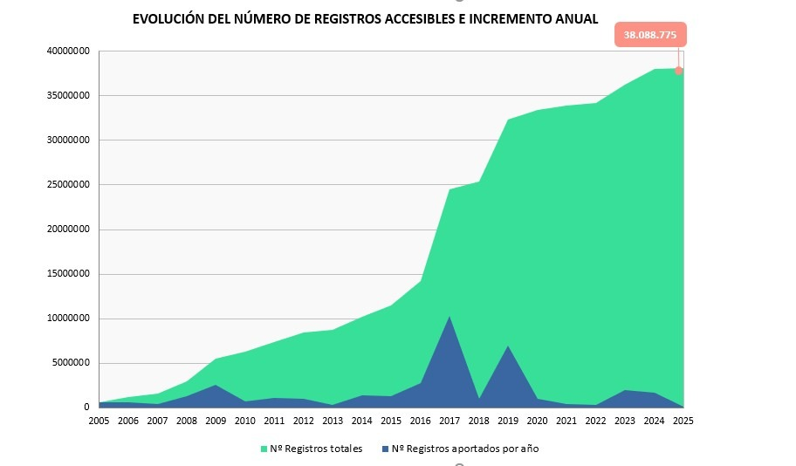
Figura 9: Incremento anual del número de registros en GBIF según su año de publicación.

Otro punto de vista bajo el que analizar las entidades, colecciones y datos de biodiversidad del Registro, es el ámbito o sector en el que se enmarcan las mismas, y así se han distinguido los siguientes:
- Académico: instituciones educativas, museos, centros de investigación o vinculados a proyectos concretos de investigación.
- Administraciones públicas: gobiernos de las CCAA, ayuntamientos, consejerías, cabildos…
- Ciencia ciudadana: principalmente asociaciones y centros de información medioambiental cuyos datos proceden generalmente de voluntarios y aficionados, profesionales o no.
- Sector privado: empresas privadas.

La mayor parte de las colecciones y bases de datos proceden del ámbito académico, mientras que por número de registros son las administraciones públicas y el sector académico los que más aportan, seguidas de cerca de los registros derivados de ciencia ciudadana, mientras que el sector privado sigue despegando.
Como las entidades y colecciones pueden asignarse a más de un sector, la distribución de datos entre ellas se ve más claramente a nivel de recursos en línea y registros publicados. El desglose de estos datos por sectores se ve en la Tabla 5 y en la Figura 10 y Figura 11

Tabla 5: Recursos clasificados por sectores (número de recursos y registros).
Sectores | Nº recursos | Nº registros publicados
Académico | 391 | 13,811,463
Administraciones públicas | 119 | 14,854,238
Sector privado | 12 | 146,030
Ciencia ciudadana | 9 | 10,908,964
TOTAL | 531 | 39,720,695

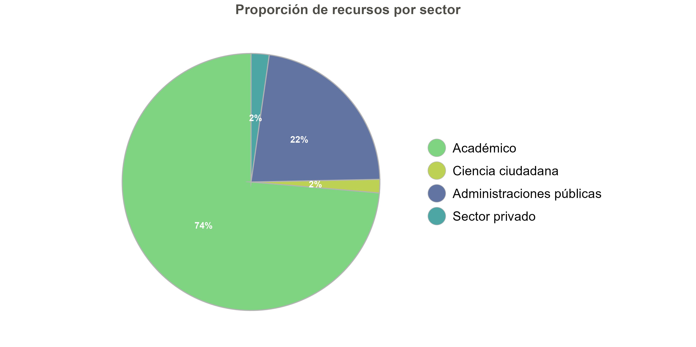
Figura 10: Porcentajes de recursos clasificados por tipo de sector, según el número de recursos.
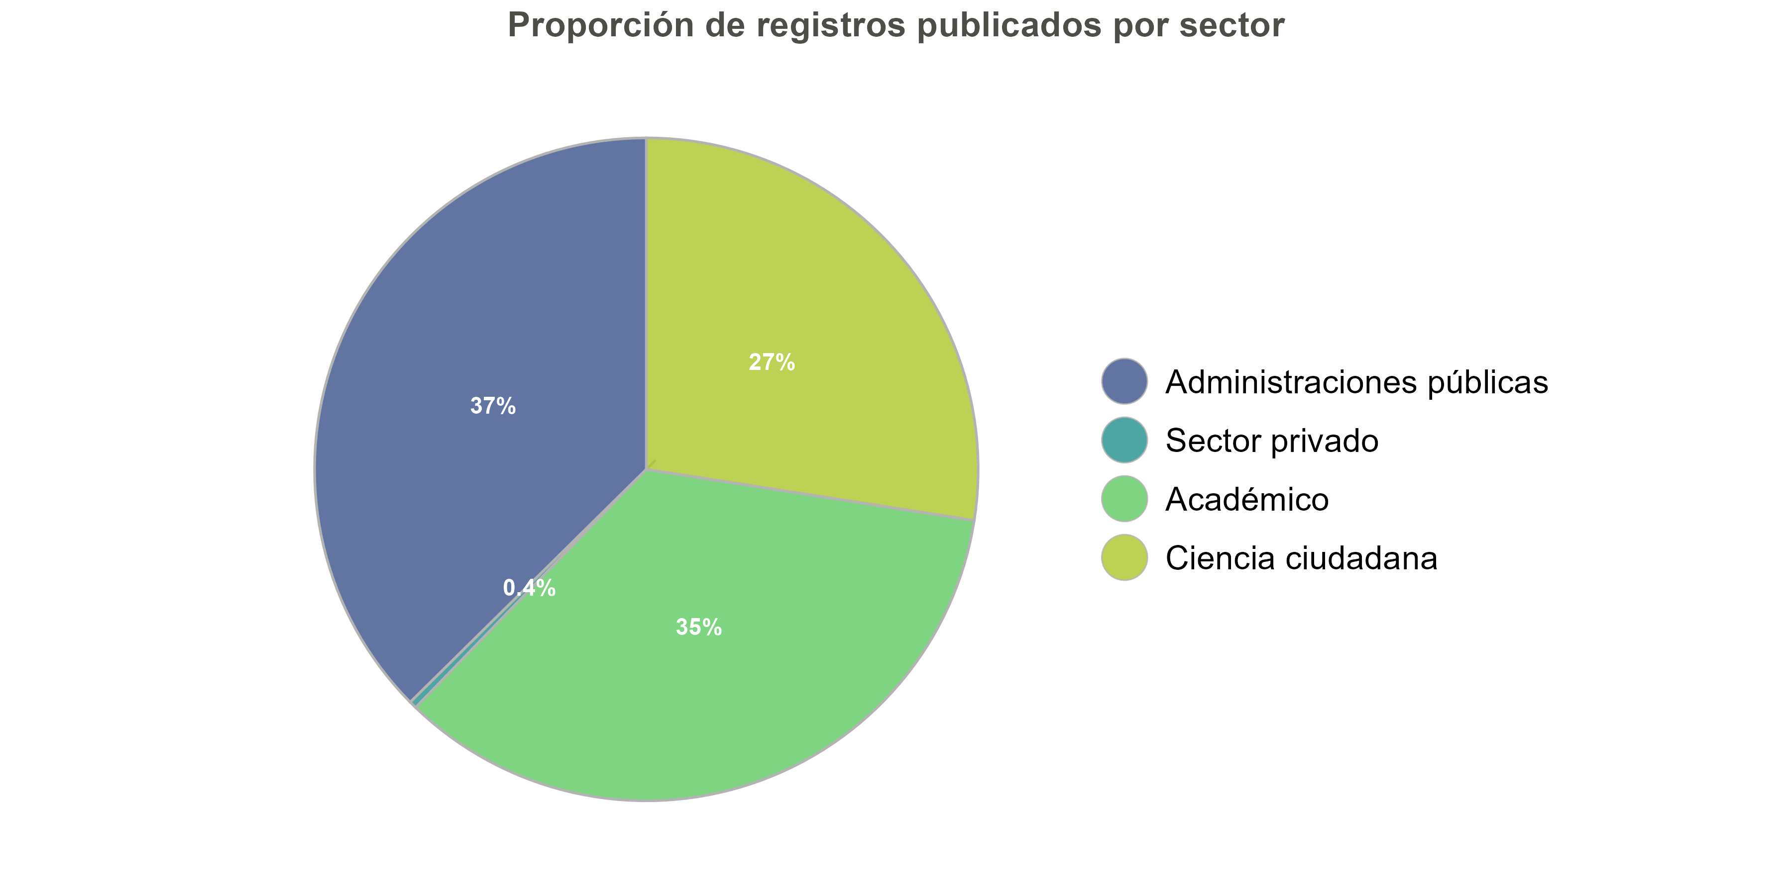
Figura 11: Porcentajes de recursos clasificados por sectores, según el número de registros publicados.

Por último, examinamos los datos publicados en GBIF por parte de entidades españolas desde el punto de vista del tipo de registro de los juegos de datos. En la red de GBIF —de la mano de la especificación Darwin Core Archive — se reconocen cuatro tipos:
- Registros de presencia (en inglés “occurrences”). Cada registro contiene información sobre la presencia (o ausencia) de una especie en un lugar y en un período de tiempo determinados. Los registros correspondientes a ejemplares de colecciones biológicas (físicas) son un ejemplo de este caso. Observaciones ocasionales hechas por ciudadanos de, por ejemplo una planta en el campo, también.
- Registros asociados a una metodología explícita de muestreo sistemático ligado a un lugar y en un período de tiempo determinados (llamado en este contexto “sampling event”). Estos recursos, en terminología de GBIF se conocen como “event-based datasets”). Por ejemplo, aves avistadas en un transecto visitado cada mes, muestreos periódicos en parcelas, seguimiento de especies en transectos, muestreos LTER.

- Registros que dan información de especies con un cierto nivel de abstracción, no ligada a individuos, ejemplares u observaciones concretas. En terminología GBIF, “checklists”. Pertenecen a este grupo recursos que contienen listas de especies presentes en un territorio, listas de especies con sus nombres comunes usados en un territorio, listas rojas, especies protegidas en un territorio con sus descripciones, etc.
- Registros no publicados, solo se hacen disponibles los metadatos del juego de datos. (“metadata”).

Hay que tener en cuenta que todos los registros de un juego de datos han de ser del mismo tipo. Según estos tipos, los números para los recursos en línea accesibles vía GBIF procedentes de entidades españolas se muestran en la Tabla 6 .
Tabla 6: Recursos y registros publicados clasificados por el tipo de juegos de datos.
Tipo de juego de datos | Nº de recursos | Nº de registros publicados
Checklist | 37 | 18,164
Metadata | 11 | 0
Occurrence | 495 | 39,400,959
Sampling Event | 91 | 2,173,090
TOTAL | 634 | 41,592,213

3.3.2 Actualización de las colecciones publicadas en GBIF
De las 489 colecciones y bases de datos del Registro en 2026, se han incorporado o actualizado los metadatos de 76 (el 15.5%) de ellas desde 2021 . Así mismo, 214 de los 539 recursos (el 39.7%) se han incorporado nuevos o se han actualizado en este mismo periodo.

4. COLECCIONES BIOLÓGICAS

4.1 ANÁLISIS Y SITUACIÓN GENERAL

4.1.1 Situación general
Actualmente, dadas de alta en el Registro encontramos 169 entidades que en total mantienen 372 colecciones biológicas(físicas) registradas en el Nodo Nacional de Biodiversidad. La Tabla 7 muestra el número de colecciones biológicas por las disciplinas ya reseñadas y el porcentaje para cada una.
Tabla 7: Número y porcentaje de las colecciones biológicas en función de las disciplinas utilizadas.
Disciplina | Nº colecciones | Porcentaje (%)
Microbiológica | 8 | 1.64%
Botánica | 201 | 41.10%
Mixta | 35 | 7.16%
Zoológica | 200 | 40.90%
Paleontológica | 45 | 9.20%
TOTAL | 489 | 100%

4.1.2 Fondos y estado de informatización de las colecciones biológicas
La información sobre los fondos de las colecciones biológicas del Registro ha sido proporcionada para el 97.6% de las colecciones. Los datos aquí reflejados se corresponden con las últimas actualizaciones aportadas. Conviene indicar también que el número de registros publicados en GBIF no tiene por qué ir a la par del grado de informatización de los fondos de estas instituciones.
En la Tabla 8 puede verse el número y porcentaje de informatización de las colecciones biológicas de las entidades según sus disciplinas

Tabla 8: Fondos y estado de informatización por disciplinas de las colecciones biológicas de las instituciones.
Disciplina | Nº ejemplares | Porcentaje informatización | Nº ejemplares informatizados | Nº ejemplares sin informatizar
Microbiológica | 10,033 | 60.00 | 6,020 | 4,013
Botánica | 6,787,635 | 68.74 | 4,666,064 | 2,121,571
Zoológica | 42,694,806 | 45.08 | 19,245,052 | 23,449,754
Mixta | 537,666 | 77.14 | 414,771 | 122,895
Paleontológica | 4,207,107 | 59.23 | 2,491,977 | 1,715,130
TOTAL | 54,237,247 | 70.27 | 38,113,972 | 16,075,552

4.1.3 Estado de conservación de las colecciones biológicas
A continuación, se muestra el estado de conservación de las colecciones biológicas según la valoración realizada por los responsables de las colecciones Tabla 9 La información mostrada se basa en los datos proporcionados por el 89.8% de las colecciones.
Tabla 9: Número de colecciones biológicas españolas participantes en GBIF en relación a su estado de conservación.
Condiciones de conservación | Número de colecciones | %
Óptimas | 77 | 20.7 %
Óptimas - adecuadas | 2 | 0.54 %
Adecuadas | 110 | 29.57 %
Malas - adecuadas | 3 | 0.81 %
Malas | 2 | 0.54 %
No especificado | 178 | 47.85 %

4.1.4 Accesibilidad de las colecciones

4.1.4.1 Accesibilidad a los ejemplares
A continuación, se representan en la Tabla 10 las colecciones biológicas en función de su forma de acceso a los ejemplares. Se han establecido cuatro categorías que los responsables o personas de contacto han cumplimentado en los formularios. Ha de tenerse en cuenta que esta información ha sido proporcionada por el 89.8% de las colecciones. En el caso de los préstamos, a veces incluyen restricciones puntuales del uso de los ejemplares.
Tabla 10: Acceso a las colecciones biológicas españolas participantes en GBIF.
Accesibilidad a los ejemplares | Número de colecciones | %
Al público en general | 47 | 12.63 %
A investigadores o personal in situ | 78 | 20.97 %
Se hacen préstamos | 142 | 38.17 %
No disponible o no especificado | 105 | 28.23 %

4.1.4.2 Accesibilidad a los datos informatizados

4.1.4.2.1 Posibilidad de acceso a los datos
Se representa, a continuación, el grado de acceso a los datos informatizados de las colecciones que facilitaron dicha información (el 89.5%).
Tabla 11: Posibilidad de acceso a los datos informatizados de las colecciones biológicas españolas en función de las categorías propuestas.
Accesibilidad a los datos informatizados | Número de colecciones | %
Libre acceso | 46 | 12.37 %
Caso por caso | 52 | 13.98 %
Protegido por clave | 19 | 5.11 %
Otros | 12 | 3.23 %
No disponible | 46 | 12.37 %
No especificado | 197 | 52.96 %

4.1.4.2.2 Medio de acceso a los datos informatizados
A continuación, puede verse representada la manera de acceder a los registros informatizados de las colecciones según lo dispuesto por cada entidad responsable, basada en las respuestas proporcionadas por el 90.6% de las colecciones. Una misma colección pudo proporcionar respuestas incluidas en más de una categoría. (Ejemplo: “a través del responsable” y “a través de Intranet”).
Tabla 12: Forma de acceso a los datos informatizados de las colecciones biológicas según las categorías propuestas.
Medio de acceso a los datos informatizados | Número de colecciones | %
Libre acceso | 2 | 0.54 %
A través de Internet | 25 | 6.72 %
A través del responsable | 90 | 24.19 %
A través de Intranet | 27 | 7.26 %
No disponible | 35 | 9.41 %
No especificado | 193 | 51.88 %

4.1.5 Colecciones biológicas que publican en GBIF
De las 372 colecciones biológicas registradas, 152 (40.9%) publican en GBIF. Estas 152 colecciones pertenecen a 80 entidades distintas, y en total publican en línea 8.487.785 registros. En la Tabla 13 se puede ver el número de registros publicados por categorías y sus porcentajes.
La colección zoológica IREC/CSIC-UCLM-JCCM: Colecciones de Datos de Biodiversidad (bioIREC) del Instituto de Investigación en Recursos Cinegéticos IREC (CSIC-UCLM-JCCM) es la que más registros publica, con 1.818.198, seguida de la botánica Herbario de Plantas Vasculares (MA), con 761.311, y de la colección microbiológica Miembros de la microbiota de la rizosfera de Quercus ilex subsp. ballota, con 693.114 registros. Desde la Sección 4.2 a la Sección 4.6 se revisan en detalle y por disciplinas y subdisciplinas los datos de Las colecciones biológicas definidos en la Figura 3

Tabla 13: Número de registros publicados de colecciones biológicas por disciplina biológica.
Disciplina | Nº de registros publicados | % registros publicados
Mixto | 3,459,666 | 41.53%
Microbiológico | 3,056,941 | 36.69%
Paleontológico | 84,466 | 1.01%
Micológico | 189,302 | 2.27%
Zoológico | 1,173,317 | 14.08%
Botánico | 367,460 | 4.41%
TOTAL | 8,331,152 | 100%

4.1.6 Distribución de las colecciones biológicas
La Figura 12 muestra la distribución de colecciones biológicas en el territorio español, tanto peninsular como insular. Destacan las CC.AA. de Andalucía, Madrid y Cataluña en cuanto a número de entidades que publican datos, mientras que en el otro extremo se encuentra, por ejemplo, Cantabria, con ninguna entidad publicadora de datos, o La Rioja y Extremadura, con una y dos entidades publicadoras respectivamente.
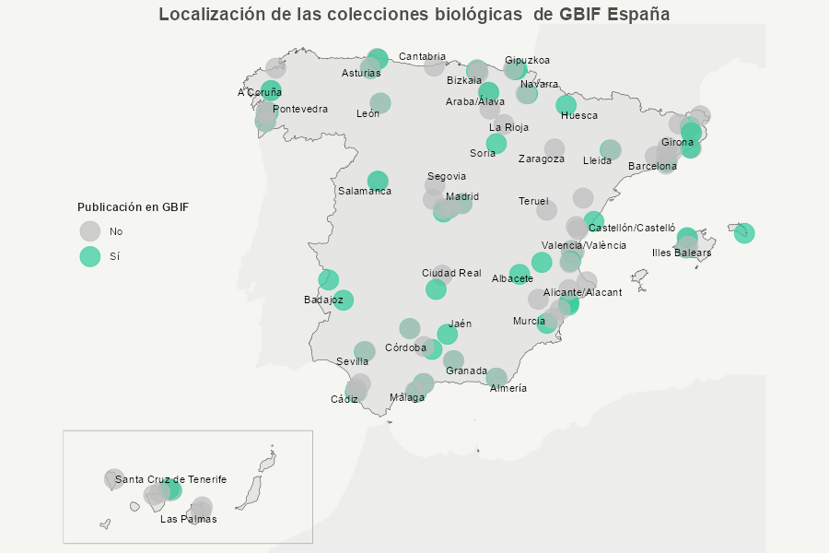
Figura 12: Distribución de las instituciones con colecciones biológicas en España, con diferenciación de las que publican.

4.2 COLECCIONES ZOOLÓGICAS
Como se indica en la Sección 3.1.2 las colecciones zoológicas se dividen para su presentación de datos en invertebrados y vertebrados, más un tercer grupo (“Invertebrados y vertebrados”) para las colecciones que presentan los datos de los dos grupos anteriores de manera conjunta. La Tabla 14 desglosa los subtipos zoológicos, su proporción, el número de ejemplares que albergan y los registros publicados.
Tabla 14: Colecciones zoológicas y su proporción según subtipos, con indicación del número de ejemplares y registros que publican.
Subdisciplina | Nº colecciones (porcentaje) | Nº ejemplares | Nº registros publicados
Invertebrados | 89 (60%) | 39,814,380 | 931,999
Vertebrados | 43 (29%) | 930,310 | 550,005
Invertebrados y vertebrados | 16 (11%) | 1,950,116 | 1,883,114
TOTAL | 148 (100%) | 42,694,806 | 3,365,118

4.2.1 Estado de informatización de las colecciones zoológicas
Se recopila en esta sección la informatización para el conjunto de las 148 colecciones zoológicas de las que 58 publican datos en GBIF, y también se desglosan en las cuatro subdisciplinas. La Tabla 15 muestra el porcentaje de informatización de los ejemplares que albergan y su proporción.
Tabla 15: Número de colecciones zoológicas por subtipos en relación al estado de informatización de sus ejemplares.
Subdisciplina | % informat. (media) | Nº ejemplares informat. | Nº ejemplares no informat.
Invertebrados | 31 % | 12,238,397 | 27,575,983
Vertebrados | 70 % | 652,989 | 277,321
Invertebrados y vertebrados | 59 % | 1,147,968 | 802,148
TOTAL | 71 % | 30,513,488 | 12,158,114

En relación al software o sistema de informatización y gestión de las colecciones, la nueva aplicación Elysia se está usando en algunas colecciones zoológicas en sustitución de la herramienta Zoorbar. La Tabla 16 muestra las colecciones zoológicas en relación a los softwares utilizados para la informatización de sus ejemplares.
Tabla 16: Número de colecciones zoológicas españolas en relación a los softwares de informatización. * Incluye Access, Excel y otros sistemas que no especificaron los proveedores.
Software | Nº total de colecciones | Nº de colecciones que publican datos en GBIF | Nº total de registros publicados
Sin especificar | 133 | 48 | 1,434,400
Zoorbar | 6 | 5 | 65,398
HZL | 4 | 0 | 0
Elysia | 2 | 2 | 13,902
BIBMASTER | 2 | 2 | 33,220
R, QGIS, GBIF | 1 | 1 | 1,818,198
TOTAL | 148 | 58 | 3,365,118

4.2.2 Colecciones zoológicas: invertebrados
Actualmente hay dadas de alta en el Registro del Nodo Nacional de Información en Biodiversidad 89 colecciones zoológicas de invertebrados pertenecientes a 43 entidades distintas. En el Sección 7 figura el listado de estas colecciones asociadas a sus códigos y entidades.

4.2.2.1 Mapa de distribución de las colecciones zoológicas de invertebrados en España
En la Figura 13 y Figura 14 se muestran las colecciones zoológicas de invertebrados, representadas en función de la localidad donde se ubica la entidad. En el primer mapa se muestran el total de colecciones de las entidades colaboradoras y en el segundo el número de colecciones que publican a través de los portales GBIF.

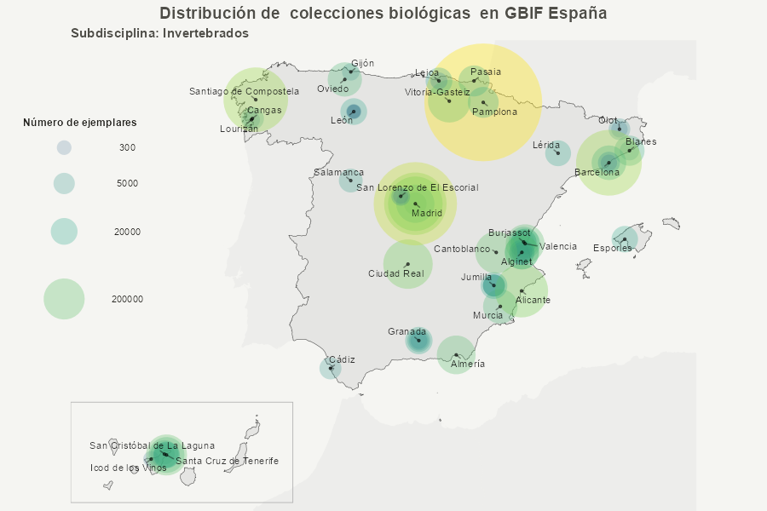
Figura 13: Colecciones zoológicas de invertebrados en España. El tamaño de los círculos expresa el nº de ejemplares.
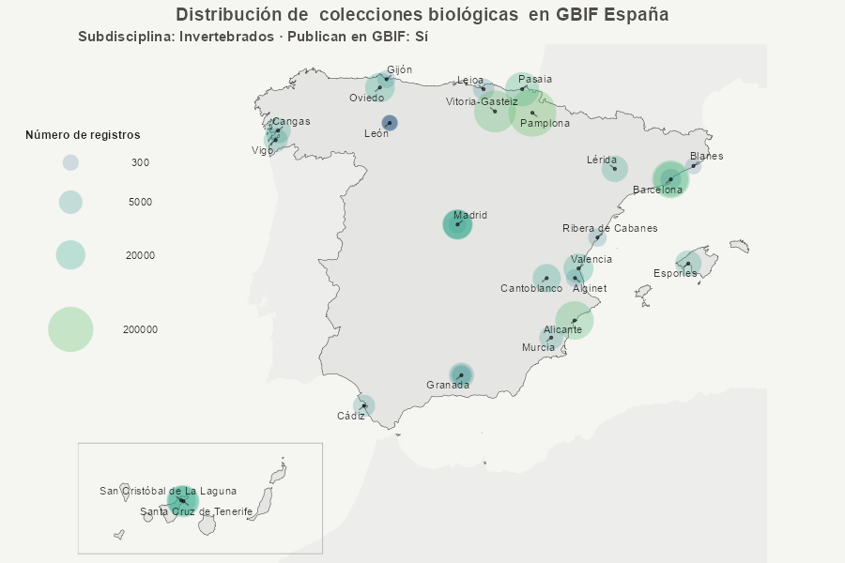Figura 14: Colecciones zoológicas de invertebrados en España con la proporción de registros publicados en GBIF.

4.2.2.2 Grandes colecciones zoológicas de invertebrados
Destaca la colección Invertebrados de agua dulce del Museo de Zoología de la Universidad de Navarra (MZNA-INV-FRW) del Universidad de Navarra - Departamento de Biología Ambiental, AMBIUN, con 25.000.000 ejemplares; seguida de las coleccines Colección de Entomología (Ent), con 5.500.000 ejemplares y Colección de Artrópodos, Museu de Ciències Naturals de Barcelona (MCNB-Art), con 1.900.000 ejemplares. La Figura 15 muestra las 10 colecciones de vertebrados más grandes ordenadas por nº de registros. En la Sección 7 figura el listado de estas colecciones asociadas a sus códigos y entidades.
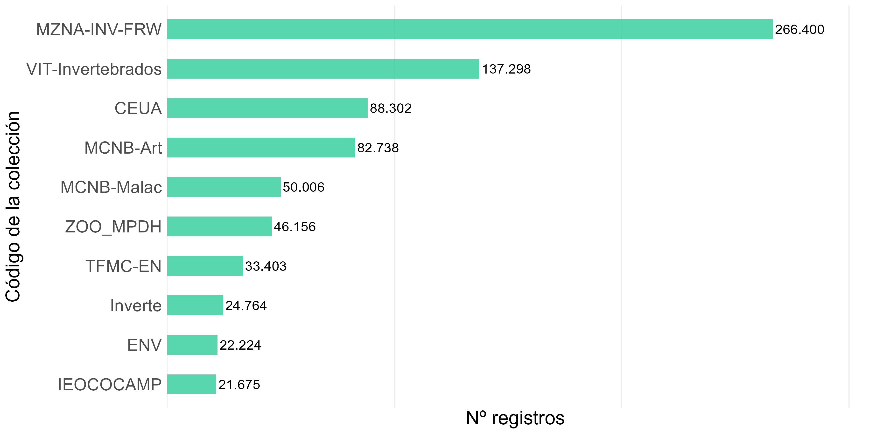
Figura 15: Las 10 colecciones zoológicas de invertebrados que más registros albergan en el Registro.

4.2.3 Colecciones zoológicas: vertebrados
Actualmente hay dadas de alta en el Registro del Nodo Nacional de Información en Biodiversidad 43 colecciones de vertebrados pertenecientes a 24 entidades distintas. En la Sección 7 figura el listado de estas colecciones asociadas a sus códigos y entidades.

4.2.3.1 Mapa de distribución de las colecciones zoológicas de vertebrados en España
En la Figura 16 y Figura 17 se muestran las colecciones zoológicas de vertebrados, representadas en función de la localidad donde se ubica la entidad. En el primer mapa se muestran el total de colecciones de las entidades colaboradoras y en el segundo el número de colecciones que publican a través de los portales GBIF.
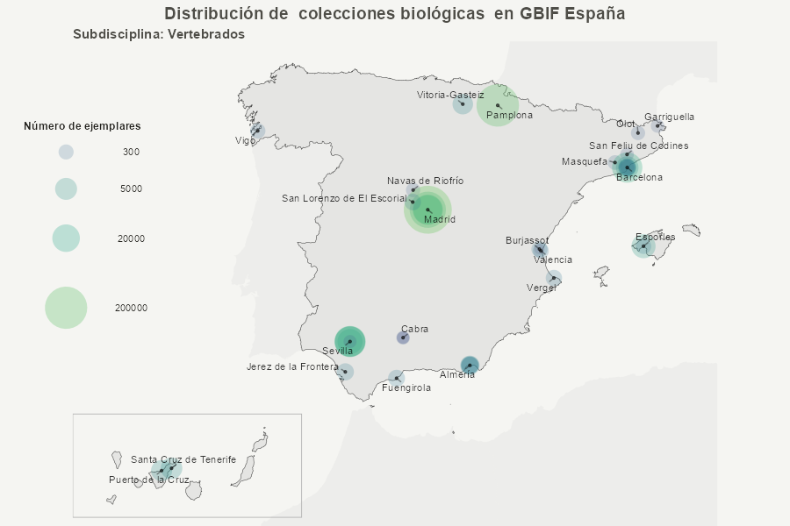
Figura 16: Colecciones zoológicas de vertebrados en España.

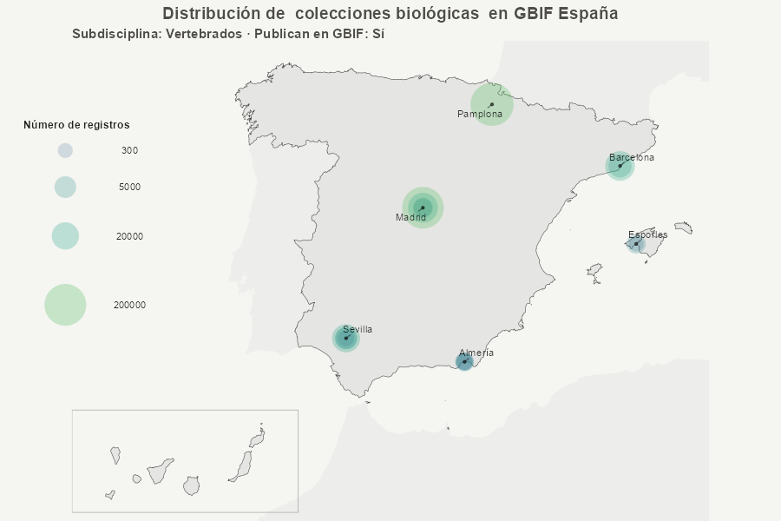
Figura 17: Colecciones zoológicas de vertebrados en España con la proporción de registros publicados en GBIF.

4.2.3.2 Grandes colecciones zoológicas de vertebrados
De las grandes colecciones zoológicas de vertebrados del Registro, destaca en primer lugar Colección de Ictiología (ICTIO) del Museo Nacional de Ciencias Naturales (CSIC), con 375.000 ejemplares; seguida de Vertebrados del Museo de Zoología de la Universidad de Navarra (MZNA-Vert), con 206.302 ejemplares y de Colección de Herpetología (Herpeto), con 91.000 ejemplares. La Figura 18 muestra las 10 colecciones de vertebrados más grandes ordenadas por nº de registros. En la Sección 7 figura el listado de estas colecciones asociadas a sus códigos y entidades.
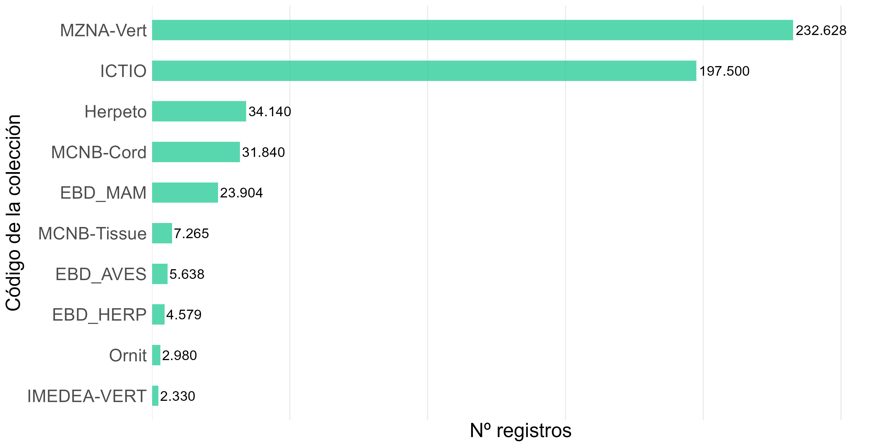
Figura 18: Las 10 colecciones zoológicas de vertebrados que más registros albergan en el Registro.

4.2.4 Colecciones zoológicas conjuntas de invertebrados y vertebrados
Actualmente hay dadas de alta en el Registro del Nodo Nacional de Información en Biodiversidad 16 colecciones conjuntas de vertebrados e invertebrados pertenecientes a 14 entidades distintas.

4.2.4.1 Mapa de distribución de las colecciones zoológicas conjuntas de invertebrados y vertebrados en España
En la Figura 19 y Figura 20 se muestran las colecciones zoológicas conjuntas de invertebrados y vertebrados, representadas en función de la localidad donde se ubica la entidad. En el primer mapa se muestran el total de colecciones de las entidades colaboradoras y en el segundo las colecciones que publican a través de los portales GBIF.
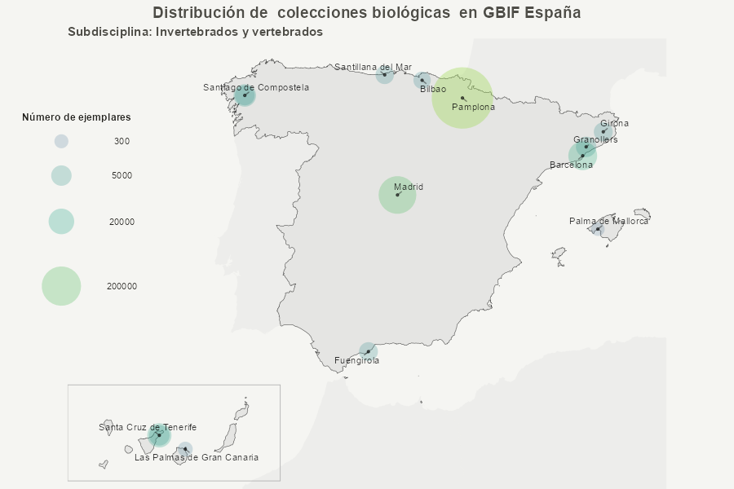
Figura 19: Colecciones zoológicas conjuntas de vertebrados e invertebrados en España.

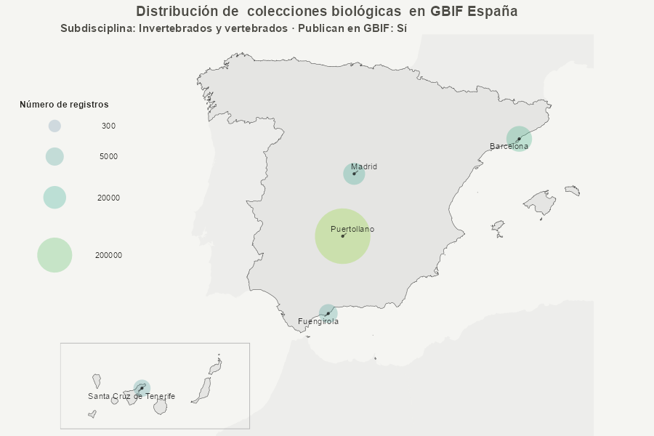
Figura 20: Colecciones zoológicas conjuntas de vertebrados e invertebrados en España con la proporción de registros publicados en GBIF.

4.2.4.2 Grandes colecciones zoológicas conjuntas de invertebrados y vertebrados
De las grandes colecciones zoológicas conjuntas de invertebrados y vertebrados del Registro, destaca en primer lugar Museo de Zoología de la Universidad de Navarra, MZNA (MZNA) del Universidad de Navarra - Departamento de Biología Ambiental, AMBIUN, con 1.700.000 ejemplares; seguida de Colección de Tejidos y ADN. Biobanco (ADN), con 162.418 ejemplares y de ICM-CSIC: Colecciones Biológicas Marinas de Referencia (CBMR) (CBR), con 39.027 ejemplares. La Figura 21 muestra las 10 colecciones de vertebrados más grandes ordenadas por nº de ejemplares. En la Sección 7 figura el listado de estas colecciones asociadas a sus códigos y entidades.
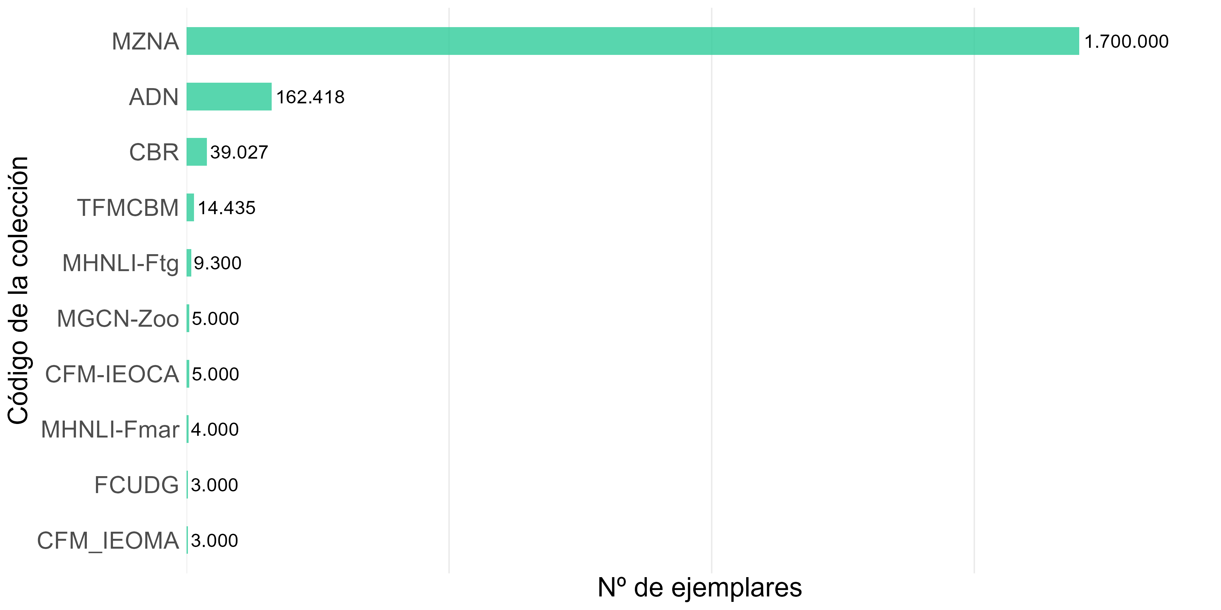
Figura 21: Las 10 colecciones zoológicas conjuntas de invertebrados y vertebrados más grandes en el Registro.

4.2.5 Colecciones zoológicas que publican datos en GBIF
En la Figura 22 podemos ver las diez colecciones zoológicas que más registros publican en los portales de GBIF ordenadas por nº de registros. En la Sección 7 figura el listado de estas colecciones asociadas a sus códigos y entidades.

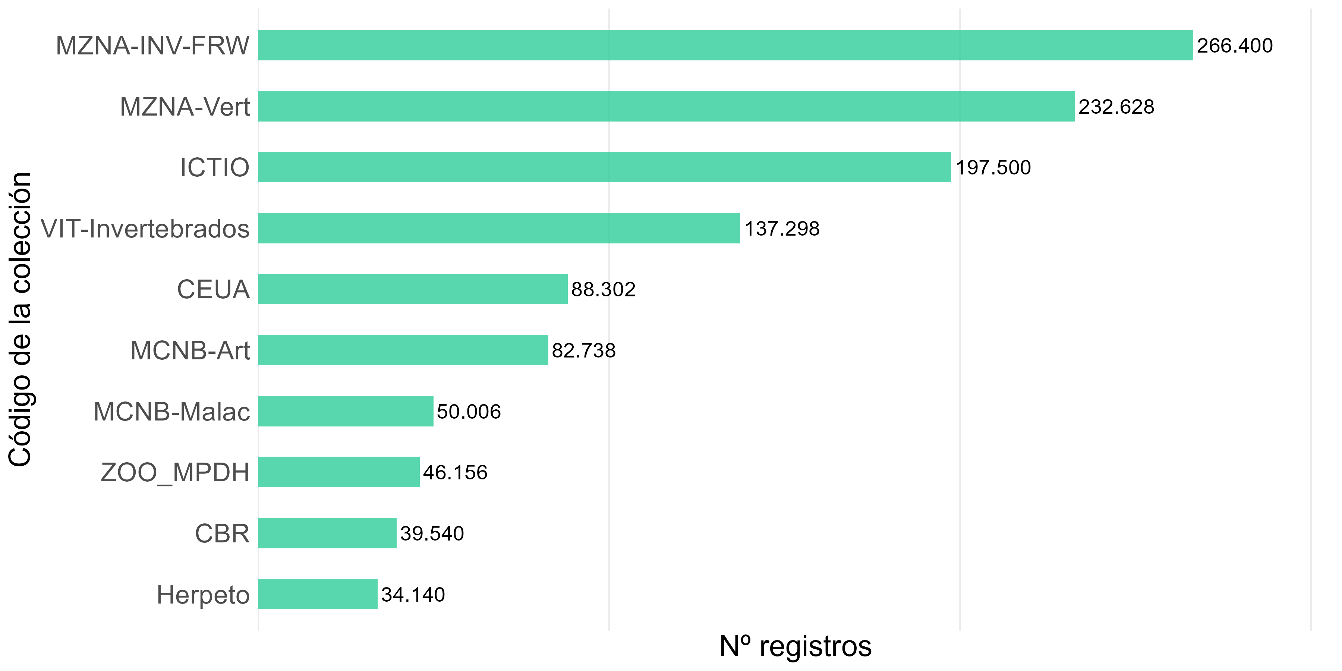
Figura 22: Las 10 colecciones zoológicas que más registros publican en GBIF.

4.3 COLECCIONES BOTÁNICAS
Las colecciones botánicas se dividen en cuatro grupos o subtipos: Plantas, Algas, Hongos y líquenes y Botánicas mixtas, tal como se refleja en la Figura 3 . La Tabla 17 muestra el desglose por subtipos botánicos y su proporción.
Tabla 17: Colecciones botánicas según subtipos y su proporción, con indicación del número de ejemplares que albergan y los registros que publican.
Subdisciplina | Nº colecciones (porcentaje) | Nº ejemplares | Nº registros publicados
Plantas | 120 (75%) | 5,708,549 | 3,078,591
Botánicas mixtas | 6 (4%) | 216,504 | 310,290
Hongos y líquenes | 20 (13%) | 701,992 | 456,579
Algas | 14 (9%) | 160,590 | 25,098
TOTAL | 160 (100%) | 6,787,635 | 3,870,558

4.3.1 Estado de informatización de las colecciones botánicas
Se detalla la informatización para el conjunto de las 160 colecciones botánicas, de las que 88 publican datos en GBIF, y también se desglosan en las tres subdisciplinas diferenciadas para este grupo. La Tabla 18 muestra el porcentaje de informatización de los ejemplares que albergan y su proporción.
Tabla 18: Número de colecciones botánicas por subtipos en relación al estado de informatización de sus ejemplares.
Subdisciplina | % informat. (media) | Nº ejemplares informat. | Nº ejemplares no informat.
Plantas | 73 % | 4,167,729 | 1,540,820
Botánicas mixtas | 23 % | 49,796 | 166,708
Hongos y líquenes | 57 % | 397,678 | 304,314
Algas | 67 % | 107,136 | 53,454
TOTAL | 64 % | 4,351,352 | 2,422,200

En relación al software o sistema de informatización y gestión de las colecciones, la nueva aplicación Elysia se está usando en algunas colecciones botánicas en sustitución de la herramienta Herbar. La Tabla 19 muestra las colecciones botánicas en relación a los softwares utilizados para la informatización de sus ejemplares.
Tabla 19: Número de colecciones botánicas españolas en relación a los softwares de informatización.
Software | Nº total de colecciones | Nº de colecciones que publican datos en GBIF | Nº total de registros publicados
Sin especificar | 102 | 40 | 1,838,686
Herbar | 33 | 30 | 1,125,380
Elysia | 22 | 16 | 769,347
HZL | 1 | 0 | 0
Access | 1 | 1 | 127,726
Otros | 1 | 1 | 9,419
TOTAL | 160 | 88 | 3,870,558

4.3.2 Colecciones de plantas
Actualmente hay dadas de alta en el Registro del Nodo Nacional de Información en Biodiversidad 120 colecciones botánicas de plantas pertenecientes a 74 entidades distintas. En la Sección 7 figura el listado de estas colecciones asociadas a sus códigos y entidades.

4.3.2.1 Mapa de distribución de las colecciones de plantas
En Figura 23 y Figura 24 se muestran las colecciones botánicas de plantas representadas en función de la localidad donde se ubica la entidad. En el primer mapa se muestran el total de colecciones de las entidades colaboradoras y en el segundo las colecciones que publican datos a través de los portales GBIF.
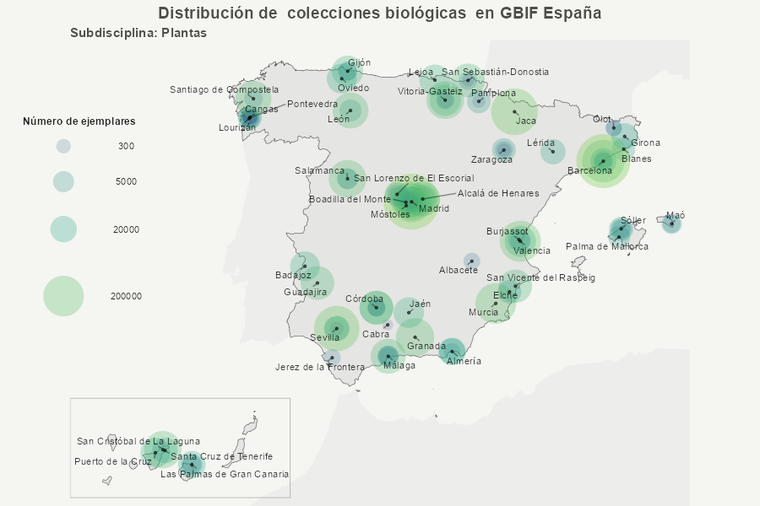
Figura 23: Colecciones botánicas de plantas en España.

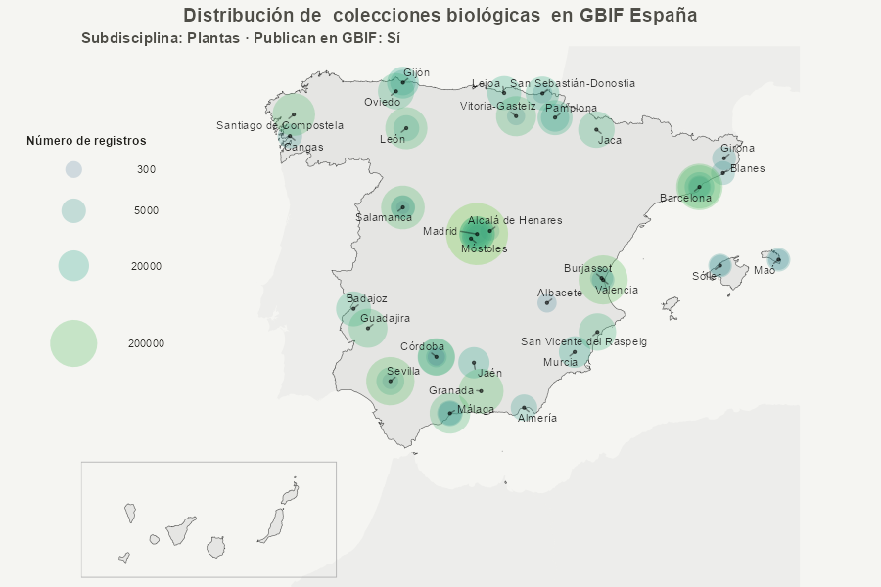
Figura 24: Colecciones botánicas de plantas en España con la proporción de registros publicados en GBIF.

4.3.2.2 Grandes colecciones de plantas
De las grandes colecciones botánicas de plantas del Registro, destaca en primer lugar Herbario de Plantas Vasculares (MA) (MA) del Real Jardín Botánico (CSIC), con 943.097 ejemplares; seguida de Herbario BC (BC), con 800.000 ejemplares y de Herbario JACA (JACA), con 400.000 ejemplares. La Figura 25 muestra las 10 colecciones botánicas más grandes ordenadas por nº de registros. En la Sección 7 figura el listado de estas colecciones asociadas a sus códigos y entidades.
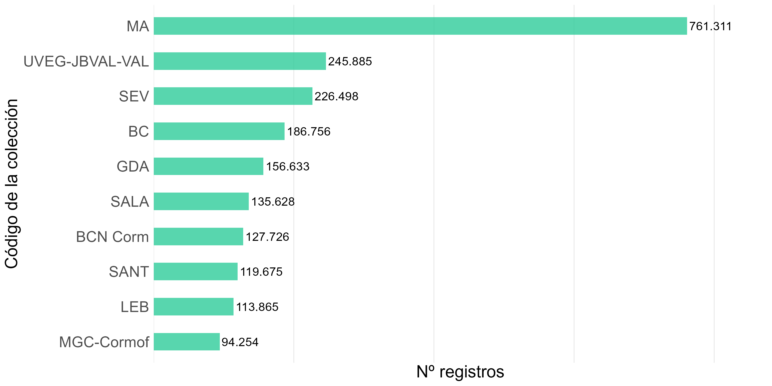
Figura 25: Las 10 colecciones botánicas que más registros albergan en el Registro.

4.3.3 Colecciones de algas
Actualmente hay dadas de alta en el Registro del Nodo Nacional de Información en Biodiversidad 14 colecciones botánicas de algas pertenecientes a 13 entidades distintas. En la Sección 7 figura el listado de estas colecciones asociadas a sus códigos y entidades.

4.3.3.1 Mapa de distribución de las colecciones de algas
En la Figura 26 y Figura 27 se muestran las colecciones botánicas de algas representadas en función de la localidad donde se ubica la entidad. En el primer mapa se muestran el total de colecciones de las entidades colaboradoras y en el segundo las colecciones que publican a través de los portales GBIF.
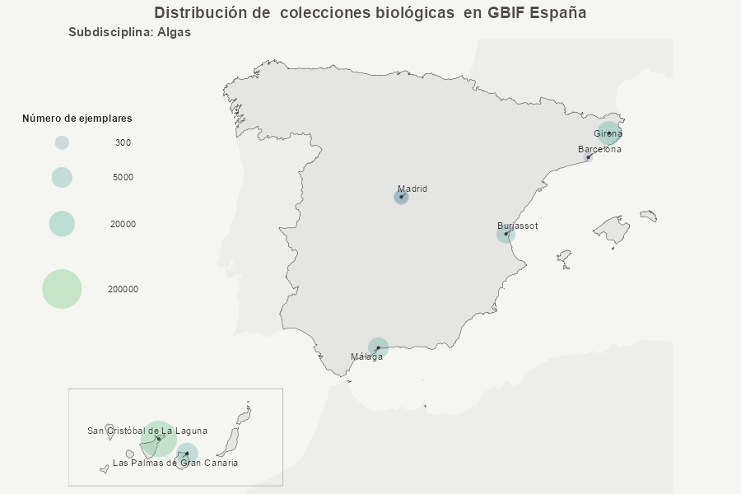
Figura 26: Colecciones botánicas de algas en España.

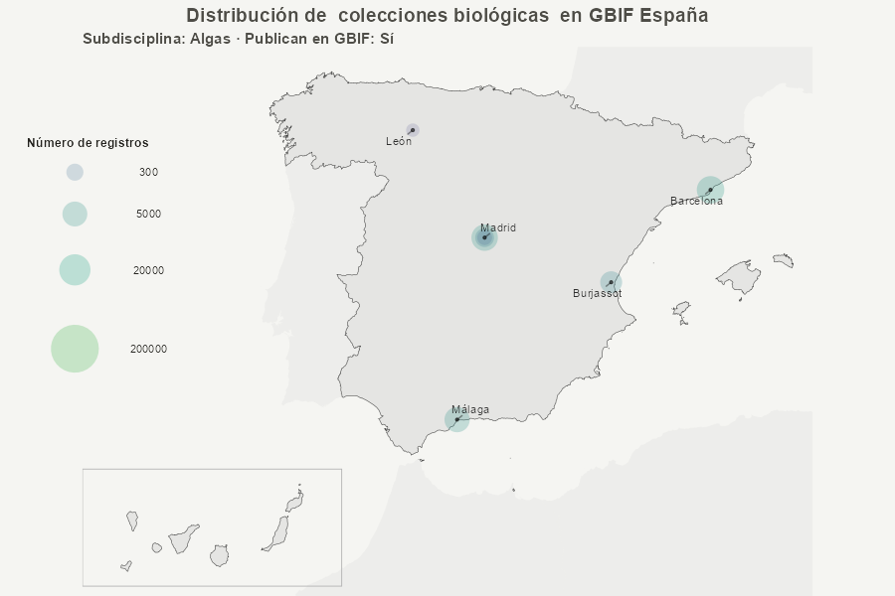
Figura 27: Colecciones botánicas de algas en España con la proporción de registros publicados en GBIF.

4.3.3.2 Grandes colecciones de algas
De las grandes colecciones botánicas de algas del Registro, destaca en primer lugar Herbario TFC, Universidad de La Laguna (TFC) del Universidad de La Laguna, Departamento Botánica, Ecología y Fisiología Vegetal. Fac. Farmacia, con 130.700 ejemplares; seguida de Herbario de la Universidad de Girona - sección algas, Universidad de Girona (HGI-A), con 13.015 ejemplares y de Herbario BCM, Universidad de las Palmas de Gran Canaria (BCM), con 7.577 ejemplares. La Figura 28 muestra las 10 colecciones botánicas de algas más grandes ordenadas por nº de ejemplares. En la Sección 7 figura el listado de estas colecciones asociadas a sus códigos y entidades.
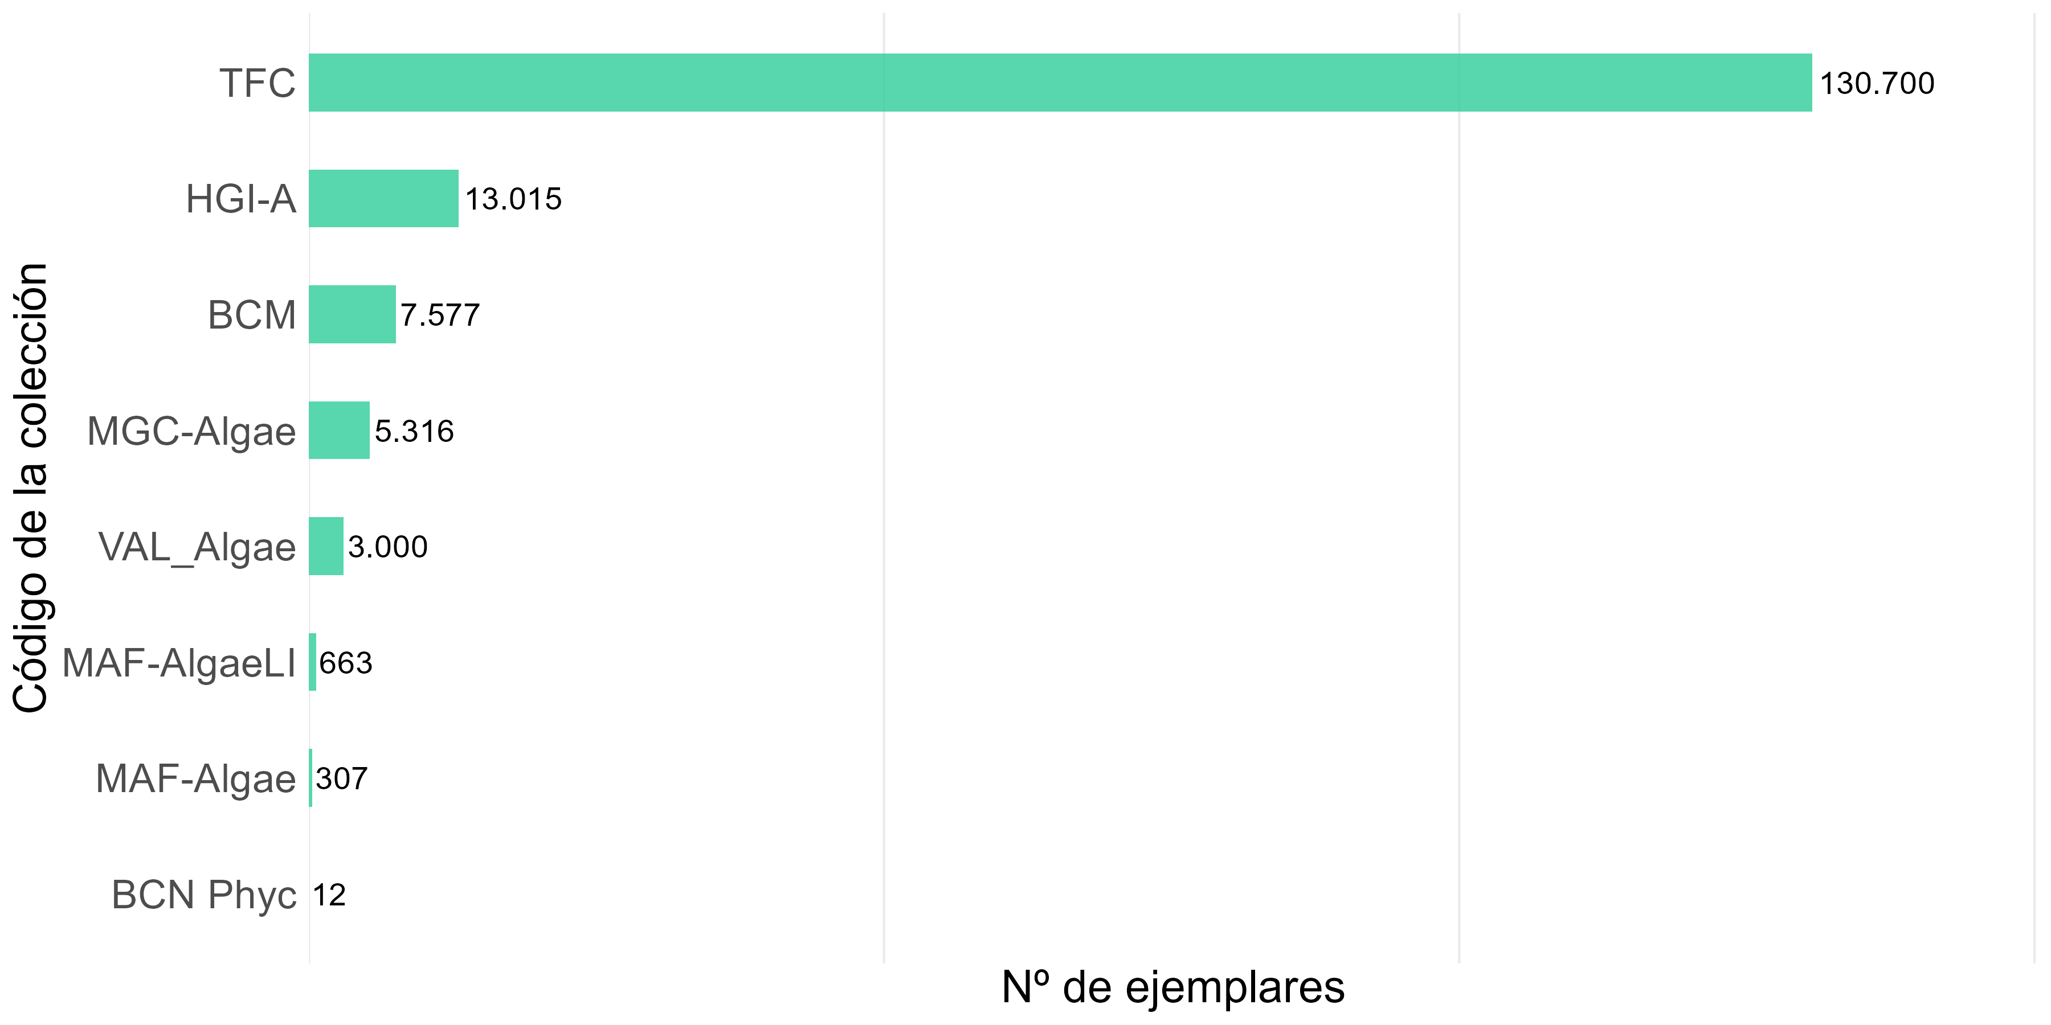
Figura 28: Las 10 colecciones botánicas de algas más grandes en el Registro.

4.3.4 Colecciones de hongos y líquenes
Actualmente hay dadas de alta en el Registro del Nodo Nacional de Información en Biodiversidad 20 colecciones de hongos y líquenes pertenecientes a 18 entidades distintas. En la Sección 7 figura el listado de estas colecciones asociadas a sus códigos y entidades.

4.3.4.1 Mapa de distribución de las colecciones de hongos y líquenes
En la Figura 29 y Figura 30 se muestran las colecciones de hongos y líquenes representadas en función de la localidad donde se ubica la entidad. En el primer mapa se muestran el total de colecciones de las entidades colaboradoras y en el segundo las colecciones que publican a través de los portales GBIF.
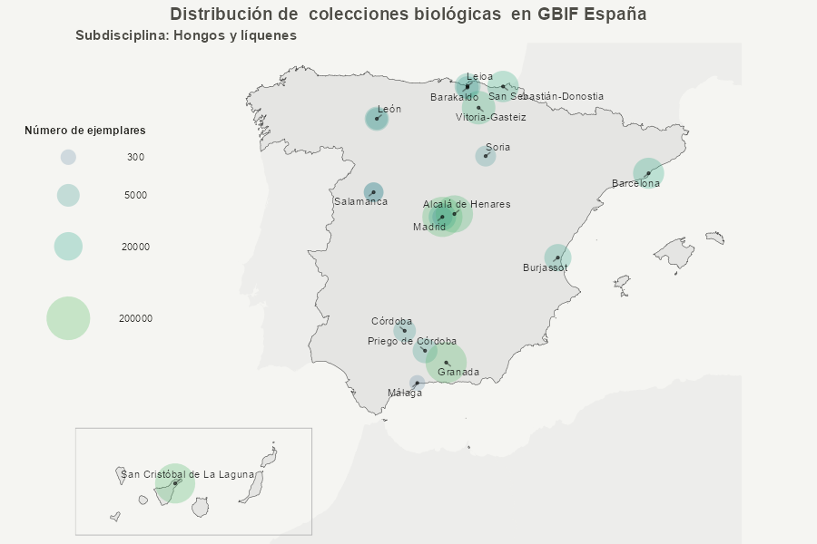
Figura 29: Colecciones de hongos y líquenes en España.

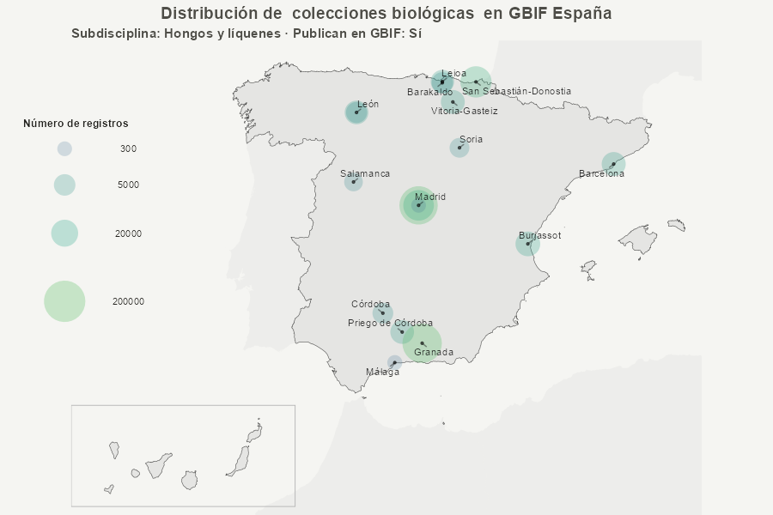
Figura 30: Colecciones de hongos y líquenes en España con la proporción de registros publicados en GBIF.

4.3.4.2 Grandes colecciones de hongos y líquenes
De las grandes colecciones de hongos y líquenes del Registro, destaca en primer lugar Herbario GDA, Universidad de Granada (GDA) del Universidad de Granada, Servicio de Herbario de la Universidad de Granada, con 150.000 ejemplares; seguida de Herbario de Hongos (MA-Fungi, MA-FunHist y MA-Lichen) (MA-Fungi, MA-FunHist y MA-Lichen), con 130.871 ejemplares y de Herbario TFC, Universidad de La Laguna (TFC), con 130.700 ejemplares. La Figura 31 muestra las 10 colecciones de hongos más grandes ordenadas por nº de registros. En la Sección 7 figura el listado de estas colecciones asociadas a sus códigos y entidades.
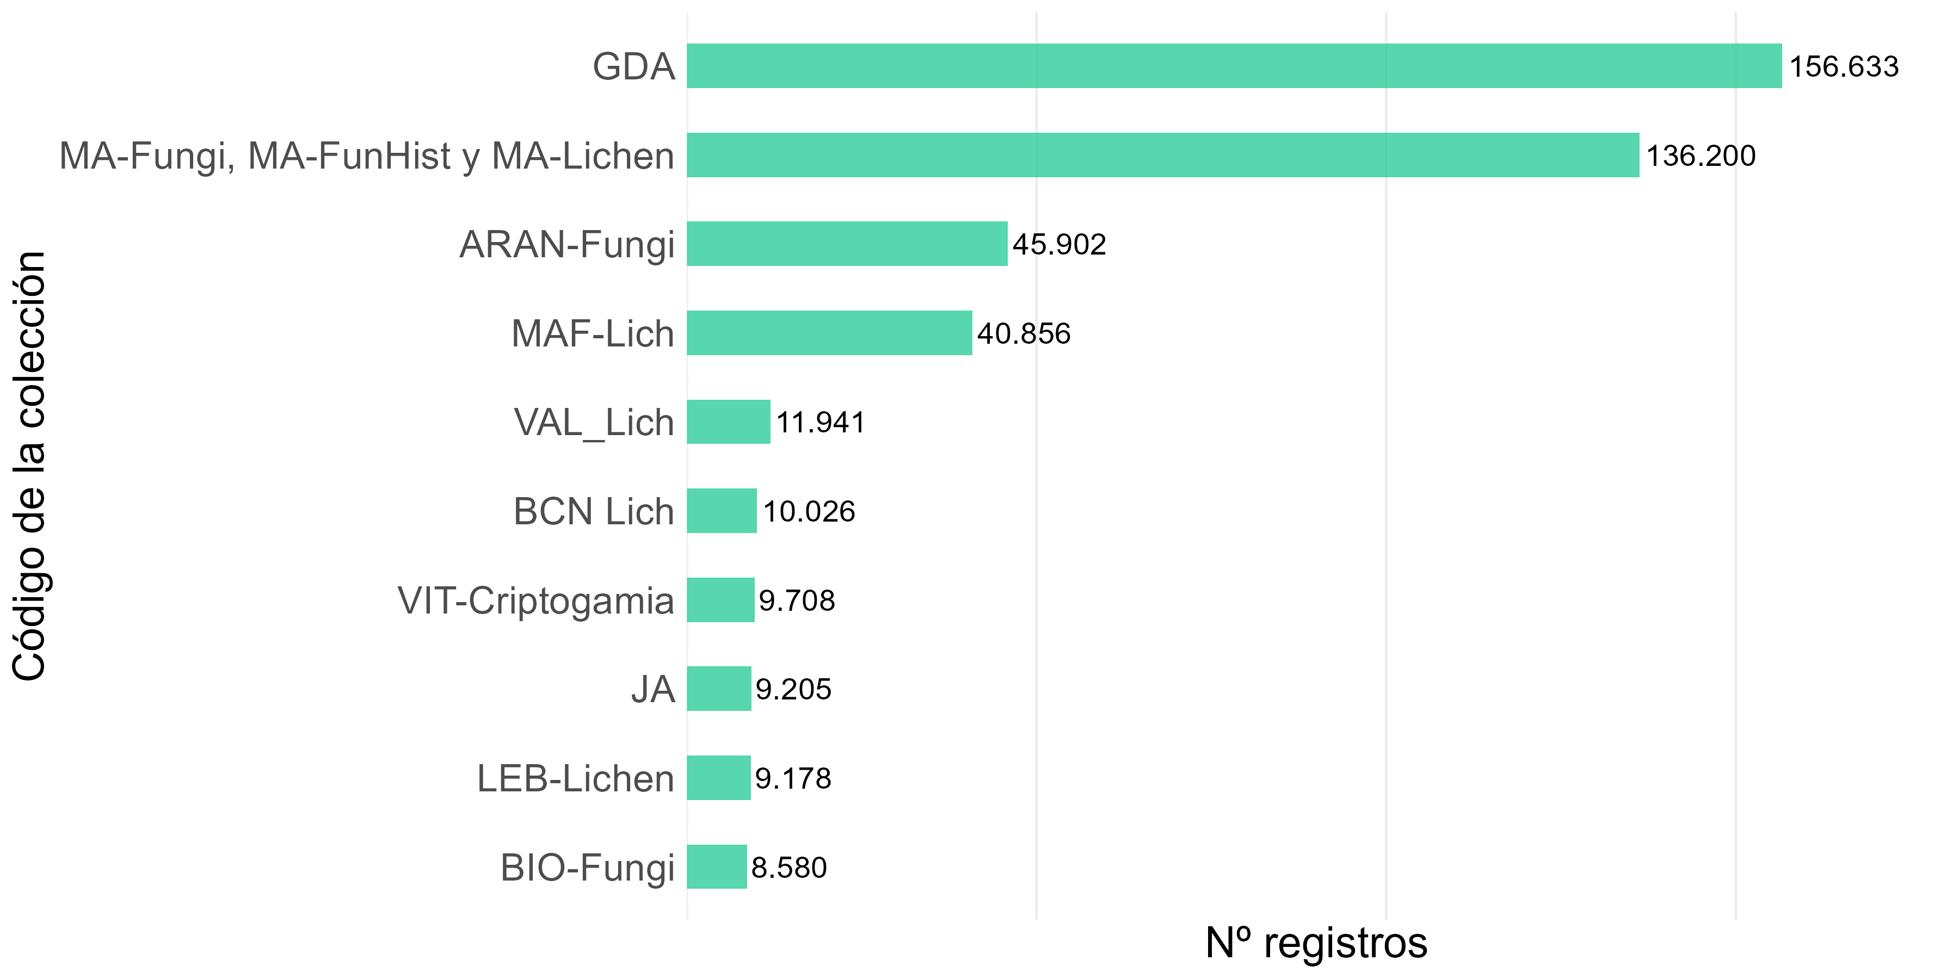
Figura 31: Las 10 colecciones de hongos y líquenes que más registros albergan en el Registro.

4.3.5 Colecciones botánicas mixtas
Actualmente hay dadas de alta en el Registro del Nodo Nacional de Información en Biodiversidad 6 colecciones botánicas mixtas pertenecientes a 5 entidades distintas. En la Sección 7 figura el listado de estas colecciones asociadas a sus códigos y entidades.

4.3.5.1 Mapa de distribución de las colecciones botánicas mixtas
En la Figura 32 y Figura 33 se muestran las colecciones botánicas mixtas representadas en función de la localidad donde se ubica la entidad. En el primer mapa se muestran el total de colecciones de las entidades colaboradoras y en el segundo las colecciones que publican a través de los portales GBIF.
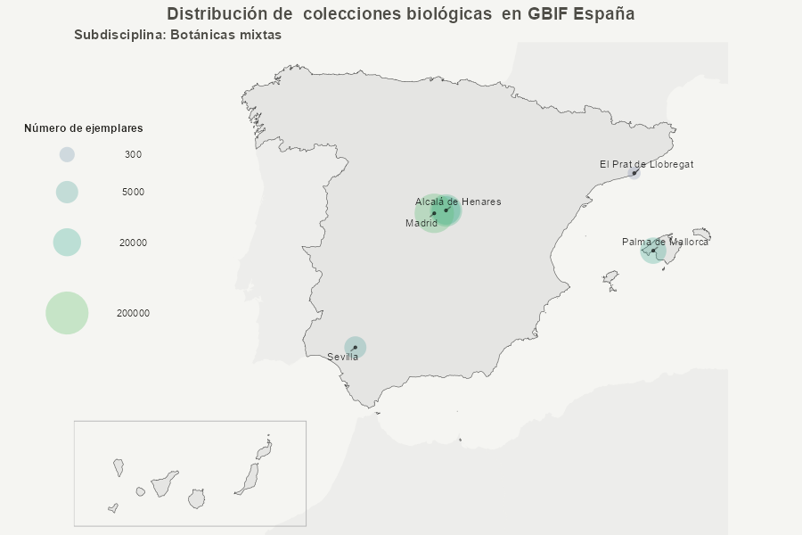
Figura 32: Colecciones botánicas mixtas en España.

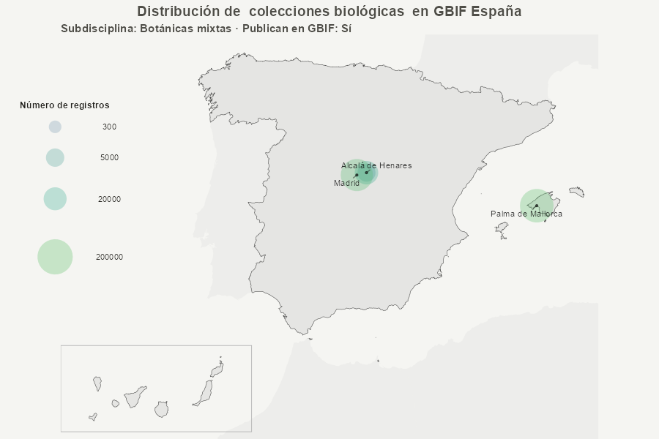
Figura 33: Colecciones botánicas mixtas en España con la proporción de registros publicados en GBIF.

4.3.5.2 Grandes colecciones botánicas mixtas
De las grandes colecciones botánicas mixtas del Registro, destaca en primer lugar Herbario de la Facultad de Ciencias Biológicas de la Universidad Complutense de Madrid (MACB) (MACB) del Departamento de Biodiversidad, Ecología y Evolución, Unidad Docente de Botánica. Fac. de Ciencias Biológicas, Univ. Complutense de Madrid, con 130.000 ejemplares; seguida de Colección base de recursos fitogenéticos para la agricultura y la alimentación del INIA-CRF (CSIC) (INIA-CRF-BASE), con 45.000 ejemplares y de Colección activa de recursos fitogenéticos para la agricultura y la alimentación del INIA- CRF (CSIC) (INIA-CRF-ACTIVA), con 22.626 ejemplares. La Figura 34 muestra las 10 colecciones botánicas mixtas más grandes ordenadas por nº de ejemplares. En la Sección 7 figura el listado de estas colecciones asociadas a sus códigos y entidades.
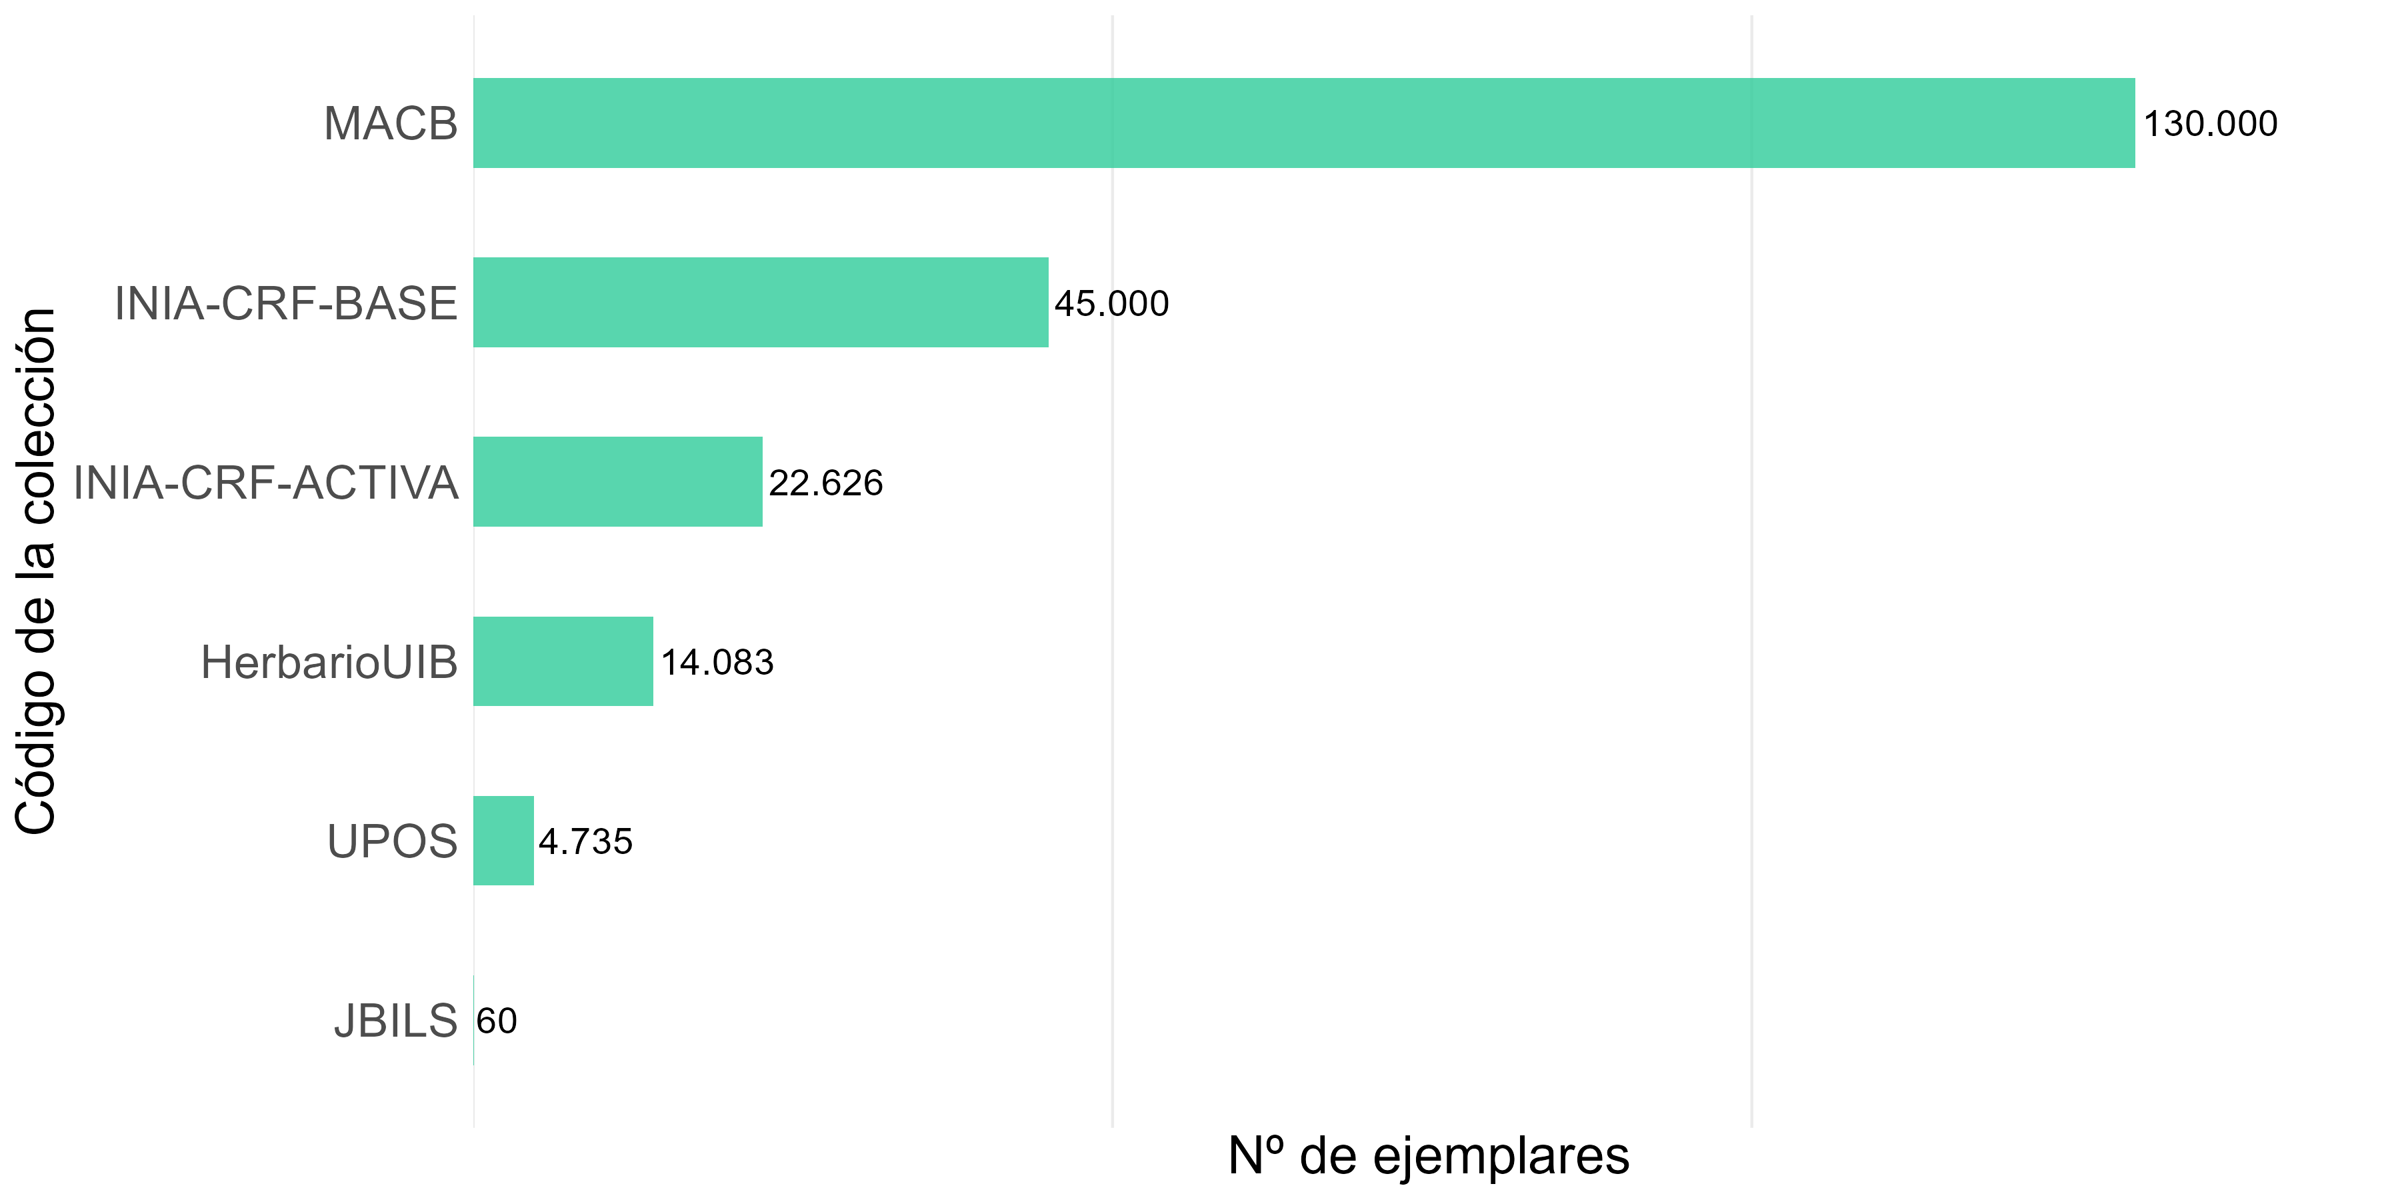
Figura 34: Las 10 colecciones botánicas mixtas más grandes en el Registro.

4.3.6 Colecciones botánicas que publican en GBIF
En la Figura 35 podemos ver las diez colecciones botánicas que más registros publican en los portales de GBIF ordenadas por nº de registros. En la Sección 7 figura el listado de estas colecciones asociadas a sus códigos y entidades.
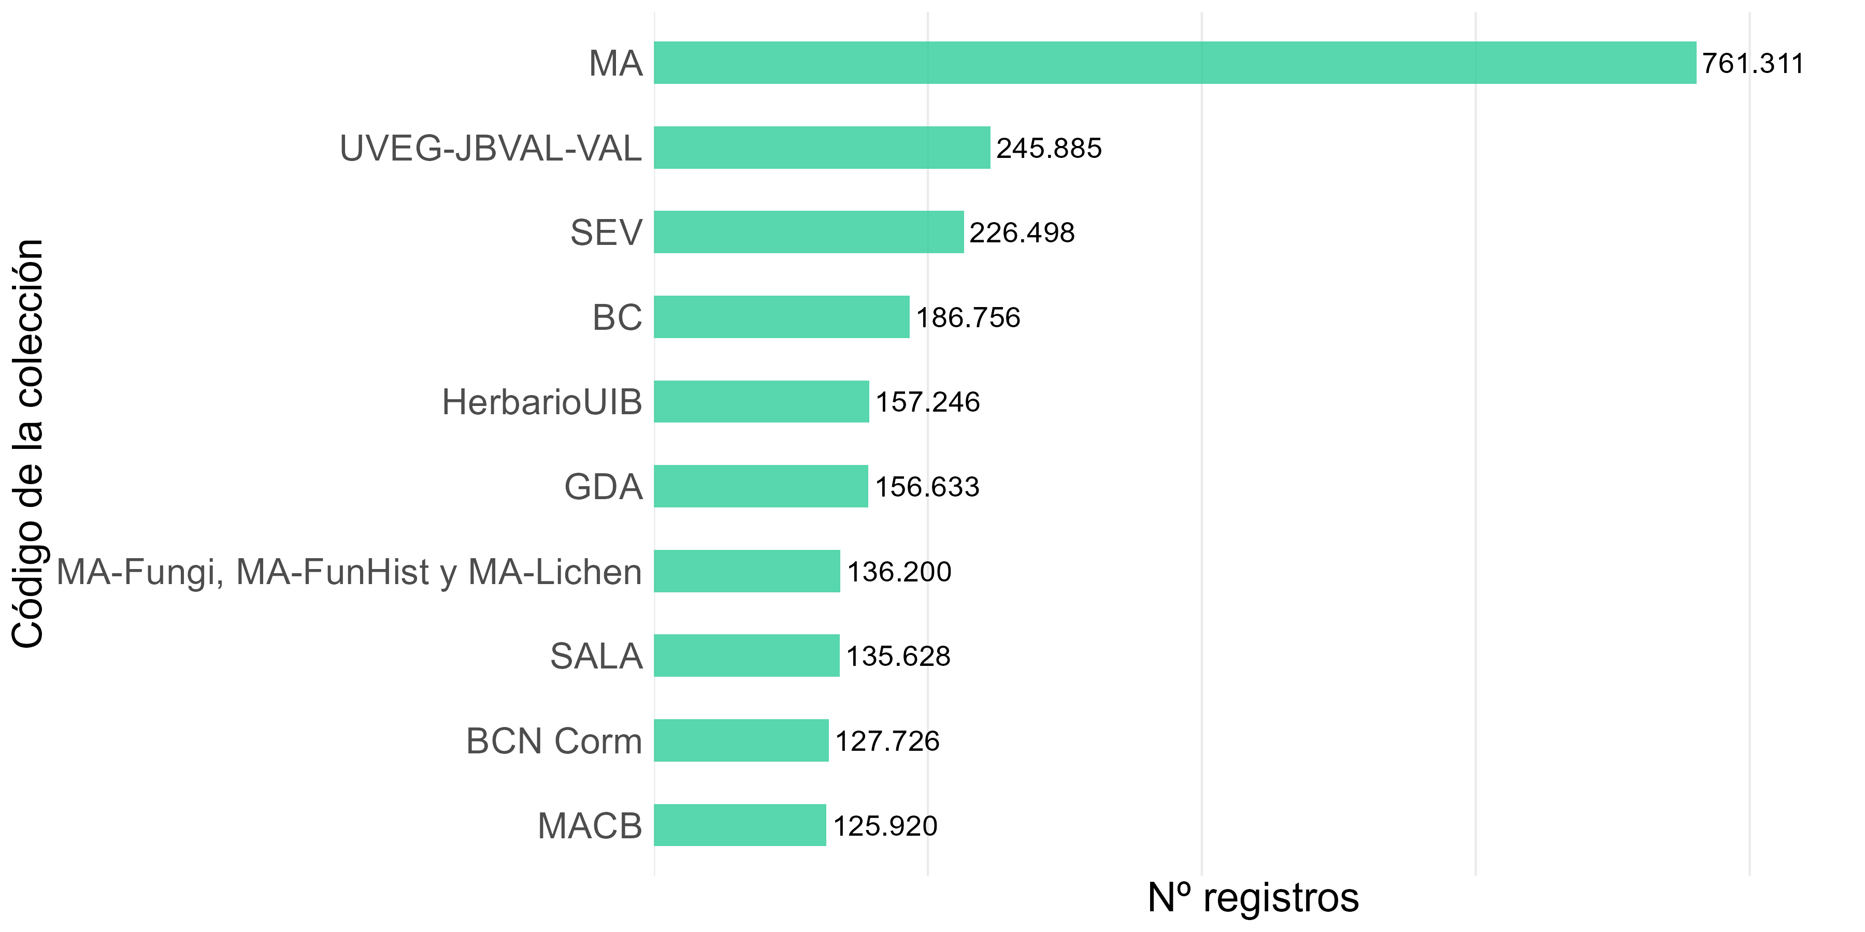
Figura 35: Las 10 colecciones botánicas que más registros publican en GBIF.

4.4 COLECCIONES MICROBIOLÓGICAS

4.4.1 Entidades y colecciones microbiológicas y su estado de informatización
Actualmente hay dadas de alta en el Registro del Nodo Nacional de Información en Biodiversidad 5 colecciones microbiológicas provenientes de 4 entidades distintas. Las dos colecciones con más ejemplares son Colección Española de Cultivos Tipo (CECT) (CECT), con 8.133 ejemplares y Ficoteca del Laboratorio de Diatomología. Instituto de Medio Ambiente, Recursos Naturales y Biodiversidad, Universidad de León (IMARENABIO-D), con 1.000 ejemplares. De entre las 2 colecciones que publican datos, destaca por número de registros Miembros de la microbiota de la rizosfera de Quercus ilex subsp. ballota (MICRORHIZO) del Instituto de Recursos Naturales y Agrobiología de Sevilla (CSIC), con 693.114 registros publicados.
La Tabla 20 muestra el porcentaje de informatización de los ejemplares que albergan y su proporción.
Tabla 20: Número de colecciones microbiológicas españolas en relación a la informatización de sus ejemplares.
Nº colecciones | Nº ejemplares total | % informat. (media) | Nº ejemplares informat. | Nº ejemplares no informat.
5 | 10,033 | 60 % | 6,020 | 4,013

La Tabla 21 muestra las colecciones microbiológicas en relación a los softwares utilizados para la informatización de sus ejemplares.
Tabla 21: Número de colecciones microbiológicas españolas en relación a softwares de informatización.
Software | Nº total de colecciones | Nº de colecciones que publican datos en GBIF | Nº total de registros publicados
Sin especificar | 5 | 2 | 1,162,962
TOTAL | 5 | 2 | 1,162,962

En la Sección 7 figura el listado de estas colecciones asociadas a sus códigos y entidades, y en la Figura 36 se muestran las 5 colecciones microbiológicas ordenadas por nº de ejemplares. En la Sección 7 figura el listado de estas colecciones asociadas a sus códigos y entidades.
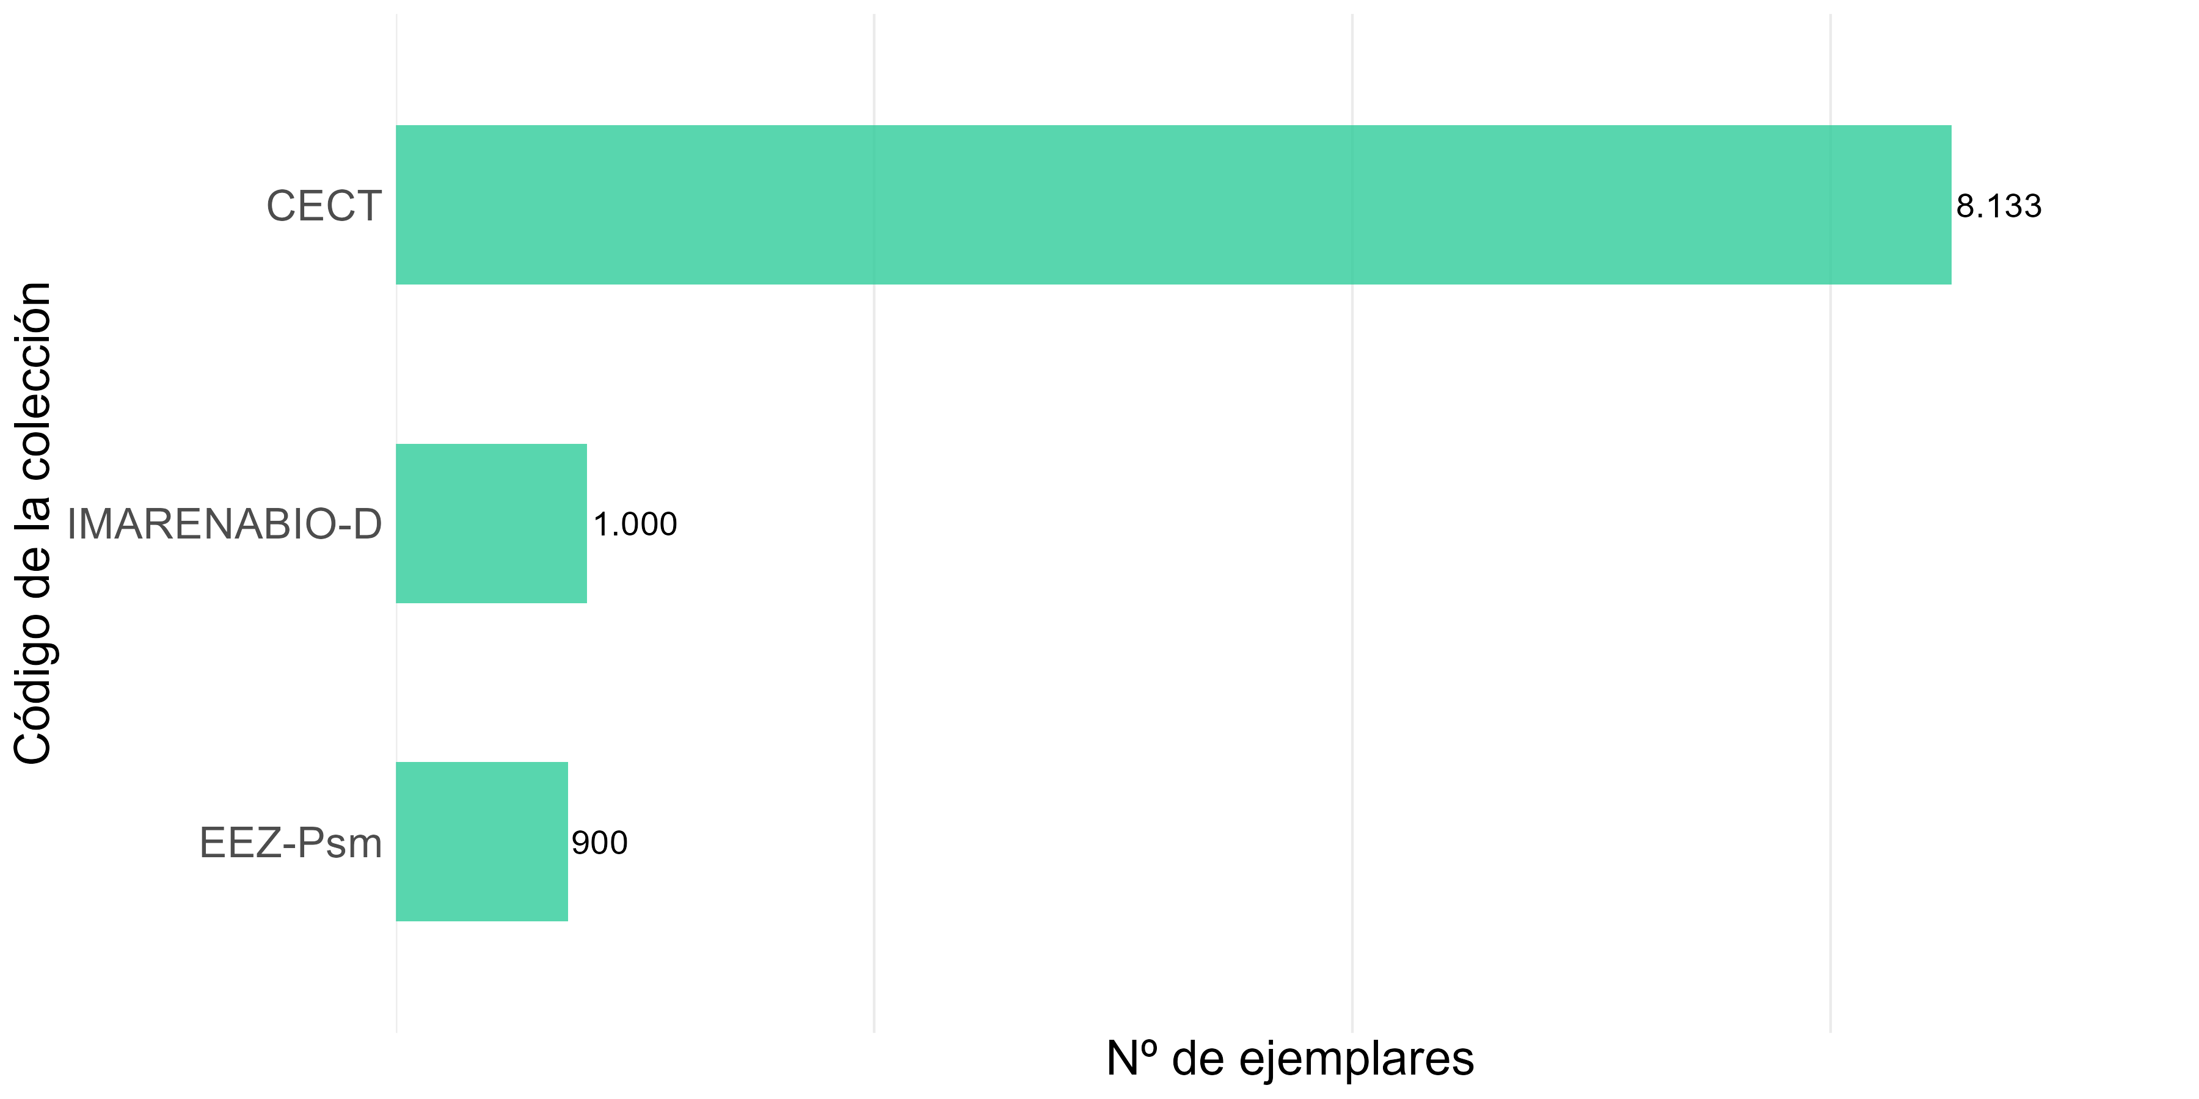
Figura 36: Las colecciones microbiológicas y sus ejemplares.

4.4.1.1 Mapa de distribución de las colecciones microbiológicas
En la Figura 37 y Figura 38 se muestran las colecciones microbiológicas representadas en función de la localidad donde se ubica la entidad. En el primer mapa se muestran el total de colecciones de las entidades colaboradoras y en el segundo las colecciones que publican a través de los portales GBIF.
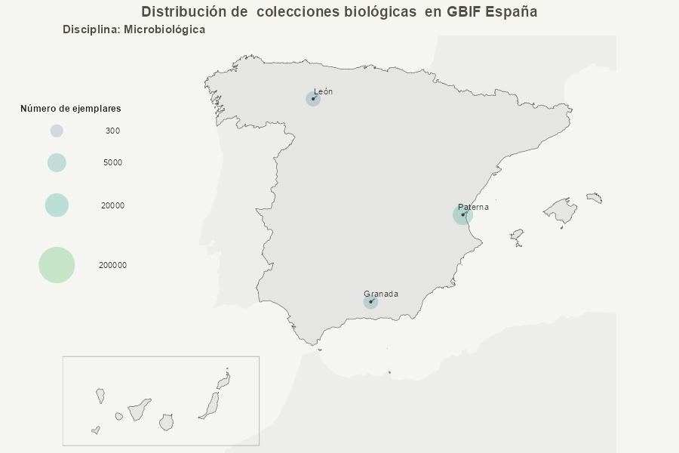
Figura 37: Colecciones microbiológicas en España.

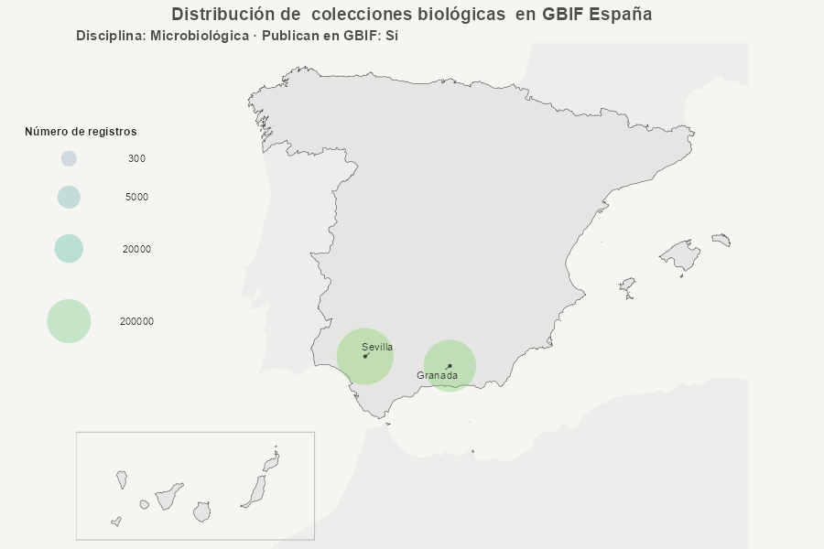
Figura 38: Colecciones microbiológicas en España con la proporción de registros publicados en GBIF.

4.5 COLECCIONES PALEONTOLÓGICAS

4.5.1 Entidades y colecciones paleontológicas y su estado de informatización
Actualmente hay dadas de alta en el Registro del Nodo Nacional de Información en Biodiversidad 45 colecciones paleontológicas de 33 entidades distintas. Las dos colecciones con más ejemplares son Colección de paleontología, Museo Geológico del Seminario de Barcelona (MGSB), con 1.523.520 ejemplares y Colección de Invertebrados Fósiles (Paleoinv), con 1.000.000 ejemplares. De entre las 3 colecciones que publican datos, destaca por número de registros Colección de paleovertebrados: IMEDEA-PALEOVERT (IMEDEA-PALEOVERT) del Instituto Mediterráneo de Estudios Avanzados (CSIC), con 40.841 registros publicados.
Se detalla la informatización para el conjunto de las 45 colecciones paleontológicas. La Tabla 22 muestra el porcentaje de informatización de los ejemplares que albergan y su proporción.
Tabla 22: *Número de colecciones paleontológicas en relación al estado de informatización de sus ejemplares.
Nº colecciones | Nº ejemplares total | % informat. (media) | Nº ejemplares informat. | Nº ejemplares no informat.
45 | 4,207,107 | 59 % | 2,491,977 | 1,715,130

La Tabla 23 muestra las colecciones paleontológicas en relación a los softwares utilizados para la informatización de sus ejemplares.
Tabla 23: Número de colecciones paleontológicas españolas en relación a los softwares de informatización.
Software | Nº total de colecciones | Nº de colecciones que publican datos en GBIF | Nº total de registros publicados
Sin especificar | 41 | 3 | 84,466
HZL | 1 | 0 | 0
Elysia | 3 | 0 | 0
TOTAL | 45 | 3 | 84,466

En la Figura 39 se muestran las 10 colecciones paleontológicas más grandes ordenadas por nº de ejemplares. En la Sección 7 figura el listado de estas colecciones asociadas a sus códigos y entidades.

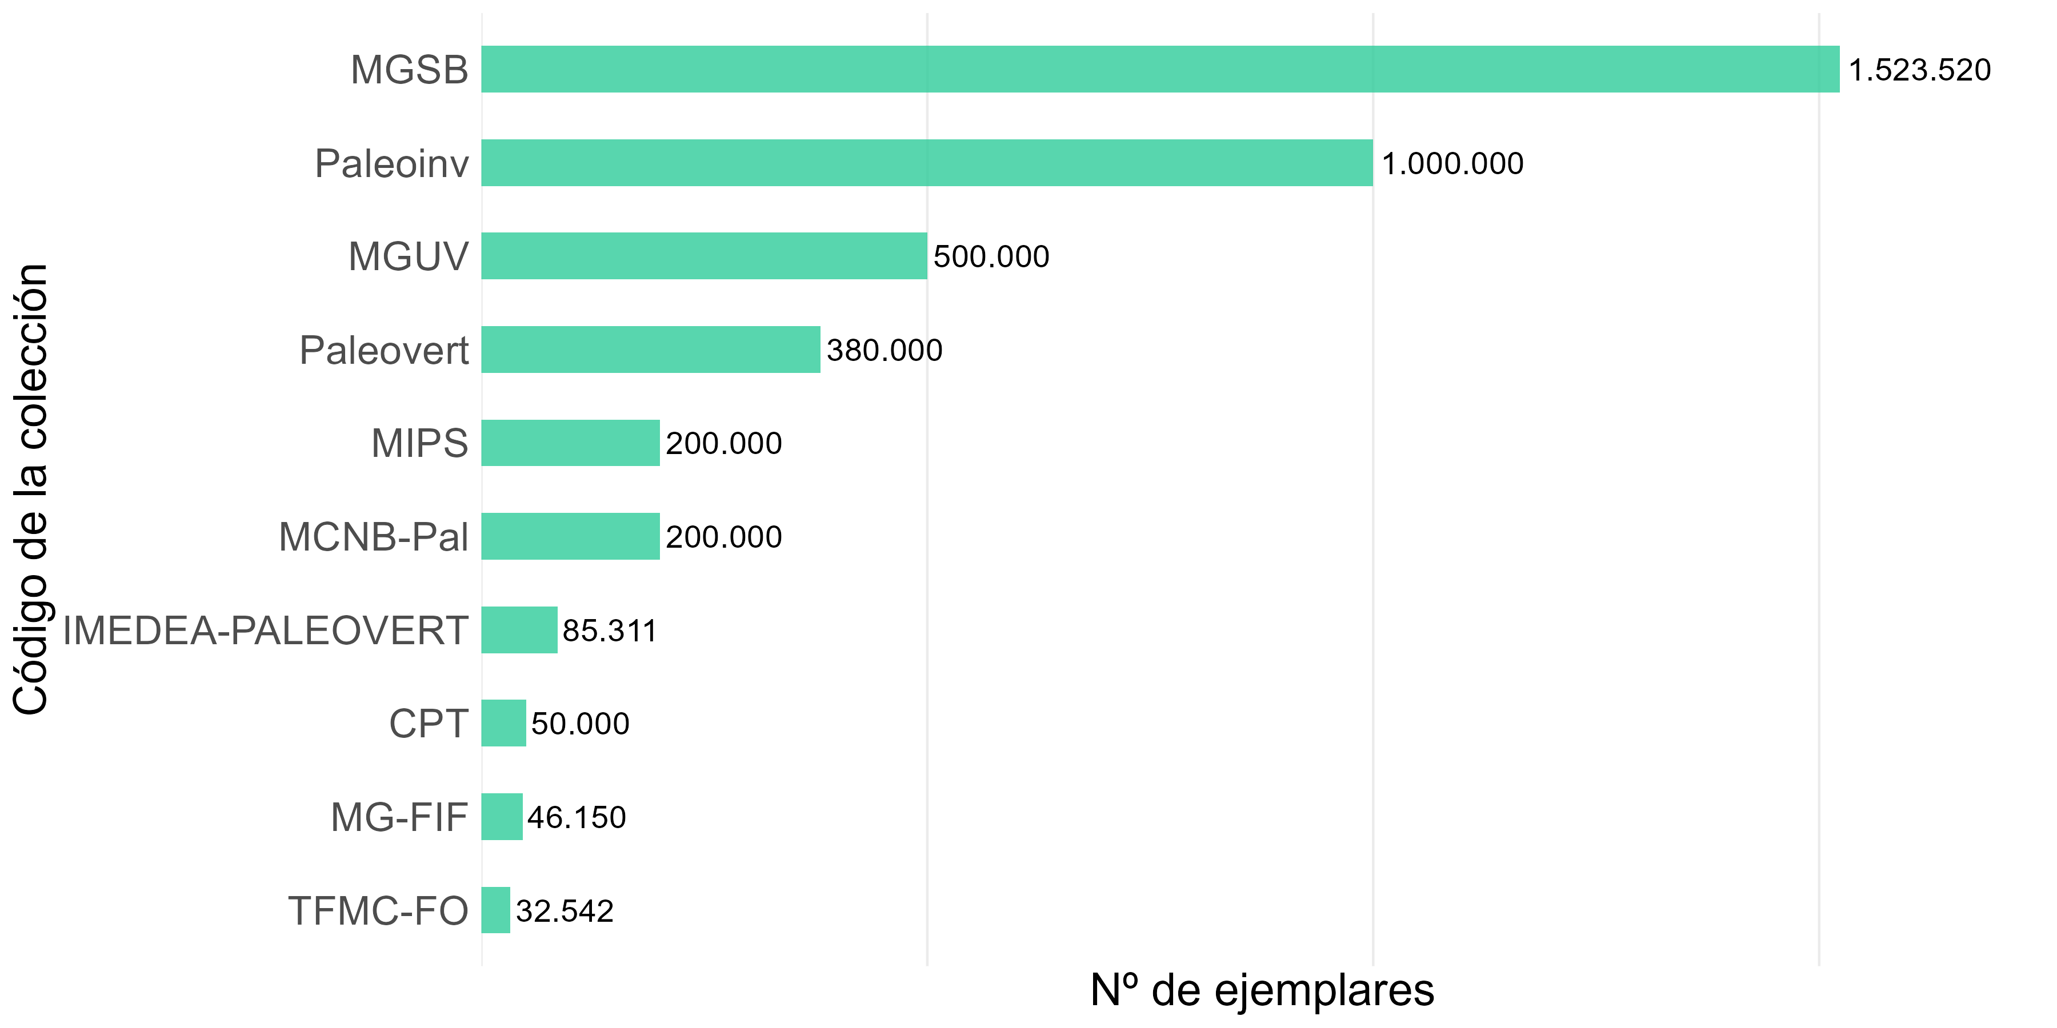
Figura 39: Las 10 colecciones paleontológicas más grandes en el Registro

4.5.1.1 Mapa de distribución de las colecciones paleontológicas
En la Figura 40 y Figura 41 se muestran las colecciones paleontológicas representadas en función de la localidad donde se ubica la entidad. En el primer mapa se muestran el total de colecciones de las entidades colaboradoras y en el segundo las colecciones que publican a través de los portales GBIF.
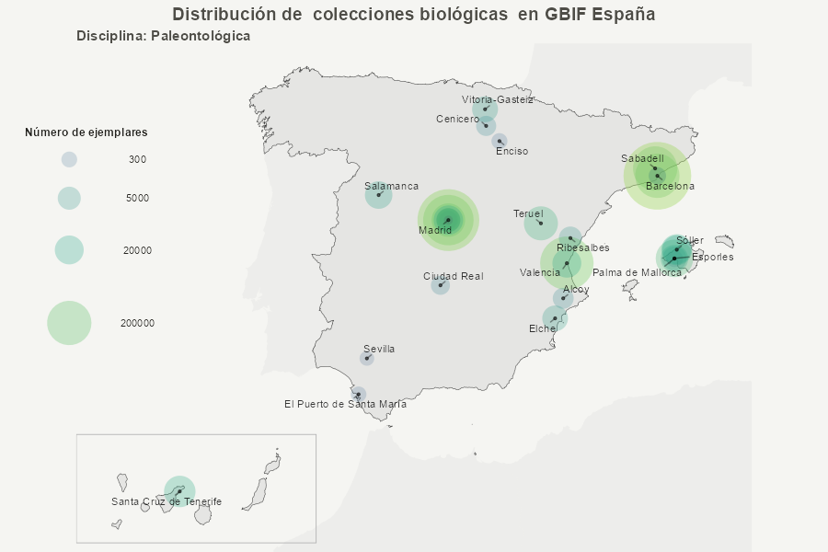
Figura 40: Colecciones paleontológicas en España.

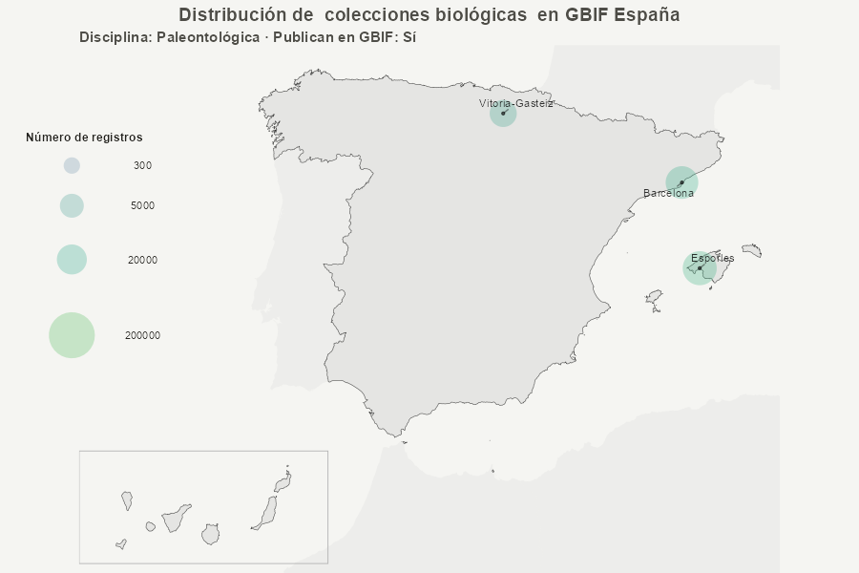
Figura 41: Colecciones paleontológicas en España con la proporción de registros publicados en GBIF.

4.6 COLECCIONES MIXTAS

4.6.1 Entidades y colecciones mixtas y su estado de informatización
Actualmente hay dadas de alta en el Registro del Nodo Nacional de Información en Biodiversidad 14 colecciones biológicas de 12 entidades distintas catalogadas como de tipo mixto. Las dos colecciones con más ejemplares son Museo de la Naturaleza de las Islas Baleares (MNIB), con 400.000 ejemplares y Museo de Historia Natural “La Salle-Son Rapinya”, Centro “La Salle”, Pont d’Inca (CLS-SAFA), con 30.000 ejemplares. De entre las 1 colecciones que publican datos, destaca por número de registros Colecciones del Museo Darder (MDEIE) del Museo Darder de Historia Natural, con 4.681 registros publicados.
La Tabla 24 muestra el porcentaje de informatización de los ejemplares que albergan y su proporción.

Tabla 24: Número de colecciones mixtas en relación al estado de informatización de sus ejemplares.
Nº colecciones | Nº ejemplares total | % informat. (media) | Nº ejemplares informat. | Nº ejemplares no informat.
14 | 537,666 | 77 % | 414,771 | 122,895

La Tabla 25 muestra las colecciones mixtas en relación a los softwares utilizados para la informatización de sus ejemplares.
Tabla 25: Número de colecciones mixtas en relación al estado de informatización de sus ejemplares.
Software | Nº total de colecciones | Nº de colecciones que publican datos en GBIF | Nº total de registros publicados
Sin especificar | 14 | 1 | 4,681
TOTAL | 14 | 1 | 4,681

La Figura 42 muestra las 10 colecciones mixtas más grandes ordenadas por nº de ejemplares. En la Sección 7 figura el listado de estas colecciones asociadas a sus códigos y entidades.

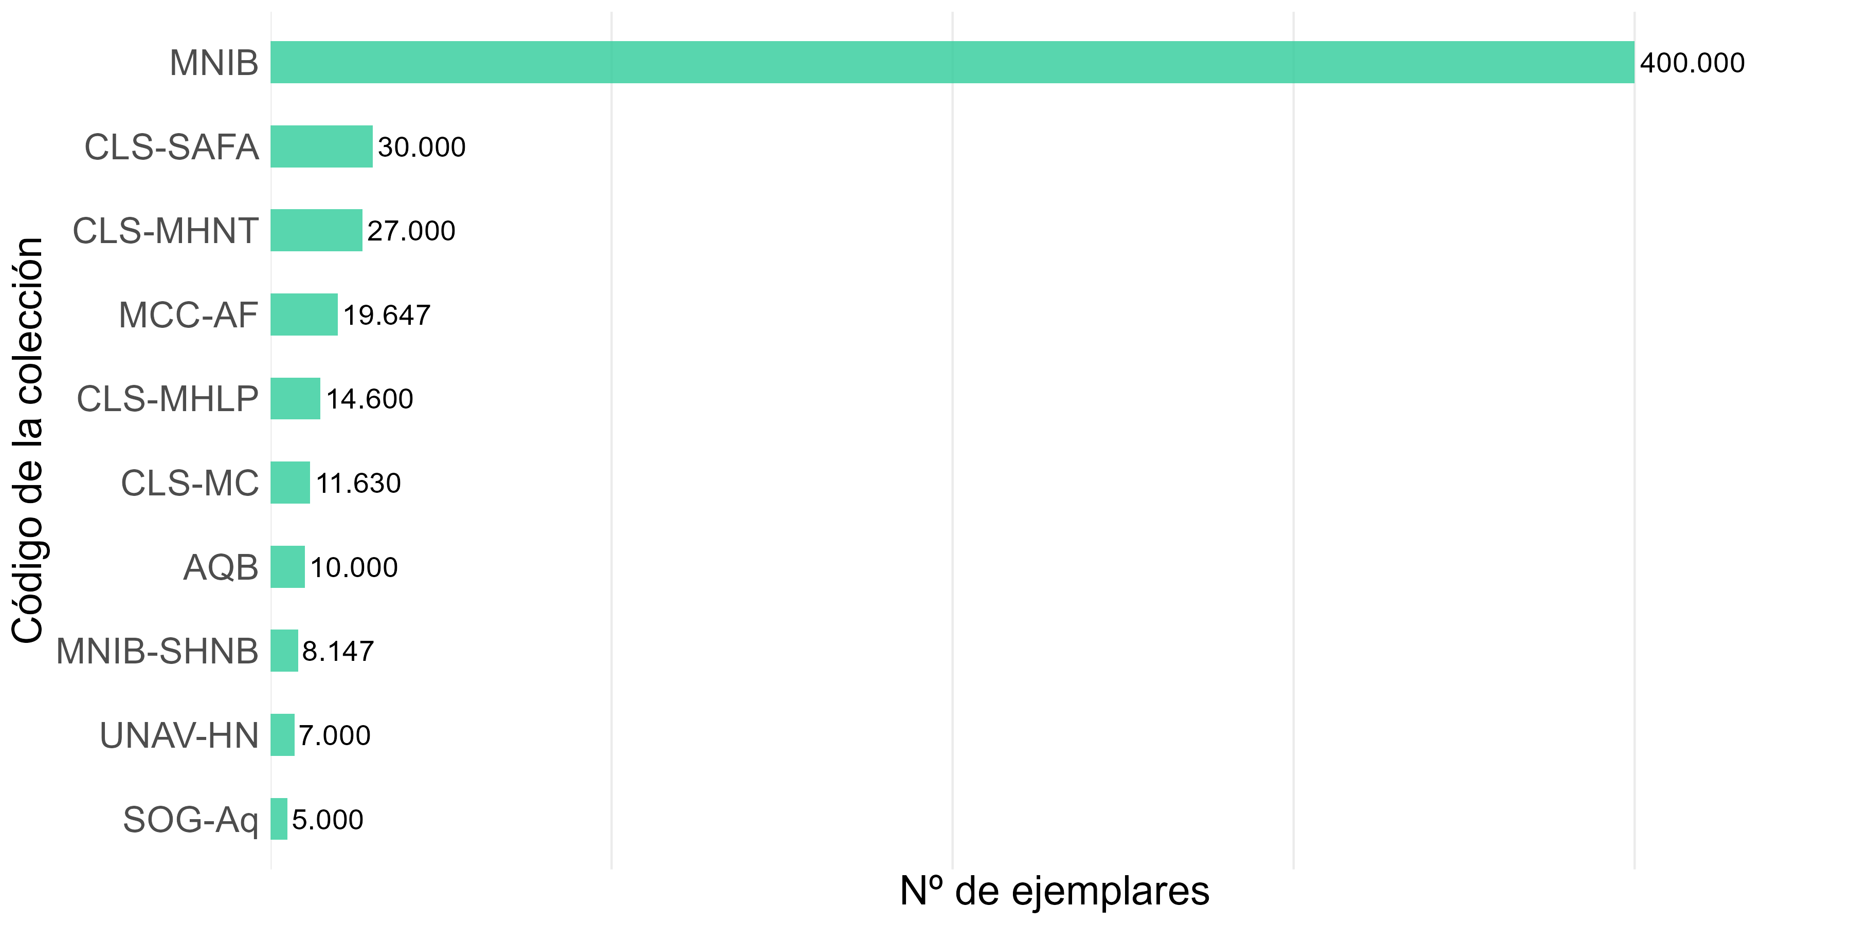
Figura 42: Las 10 colecciones mixtas más grandes en el Registro.

4.6.1.1 Mapa de distribución de las colecciones mixtas
En la Figura 43 y Figura 44 se muestran las colecciones mixtas representadas en función de la localidad donde se ubica la entidad. En el primer mapa se muestran el total de colecciones de las entidades colaboradoras y en el segundo las colecciones que publican a través de los portales GBIF.
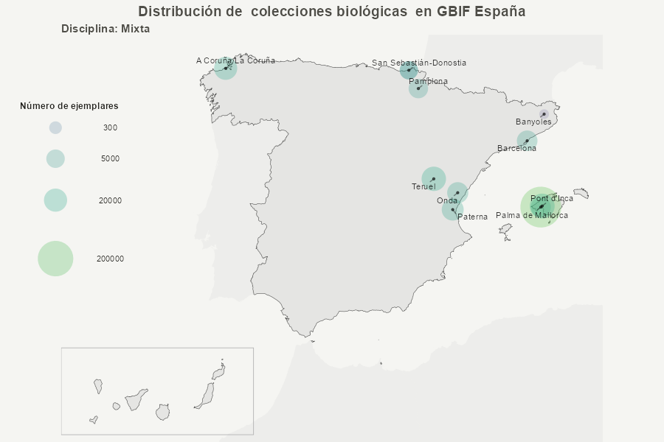
Figura 43: Colecciones mixtas en España.

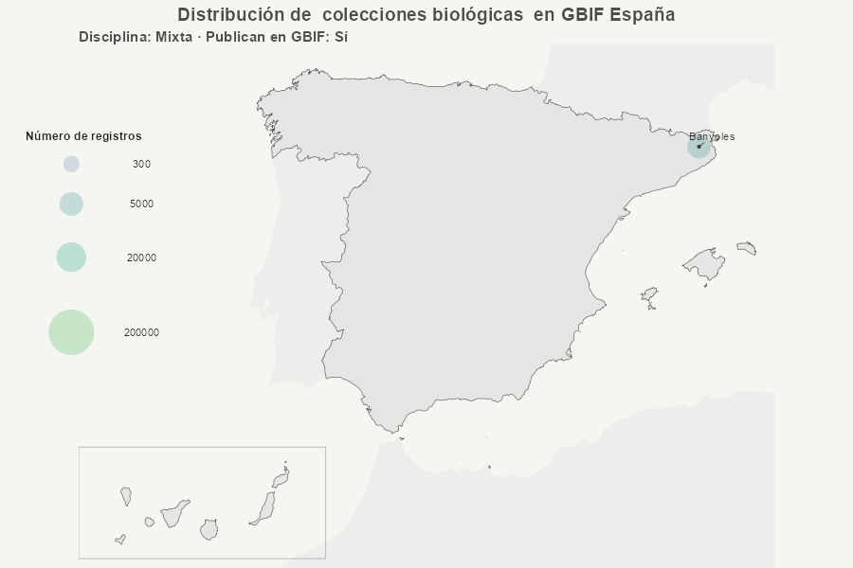
Figura 44: Colecciones mixtas en España con la proporción de registros publicados en GBIF.

5. BASES DE DATOS
Las bases de datos son conjuntos de registros de información de biodiversidad no generadas a partir de especímenes físicos conservados en colecciones biológicas, es decir, que no tienen un soporte o respaldo de material (especímenes, restos o partes, fósiles, germoplasma, tejidos…). Corresponden en su mayoría a observaciones, inventarios, listados (especies, nombres científicos, listas rojas, referencias taxonómicas…) y eventos de muestreo.

5.1 BASES DE DATOS: SITUACIÓN GENERAL

5.1.1 Bases de datos de biodiversidad en España
A marzo de 2026 se encuentran adscritas al Nodo Nacional de Información en Biodiversidad 117 bases de datos, de las que 87 (el 74.4%) publican sus datos, con un total de 33.100.672 registros. A continuación, en la Tabla 26 y la Figura 45 , se resume la información referente a la cantidad de bases de datos adscritas en función de las disciplinas establecidas en la Figura 3 , especificando cuántas de ellas publican sus datos a través de los portales GBIF. No hay ninguna base de datos de tipo paleontológico.
Tabla 26: Número de bases de datos del Registro en función de las disciplinas utilizadas, con indicación de las que publican en GBIF y el número de registros publicados.
Disciplina | Nº bases de datos | Nº bases de datos que comparten datos en GBIF | Nº registros publicados
Zoológica | (52) | (42) | (13.275.334)
- Invertebrados | 19 | 17 | 1.420.024
- Vertebrados | 27 | 20 | 11.824.919
- Invertebrados y vertebrados | 6 | 5 | 30.391
Botánica | (41) | (25) | (14.999.050)
- Plantas | 31 | 18 | 14.710.222
- Algas | 1 | 1 | 764
- Hongos y líquenes | 9 | 6 | 288.064
Microbiológica | 3 | 2 | 14.800
Mixta | 21 | 18 | 4.811.488
TOTAL | 117 | 87 | 33.100.672

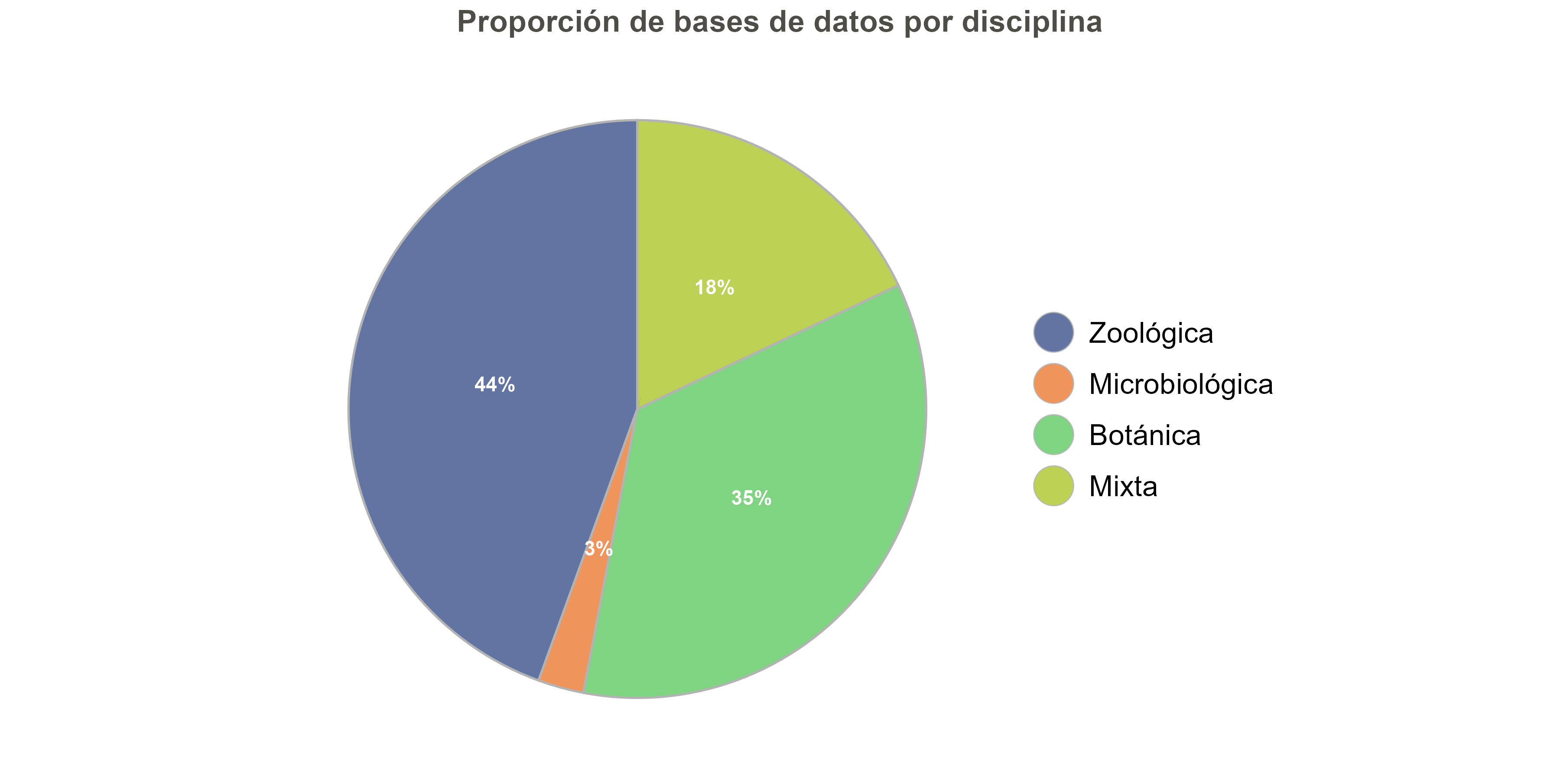
Figura 45: Proporción de bases de datos del registro en función de las disciplinas utilizadas.

5.1.2 Bases de datos en GBIF
En la Sección 7 (Anexo I) están todas incluidas bajo la categoría “BD” de la columna “tipo”. A continuación, se muestran las diez bases de datos que más registros publican en GBIF. El desajuste respecto a los datos publicados se debe a que algunos proveedores no han actualizado los metadatos en el Registro a nivel de entidad o no han proporcionado el estado de sus fondos digitales. Destaca con 9.435.714 registros, la base de datos zoológica SEO/BirdLife-Colección de Aves Silvestres Marcadas de España, seguida de la base de datos botánica Localizaciones de flora andaluza de la REDIAM (Consejería de Sostenibilidad, Medio Ambiente y Economía Azul) del Red de Información Ambiental de Andalucía (REDIAM). Consejería de Sostenibilidad, Medio Ambiente y Economía Azul con 6.468.324 registros publicados. En tercer lugar, la base de datos mixta Base de datos general. Banco de Datos de la Biodiversidad de la Comunitat Valenciana, con 2.654.662 registros.
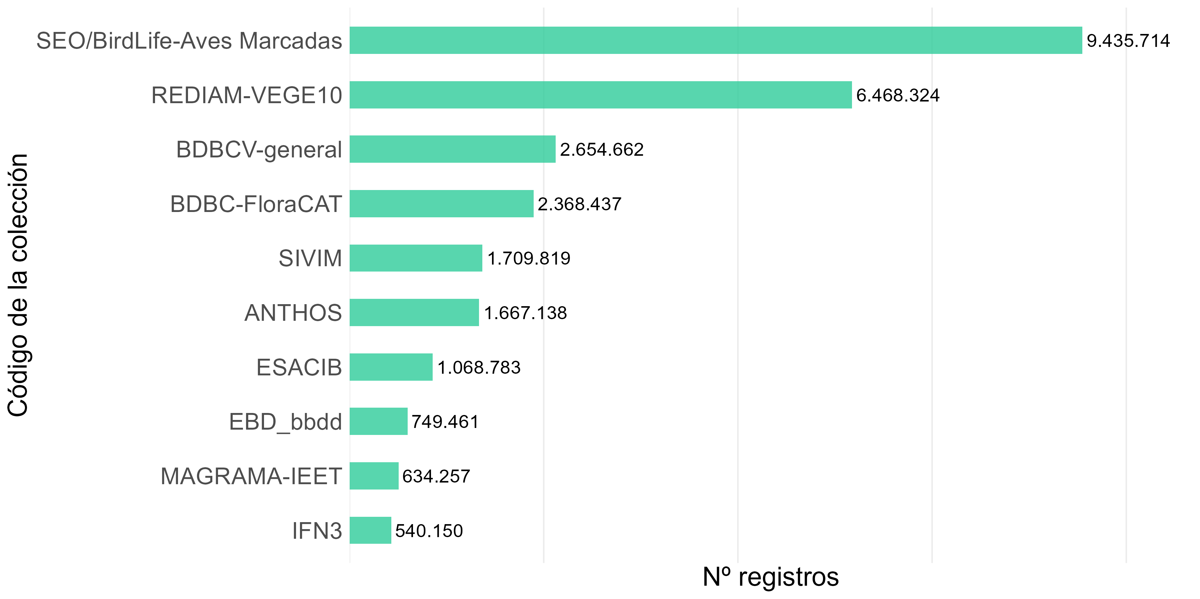
Figura 46: Las 10 bases de datos que más registros publican en GBIF.

5.1.2.1 Mapa de distribución de las bases de datos registradas
En la Figura 47 se puede observar la distribución en España de las bases de datos del Registro organizadas por disciplinas.
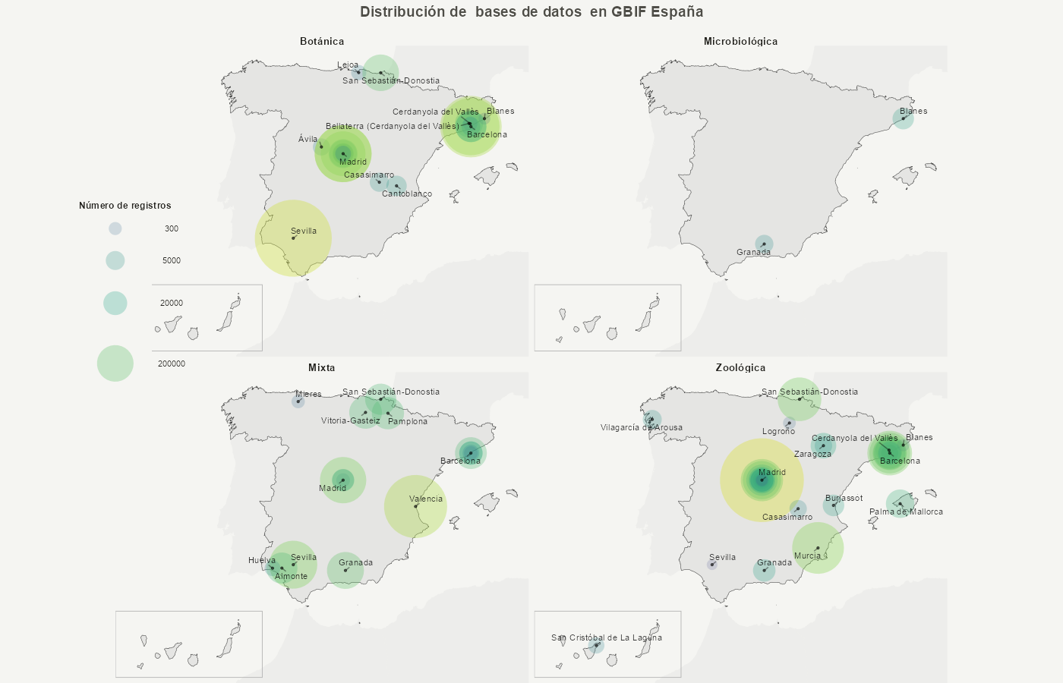
Figura 47: Bases de datos en España.

5.1.2.2 Bases de datos que publican registros en GBIF
En la Figura 48 se puede observar la distribución en España de las bases de datos que publican en GBIF organizadas por disciplinas.
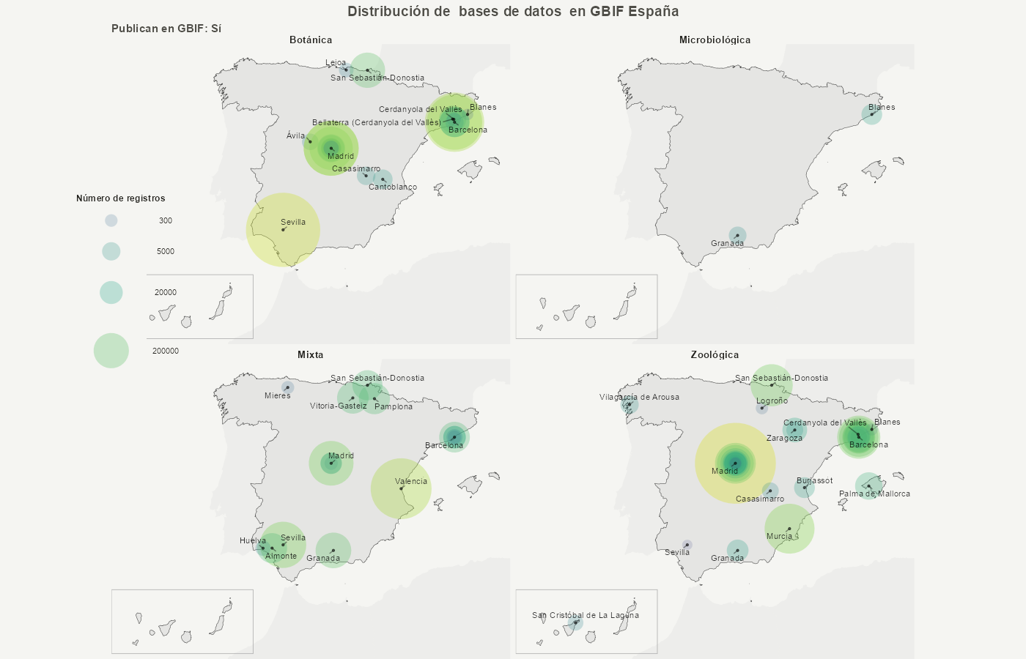
Figura 48: Bases de datos en España que publican en GBIF.
A continuación, en la Figura 49 se muestran las diez bases de datos de biodiversidad españolas con mayor número de registros publicados en GBIF.


Figura 49: Las 10 bases de datos que más registros publican en GBIF.

6. DATOS BASADOS EN ESPECÍMENES DE COLECCIONES CIENTÍFICAS FRENTE A DATOS OBSERVACIONALES (SIN RESPALDO DE ESPECÍMENES)
Para llevar a cabo este análisis, partimos de los datos publicados en la red GBIF y utilizamos el estándar de datos que este sigue (Darwin Core), cuyo término basisOfRecord , da indicación precisamente del método de obtención u origen de cada registro de presencia. Este campo lleva asociado un vocabulario controlado que es el siguiente:

- PreservedSpecimen
- FossilSpecimen
- LivingSpecimen
- MaterialSample
- HumanObservation
- MachineObservation
- Literature
- Observation
- Unknown

En esta sección hemos considerado especímenes de colecciones aquellos registros que tienen el valor PreservedSpecimen o FossilSpecimen o MaterialSample, y como registros sin respaldo de especímenes aquellos con HumanObservation o MachineObservation. A este tipo de registros nos referiremos simplemente como “observaciones”. Registros con otros valores —los cuales constituyen un porcentaje ínfimo— se han ignorado. Tres son las dimensiones que hemos examinado aquí: la cobertura taxonómica, la extensión espacial, y el rango temporal cubierto.

6.1 Comparativa taxonómica
A pesar de que el número de registros de observaciones es muy superior al de especímenes en colecciones, las especies cuya presencia solo se conoce de colecciones, constituyen el 84.2% de las registradas. Se puede decir que las observaciones proporcionan abundante información sobre un espectro muy limitado de especies en el que los grupos más vistosos, como aves o plantas con flores, copan un porcentaje altísimo de las observaciones (por ejemplo, la clase Aves supone el 95.6% de las observaciones de animales), mientras que de otros grupos representados en colecciones no hay información. En la Figura 50 y la Figura 51 se pueden ver estas diferencias.
La Tabla 27 y la Tabla 28 muestran el número de registros publicados por reino, además del número de taxa por rango taxonómico de estos registros. Nótese que el número de taxa se mantiene o aumenta en cada reino a medida que disminuye el rango taxonómico. Sin embargo, puede haber casos donde este número descienda; esto se debe a la falta de precisión taxonómica en los rangos más bajos para taxa difícil de determinar.

6.1.1 Observaciones
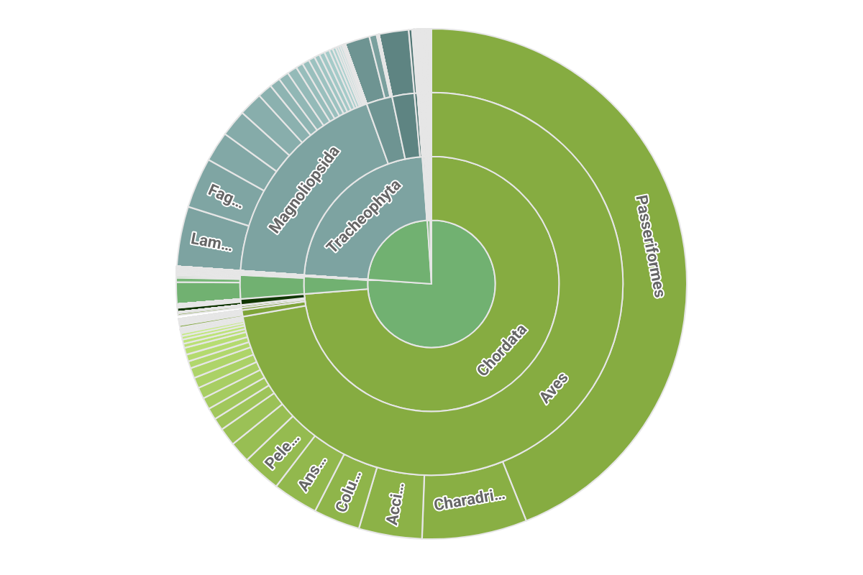
Figura 50: Distribución en grupos taxonómicos de los registros publicados en GBIF sobre observaciones directas o indirectas (HumanObservation) o capturas realizadas por algún dispositivo o medio digital (MachineObservation) procedentes de entidades españolas.
Tabla 27: Distribución en grupos taxonómicos de los registros de observaciones publicados en GBIF.ORG para España.
Reino | Nº registros | Nº clases | Nº órdenes | Nº familias | Nº géneros | Nº especies y taxones infraespecíficos
Animalia | 50.157.155 | 65 | 359 | 2.561 | 13.470 | 30.734
Plantae | 15.096.234 | 29 | 162 | 537 | 3.523 | 14.924
Fungi | 143.276 | 33 | 130 | 421 | 1.628 | 6.016
Chromista | 31.762 | 21 | 99 | 232 | 456 | 889
Protozoa | 54.073 | 12 | 19 | 35 | 90 | 583
Bacteria | 468.953 | 75 | 167 | 285 | 468 | 104
Archaea | 877 | 5 | 5 | 4 | 4 | 0
Viruses | 24 | 4 | 5 | 5 | 6 | 0
Total | 65.952.354 | 244 | 946 | 4.080 | 19.645 | 53.250

6.1.2 Especímenes de colecciones
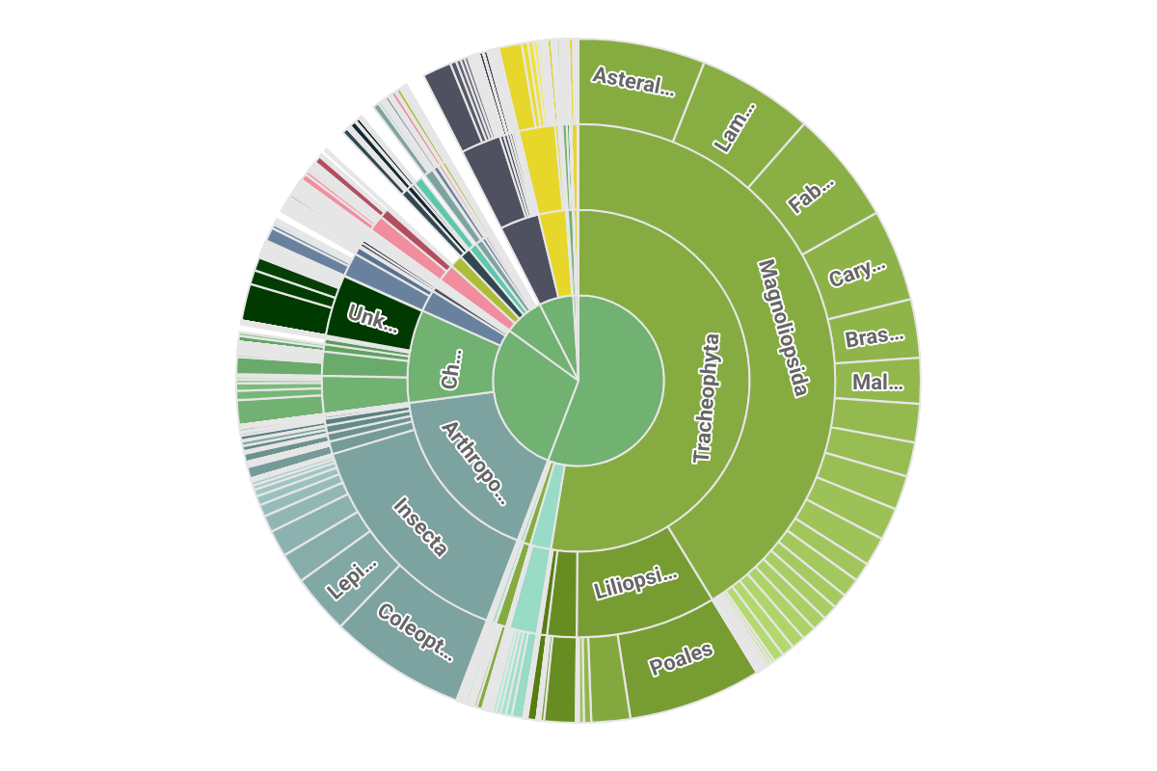
Figura 51: Distribución en grupos taxonómicos de los registros publicados en GBIF para ejemplares preservados en colecciones.
Tabla 28: Distribución en grupos taxonómicos de los registros publicados en GBIF.ORG para especímenes en colecciones en España.
Reino | Nº registros | Nº clases | Nº órdenes | Nº familias | Nº géneros | Nº especies y taxones infraespecíficos
Animalia | 1.637.481 | 75 | 412 | 3.292 | 16.529 | 38.723
Plantae | 3.331.527 | 34 | 190 | 869 | 10.179 | 73.239
Fungi | 391.724 | 44 | 183 | 690 | 3.759 | 18.398
Chromista | 32.770 | 17 | 79 | 140 | 377 | 1.260
Protozoa | 27.235 | 8 | 12 | 25 | 99 | 560
Bacteria | 121.864 | 31 | 94 | 211 | 482 | 233
Archaea | 3 | 0 | 0 | 0 | 0 | 0
Viruses | 0 | 0 | 0 | 0 | 0 | 0
Total | 5.542.604 | 209 | 970 | 5.227 | 31.425 | 132.413

6.2 Comparativa temporal
Bajo la perspectiva temporal, se puede decir que las observaciones son los datos más novedosos y masivos, mientras que las colecciones proporcionan series temporales mucho más largas. Aunque en el gráfico se parte del año 1840, hay ejemplares catalogados -así como sus datos en línea- que datan de mediados del siglo XVIII. Sin entrar en detalles o causas, el declive en los trabajos de recolección y el auge en las observaciones en tiempos recientes es patente, como se puede observar en la Figura 52 y la Figura 53 .
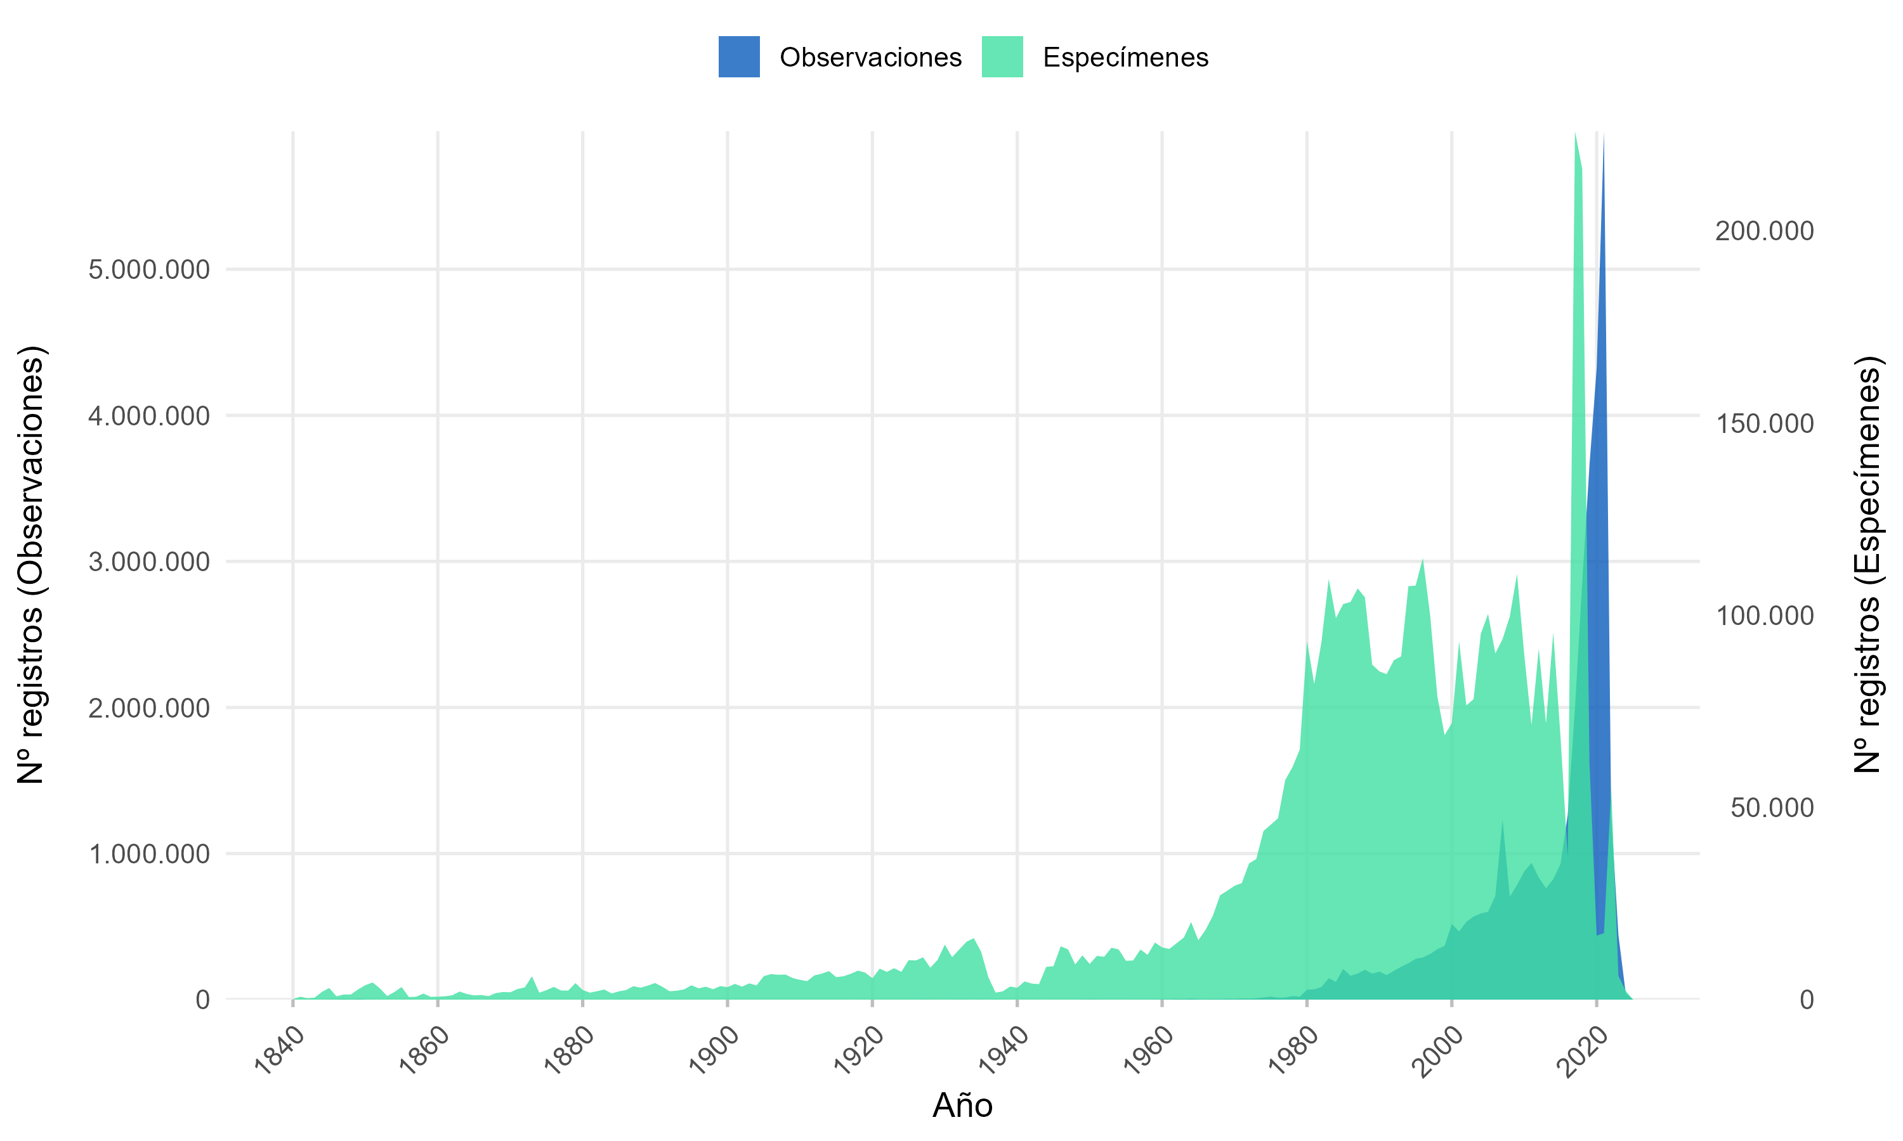
Figura 52: Comparativa temporal, por año de colecta/observación, del número de registros publicados en GBIF atendiendo a su naturaleza: especímenes preservados en colecciones y observaciones. Las escalas en el eje de ordenadas son propias de cada serie de datos y su magnitud se ha ajustado para facilitar la comparación.

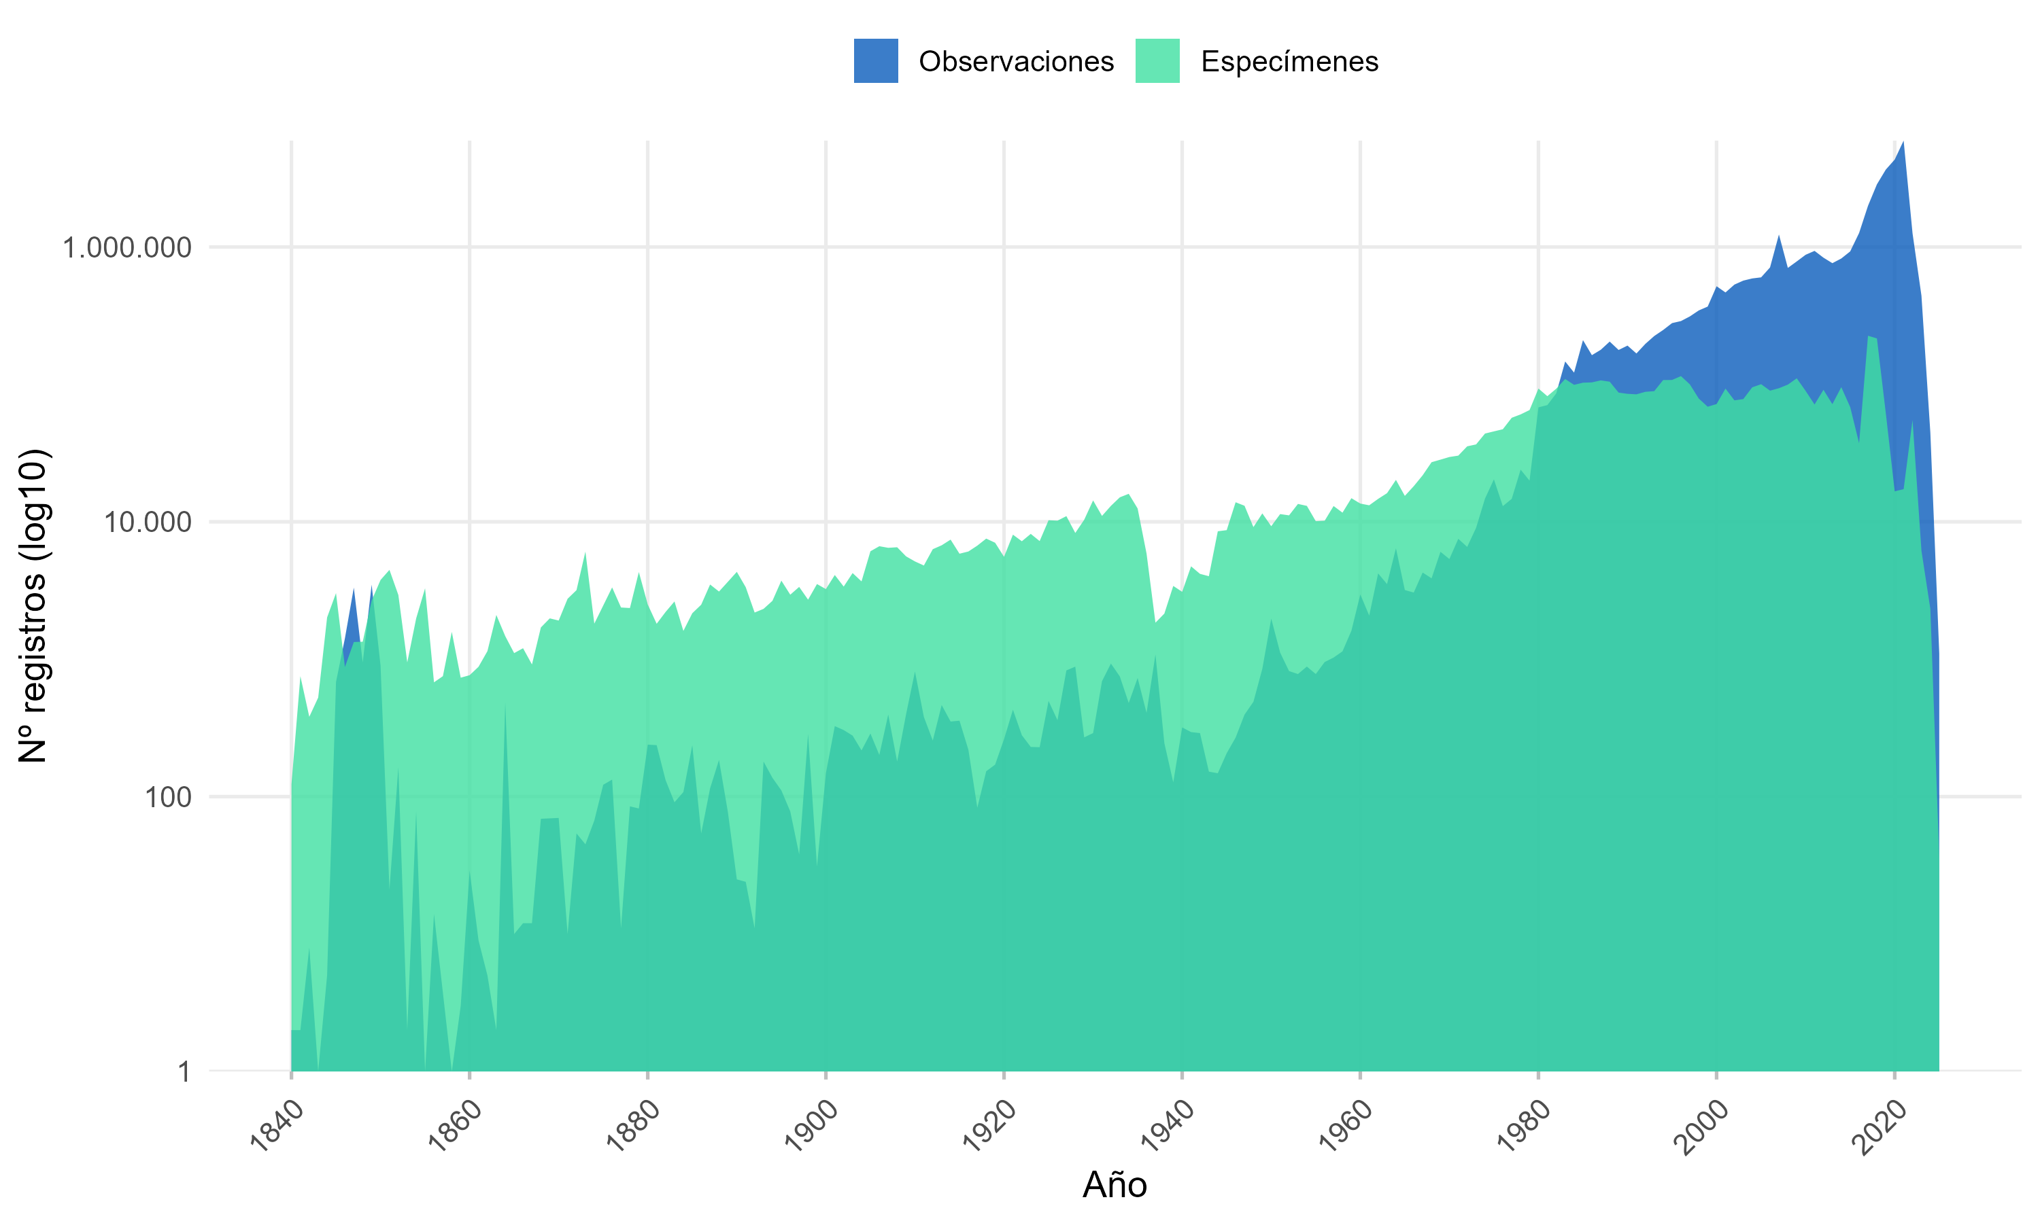
Figura 53: Representación logarítmica de la comparativa temporal, por año de colecta/observación, del número de registros publicados en GBIF atendiendo a su naturaleza: especímenes preservados en colecciones y observaciones. Aparecen indicados los valores mínimos y máximos de registros.

6.3 Comparativa espacial
Si observamos en un mapa de España las instituciones y recursos representados en el Registro, se observa que de las 17 comunidades autónomas la representación es muy heterogénea incluso en casos como los de las ciudades autónomas de Ceuta y Melilla que no disponen de ninguna entidad con colecciones ni recursos asociados al Registro. Las comunidades de Madrid y Cataluña están a la cabeza en cuanto a representación institucional de entidades, colecciones, registros asociados y registros publicados.
En la Figura 54 se puede ver la distribución geográfica de los registros publicados en GBIF para España procedente de entidades españolas.

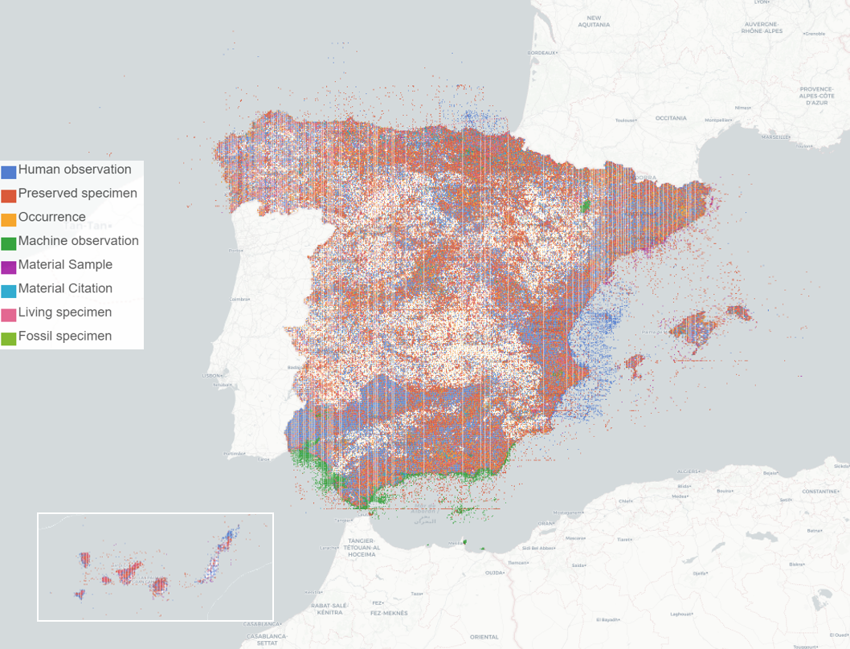
Figura 54: Distribución geográfica de los registros publicados en GBIF para España procedente de entidades españolas.

6.3.1 Observaciones
También se observa un sesgo espacial y taxonómico en la distribución de los datos para los registros de tipo observacional (HumanObservation y MachineObservation), como se puede apreciar en el Figura 55 y la Tabla 29 . Así, las CC.AA. que presentan mayor número de registros basados en observaciones directas o indirectas son Andalucía y Cataluña, seguidas por el País Vasco ( Figura 55 ). Las capturas procedentes de dispositivos o medios digitales suponen una representación ínfima de las observaciones (y tienen una acumulación importante en la costa de Andalucía y en la provincia de Huesca). Los grupos taxonómicos más representados en observaciones son, como cabía esperar, animales y plantas, muy por encima en número de registros de los otros grupos taxonómicos como puede apreciarse en la Tabla 29 .
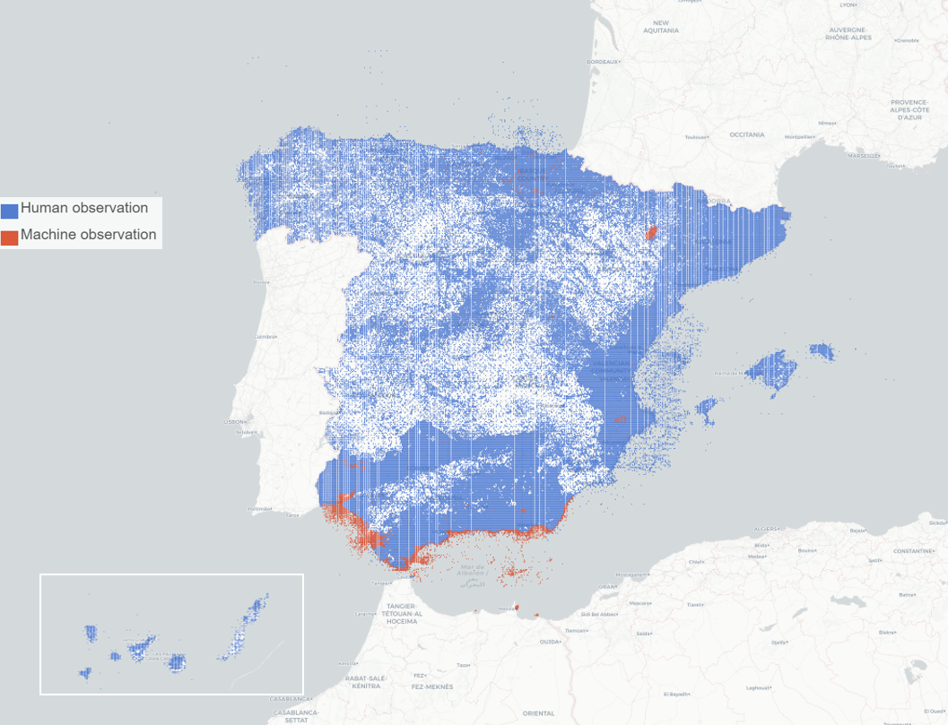
Figura 55: Distribución geográfica de los registros publicados sobre observaciones directas o indirectas (HumanObservation) o capturas realizadas por algún dispositivo o medio digital (MachineObservation) procedentes de entidades españolas.

Tabla 29: Distribución en grupos taxonómicos de los registros de observaciones publicados en GBIF.ORG para España.
Reino | Nº registros
Animalia | 50.157.155
Plantae | 15.096.234
Bacteria | 468.953
Fungi | 143.276
Protozoa | 54.073
Chromista | 31.762
incertae sedis | 958
Archaea | 877
Viruses | 24
TOTAL | 65.953.312

6.3.2 Especímenes preservados en colecciones
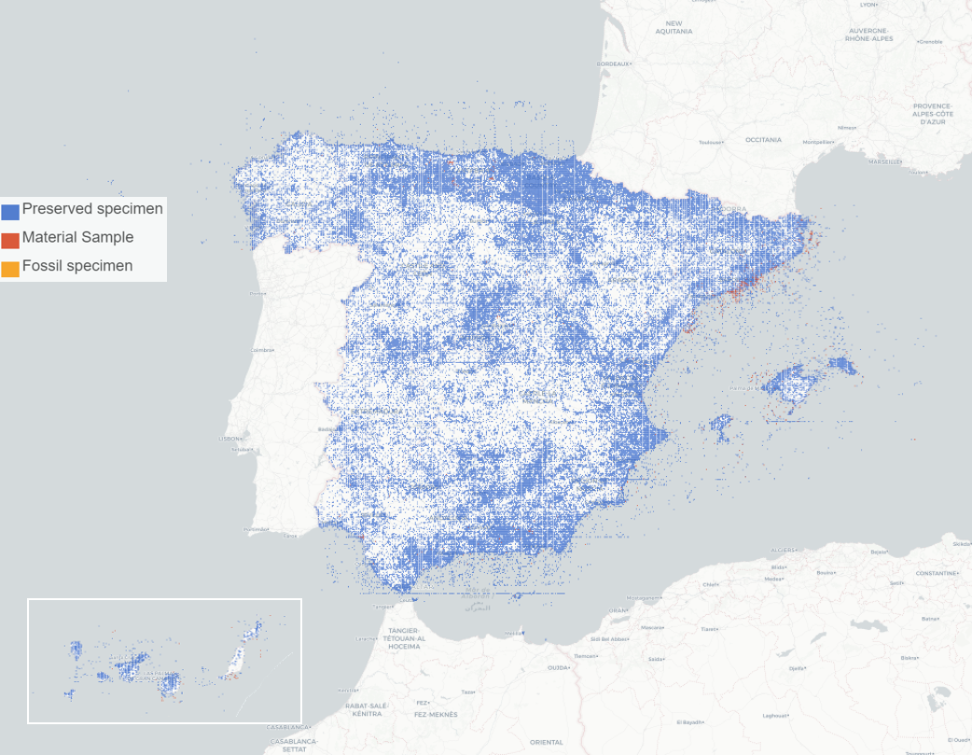
Figura 56: Distribución geográfica de los registros publicados sobre especímenes PreservedSpecimen), muestras (MaterialSample) y registros fósiles (FossilSpecimen) preservados en colecciones biológicas procedentes de entidades españolas.

Tabla 30: Distribución en grupos taxonómicos de los registros publicados en GBIF.ORG para especímenes preservados en colecciones en España.
Reino | Nº registros
Plantae | 3.331.527
Animalia | 1.640.972
Fungi | 391.724
Bacteria | 121.864
Chromista | 32.770
Protozoa | 27.235
incertae sedis | 63
Archaea | 3
TOTAL | 5.546.158

6.3.2.1 Colecciones zoológicas
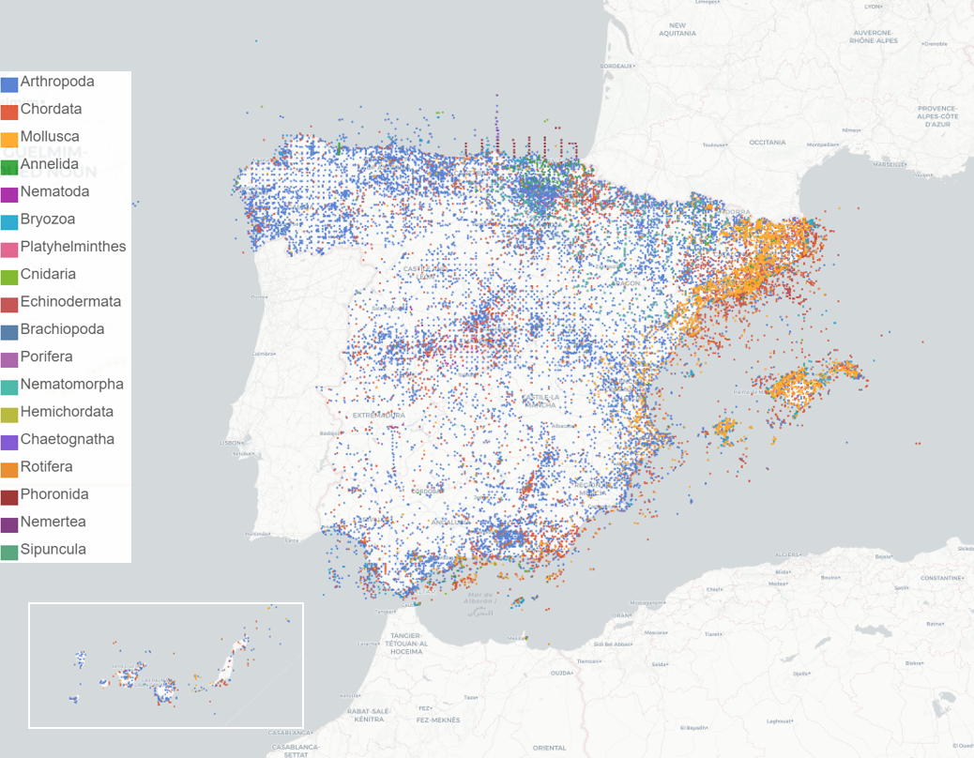
Figura 57: Distribución geográfica de los registros publicados sobre especímenes PreservedSpecimen), muestras (MaterialSample) y registros fósiles (FossilSpecimen) preservados en colecciones biológicas procedentes de entidades españolas.

Tabla 31: Distribución en grupos taxonómicos de los registros publicados en GBIF.ORG para especímenes preservados en colecciones zoológicas.
Filo | Nº registros
Arthropoda | 911.602
Chordata | 522.390
Mollusca | 130.367
Annelida | 27.785
Nematoda | 12.341
Cnidaria | 7.736
Bryozoa | 7.688
Platyhelminthes | 5.705
Echinodermata | 5.295
Porifera | 3.616
Brachiopoda | 2.260
Nematomorpha | 1.776
Chaetognatha | 757
Hemichordata | 427
Phoronida | 267
Ctenophora | 246
Rotifera | 66
Sipuncula | 65
Nemertea | 16
Xenacoelomorpha | 4
Acanthocephala | 1
TOTAL | 1.640.410

6.3.2.2 Colecciones botánicas
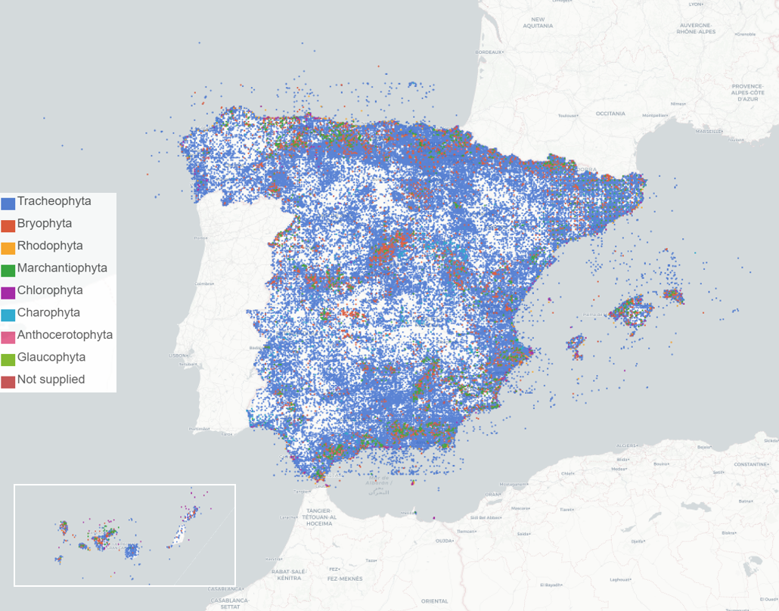
Figura 58: Distribución geográfica de los registros botánicos (reino Plantae) publicados sobre especímenes (PreservedSpecimen), muestras (MaterialSample) y registros fósiles (FossilSpecimen) preservados en colecciones biológicas procedentes de entidades españolas.
Tabla 32: Distribución en grupos taxonómicos de los registros publicados en GBIF.ORG para especímenes preservados en colecciones botánicas de plantas.
Filo | Nº registros
Tracheophyta | 3.136.519
Bryophyta | 118.810
Rhodophyta | 42.463
Marchantiophyta | 20.055
Chlorophyta | 8.076
Charophyta | 2.781
Anthocerotophyta | 343
Glaucophyta | 6
TOTAL | 3.329.053

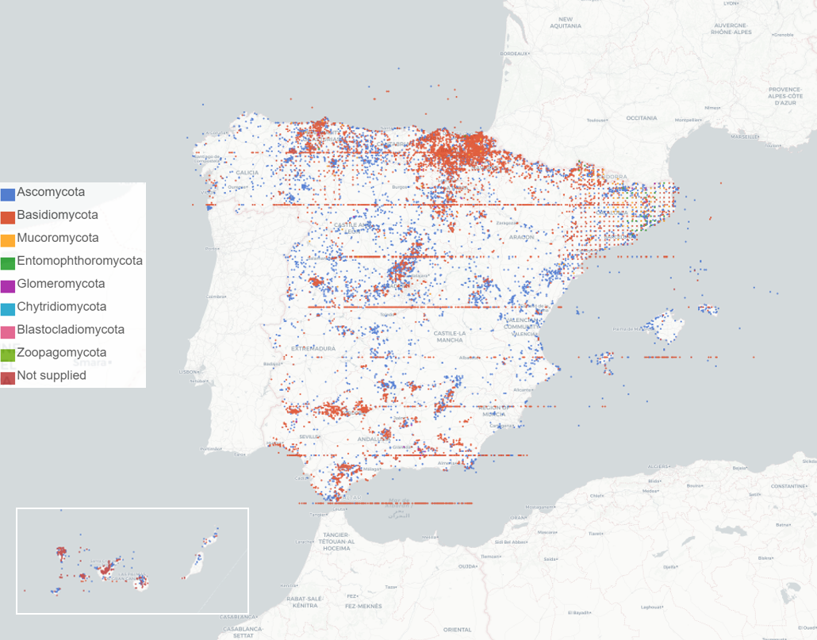
Figura 59: Distribución geográfica de los registros botánicos (reino Fungi) publicados sobre especímenes (PreservedSpecimen), muestras (MaterialSample) y registros fósiles (FossilSpecimen) preservados en colecciones biológicas procedentes de entidades españolas. Las líneas de puntos en el eje Oeste-este no son puntos reales sino artefactos producidos por la herramienta de visualización de datos.
Tabla 33: Distribución en grupos taxonómicos de los registros publicados en GBIF.ORG para especímenes preservados en colecciones botánicas de hongos.
Filo | Nº registros
Ascomycota | 225.366
Basidiomycota | 157.217
Mucoromycota | 2.407
Entomophthoromycota | 775
Glomeromycota | 127
Chytridiomycota | 63
Blastocladiomycota | 31
Zoopagomycota | 1
Zygomycota | 1
TOTAL | 385.988

Parejo al volumen de datos de observaciones, su cobertura espacial es considerable, más teniendo en cuenta el poco tiempo transcurrido desde que esta fuente de información resulta cuantitativamente significativa. También lo es la diferencia de patrones en cuanto a distribución espacial de los registros que presenta respecto de los datos procedentes de colecciones. Si los especímenes de colecciones —generados casi exclusivamente como fruto de la investigación científica— se concentran en zonas de mayor riqueza y mejor conservadas (macizos montañosos, espacios protegidos, zonas no explotadas agrícolamente, etc.), las observaciones van impulsadas por la actividades conocidas colectivamente como de ciencia ciudadana o participativa. Así, Cataluña, Madrid y País Vasco aparecen particularmente “observadas” (ver Figura 55 ). A este patrón de observaciones se superponen los datos de censos y seguimientos promovidos desde las administraciones y proyectos de monitoreo científico. Es conspicuo el caso de los datos publicados desde la Junta de Andalucía.

6.4 Síntesis y conclusiones
La finalidad de este informe es presentar datos y no hacer interpretaciones o proponer acciones, pero sí nos permitiremos aquí dos reflexiones al hilo de lo observado. Las diversas fuentes de información sobre biodiversidad se trenzan en sus métodos y alcances de maneras complejas, lo que exige una cierta profundidad en su escrutinio a la hora de establecer su valor y lo que aportan, más que este somero cómputo de datos de una idea de qué conocemos y hacia dónde vamos.
Por otra parte, es de destacar que el escrutinio de los datos aquí realizado lo puede hacer cualquier persona allá donde se encuentre con solo disponer de un dispositivo que le conecte a internet: todos los datos están en abierto, las herramientas de filtrado y visualización utilizadas son sencillas y accesibles, y cuestiones que hace unos pocos años eran muy difíciles de contestar, ahora están al alcance de muchos. Este hecho en sí ya es revolucionario y es la puerta abierta que está haciendo posible ciencia de vanguardia y usos de los datos más de la investigación.

7. ANEXO I: COLECCIONES BIOLÓGICAS Y BASES DE DATOS SOBRE BIODIVERSIDAD REGISTRADAS EN ESPAÑA
A continuación, listamos las colecciones biológicas y bases de datos sobre biodiversidad, con las instituciones responsables, recogidas en el Registro de Colecciones y Bases de Datos de Biodiversidad en España. Son 489 colecciones y bases de datos —con 539 recursos publicados—, que se presentan ordenadas en función de las disciplinas indicadas en la tabla Figura 3 :
- ZOOLÓGICA. En este apartado se incluyen 200 colecciones y bases de datos de animales en general. Se han desglosado en tres grupos:
  - Invertebrados. Son 108.
  - Vertebrados. Son 70.
  - Invertebrados y vertebrados. Son 22.
- BOTÁNICA. Hay 201 colecciones y bases de datos que se desglosan en tres grupos principales:
  - Plantas. Incluyen plantas en general, helechos, musgos y afines, bancos de germoplasma, palinotecas, carpotecas, etc. Son 151.
  - Algas. Son 15.
  - Hongos y líquenes. Son 29.
  - Botánicas mixtas. Son 6.
- MICROBIOLÓGICA. Se incluyen 8 colecciones y bases de datos de microbiología, fitoplancton, zooplancton, etc.
- PALEONTOLÓGICA. Se incluyen 45, en este caso todas colecciones de organismos fósiles.
- MIXTA. Se incluyen en este apartado 35 colecciones y bases de datos que albergan ejemplares o registros con más de una de las disciplinas anteriores.

Dentro de cada disciplina, se organizan por orden alfabético de la institución. Aparecen indicados, además, los centros cuyos datos están publicados a través del Nodo Nacional de Información en Biodiversidad.
Tabla 34: Leyenda de las tablas del Anexo I
Campo | Descripción
Institución | Nombre de la entidad: institución o centro.
Colección / Base de datos | Nombre de la colección o base de datos.
Código | Código de la colección o base de datos.
Localidad | Municipio (en su caso, la provincia figura entre paréntesis).
Ejemplares / Registros (año) | Número de ejemplares o registros de la colección. En ocasiones no está disponible y figura un guión (-). (Entre paréntesis figura la última actualización de metadatos en el Registro).
Registros publicados en GBIF (año) | Registros o juego de datos publicados en GBIF. En las colecciones o bases de datos que tengan varios recursos publicados aparece la suma de estos juegos de datos. (Entre paréntesis figura la última actualización de datos en el Portal).
Informat. | Porcentaje de datos informatizados utilizando las aplicaciones Elysia, Zoorbar, Herbar u otros sistemas para manejar sus registros.  En ocasiones no están informatizados y figura un guión (-).
Georref. | Porcentaje de datos georreferenciados.  En ocasiones no están georreferenciados y figura un guión (-).
Tipo (tipos de recursos) | BD: Base de Datos (virtual). CB: Colección Biológica (físico).

7.1 Colecciones y bases de datos zoológicas

7.1.1 Colecciones y bases de datos de invertebrados
Institución / Proyecto | Colección / Base de datos | Código | Localidad (provincia) | Ejemplares / Registros (año) | Registros publicados en GBIF (año) | Informat. | Georref. | Tipo
AZTI (colecciones biológicas marinas) | Zooplankton in the bay of Biscay (1995-2004 Yearly spring DEPM surveys) | ZOO_MPDH | Pasaia (Gipuzkoa) | 46.156 (2021) | 46.156 (2019) | - | 100% | CB
Asociación BIGA | Colección de Arthropoda de la Asociación BIGA | ABIGA | Cangas (Pontevedra) | 8.038 (2016) | 8.486 (2021) | 100% | - | CB
Asociación Española para la Protección de las Mariposas y su Medio (ZERYNTHIA) | Lepidópteros de España | ZERYNTHIA-LEP ES | Logroño (La Rioja) | 260 (2017) | 260 (2019) | - | 99% | BD
Banco de Datos de Biodiversidad de Cataluña | Banco de datos de Artrópodos de Cataluña. ArtroCAT | BDBC-ArtroCAT | Barcelona | 256.845 (2011) | 87.075 (2019) | 100% | 100% | BD
Banco de Datos de Biodiversidad de Cataluña | Banco de datos de Invertebrados de Cataluña. InvertebraCAT | BDBC-InvertebraCAT | Barcelona | 26.910 (2011) | 12.730 (2019) | 40% | 100% | BD
CREAF - Centro de Investigación Ecológica y Aplicaciones Forestales | Mosquito Alert: Tiger Mosquito Dataset | mosquitoalert_tiger | Cerdanyola del Vallès (Barcelona) | - | 37.828 (2018) | - | 100% | BD
Centro de Estudios Avanzados de Blanes (CSIC) | Invertebrados marinos (esponjas, poliquetos, ascidias, crustáceos) |  | Blanes (Girona) | 2.660 (2022) | - | 50% | - | CB
Centro de Estudios Avanzados de Blanes (CSIC) | Efemerópteros y Plecópteros (entomología) | CEAB-MACROINVERTEBRATES | Blanes (Girona) | 40.000 (2022) | 362 (2011) | 60% | - | CB
Centro de Estudios Avanzados de Blanes (CSIC) | Rotíferos y crustáceos en lagos pirenaicos | CEAB-LOOP-ZOOPLANKTON | Blanes (Girona) | 100.000 (2022) | 202 (2011) | 60% | - | BD
Centro de Estudios Avanzados de Blanes (CSIC) | Macroinvertebrados de Lagos Pirenaicos | CEAB-LOOP-MACROINVERTEBRATES | Blanes (Girona) | - | - | 100% | - | BD
Centro de Investigación Forestal de Lourizán [Jardín Botánico] | LOU-Arthr, Colección de Arthropoda, Jardín Botánico de Lourizán, Centro de Investigación Forestal de Lourizán. | LOU-Arthr | Lourizán (Pontevedra) | 1.000 (2009) | - | - | - | CB
Departamento Biología de Organismos y Sistemas, Universidad de Oviedo | Colección de artrópodos BOS del Departamento de Biología de Organismos y Sistemas, Universidad de Oviedo | BOS | Oviedo (Asturias) | 80.000 (2013) | 20.376 (2013) | 20% | 92% | CB
Departamento Zoología y Biología Celular Animal, Universidad del País Vasco | Colección de Oligoquetos Acuáticos de la UPV/EHU | AQUA-OLIGO | Leioa (Bizkaia) | 20.000 (2009) | 2.509 (2019) | - | - | CB
Departamento Zoología y Biología Celular Animal, Universidad del País Vasco | Colección de acarología, Universidad del País Vasco | EHUZ-Ac | Leioa (Bizkaia) | 1.000 (2008) | - | 100% | - | CB
Departamento de Biología Animal de la Universidad de La Laguna | Colección del Departamento de Biología Animal (Zoología), Universidad de La Laguna | DZUL | San Cristóbal de La Laguna (Santa Cruz de Tenerife) | 25.735 (2016) | 19.610 (2019) | 76% | 42% | CB
Departamento de Biología, Universidad Autónoma de Madrid | Colección de entomología, Universidad Autónoma de Madrid | UAM-LEP | Cantoblanco (Albacete) | 225.000 (2007) | 15.647 (2019) | - | - | CB
Departamento de Ecología e Hidrología. Universidad de Murcia | Base de datos de coleópteros acuáticos ibéricos | ESACIB | Murcia | 62.037 (2015) | 1.068.783 (2025) | 100% | 100% | BD
Departamento de Ecología, Universidad Autónoma de Madrid | Dung Beetles - Dep. Ecologia | DungBeetles | Madrid |  | 130 (2025) | - | - | BD
Departamento de Zoología, Facultad de Ciencias, Universidad de Granada | Listado de la artropodofauna del macizo de Sierra Nevada (Almería y Granada, España) | UGR-checklistSN | Granada | 3.965 (2022) | 14.302 (2024) | - | - | BD
Departamento de Zoología, Facultad de Ciencias, Universidad de Granada | Colección Scarabaeoidea del Sureste de la Península Ibérica | UGR-Scarab | Granada | 8.100 (2015) | 2.707 (2014) | 100% | 96% | CB
Departamento de Zoología, Facultad de Ciencias, Universidad de Granada | Colección Tenebrionidae del Sureste de la Península Ibérica | UGR-Teneb | Granada | 915 (2014) | 915 (2016) | 100% | 96% | CB
Departamento de Zoología, Facultad de Ciencias, Universidad de Granada | Colección Felipe Pascual (Orthoptera), Universidad de Granada | Col.Pascual | Granada | 3.000 (2012) | - | - | - | CB
Departamento de Zoología, Facultad de Ciencias, Universidad de Granada | Colección Alberto Tinaut (Formicidae), Universidad de Granada | Col.Tinaut | Granada | 23.000 (2012) | 8.196 (2019) | 100% | 25% | CB
Dpto. Biología Animal, Facultad de Biología, Universidad de Santiago de Compostela | Colección entomológica "J.C. Otero", Universidad de Santiago de Compostela | USC-JCO | Santiago de Compostela (A Coruña) | - | - | - | - | CB
Dpto. Zoología y Antropología Física, Fac. de Ciencias Biológicas, Universidad Complutense de Madrid | Colección de artrópodos, Universidad Complutense de Madrid | UCME | Madrid | 800.000 (2012) | - | 4% | - | CB
Dpto. Zoología, Universidad de Valencia | Colección de entomología, Universidad de Valencia | UVDZ-Ent | Burjassot (Valencia/València) | 15.000 (2012) | - | - | - | CB
Dpto. Zoología, Universidad de Valencia | Colección de antozoos, Universidad de Valencia | UVDZ-Anthoz | Burjassot (Valencia/València) | - | - | - | - | CB
Dpto. Zoología, Universidad de Valencia | Colección de briozoos, Universidad de Valencia | UVDZ-Bryoz | Burjassot (Valencia/València) | - | - | - | - | CB
Dpto. Zoología, Universidad de Valencia | Colección de nemertinos, Universidad de Valencia | UVDZ-Nemtn | Burjassot (Valencia/València) | - | - | - | - | CB
Dpto. Zoología, Universidad de Valencia | Colección de tardígrados, Universidad de Valencia | UVDZ-Tard | Burjassot (Valencia/València) | - | - | - | - | CB
Dpto. Zoología, Universidad de Valencia | Colección de poliquetos, Universidad de Valencia | UVDZ-Polych | Burjassot (Valencia/València) | 15.000 (2008) | - | - | - | CB
Dpto. Zoología, Universidad de Valencia | Colección de anfípodos, Universidad de Valencia | UVDZ-Amphip | Burjassot (Valencia/València) | 5.300 (2008) | - | - | - | CB
Dpto. Zoología, Universidad de Valencia | Colección de decápodos, Universidad de Valencia | UVDZ-Dec | Burjassot (Valencia/València) | 42.000 (2008) | - | - | - | CB
Dpto. Zoología, Universidad de Valencia | Colección de equinodermos, Universidad de Valencia | UVDZ-Echino | Burjassot (Valencia/València) | - | - | - | - | CB
Dpto. Zoología, Universidad de Valencia | Colección de gastrotricos, Universidad de Valencia | UVDZ-Gastrch | Burjassot (Valencia/València) | - | - | - | - | CB
Dpto. Zoología, Universidad de Valencia | Colección de kinorrincos, Universidad de Valencia | UVDZ-Kyno | Burjassot (Valencia/València) | - | - | - | - | CB
Dpto. Zoología, Universidad de Valencia | Colección de poríferos, Universidad de Valencia | UVDZ-Porif | Burjassot (Valencia/València) | - | - | - | - | CB
Dpto. Zoología, Universidad de Valencia | Colección de tunicados, Universidad de Valencia | UVDZ-Tunic | Burjassot (Valencia/València) | - | - | - | - | CB
Dpto. Zoología, Universidad de Valencia | Colección de malacología, Universidad de Valencia | UVDZ-Malac | Burjassot (Valencia/València) | - | - | - | - | CB
Dpto. Zoología, Universidad de Valencia | Colección de nemátodos, Universidad de Valencia | UVDZ-Nemtd | Burjassot (Valencia/València) | - | - | - | - | CB
Dpto. Zoología, Universidad de Valencia | Colección de turbelarios, Universdad de Valencia | UVDZ-Turb | Burjassot (Valencia/València) | - | - | - | - | CB
Dpto. Zoología, Universidad de Valencia | Colección de hidrozoos, Universidad de Valencia | UVDZ-Hydr | Burjassot (Valencia/València) | - | - | - | - | CB
Escuela Técnica Superior de Ingeniería de Montes, Forestal y del Medio Natural, Universidad Politécnica de Madrid | Colección de Arthropoda Antonio del Cerro del Museo de Zoología Ibérica Antonio Notario (MZIAN) | CAC | Madrid | 7.000 (2022) | 718 (2022) | - | 82% | CB
Estación Experimental de Zonas Áridas (CSIC) | Colección de Entomología | EEZA-Entomología | Almería | 151.000 (2021) | - | 80% | - | CB
Fonoteca Zoológica, Museo Nacional de Ciencias Naturales (CSIC) | Insectos Propios de la Fonoteca Zoológica, Museo Nacional de Ciencias Naturales | FZ_INSECTA | Madrid | 100 (2008) | 63 (2019) | 50% | - | BD
Fonoteca Zoológica, Museo Nacional de Ciencias Naturales (CSIC) | Insectos Publicados de la Fonoteca Zoológica, Museo Nacional de Ciencias Naturales | PUB_INSECTA | Madrid | 564 (2008) | - | 100% | - | BD
Fotografía y Biodiversidad | Biodiversidad Virtual | BV | Barcelona | 1 (2018) | 119.024 (2019) | - | 100% | BD
Fundación "La Caixa" | Colección de insectos, Fundación "La Caixa" | MCFLC-Ent | Barcelona | 750 (2008) | - | 30% | - | CB
Institución para el Estudio, Gestión y Recuperación de los Ecosistemas Leridanos (EGRELL) | Egrell, Lleida - Hymenoptera | EGR-INS | Lérida (Lleida) | 16.481 (2012) | 10.877 (2019) | 100% | 100% | CB
Instituto Cavanilles de Biodiversidad y Biología Evolutiva | Colección de entomología, Universidad de Valencia | ENV | Valencia (Valencia/València) | 150.000 (2012) | 22.224 (2009) | 32% | 15% | CB
Instituto Español de Oceanografía. Centro Oceanográfico de Canarias (CSIC) | Colección de especies bentónicas en Áreas Marinas Protegidas y Hábitats de Interés Comunitario | IEOCOCAMP | Santa Cruz de Tenerife | 20.000 (2024) | 21.675 (2024) | - | - | CB
Instituto Español de Oceanografía. Centro Oceanográfico de Cádiz (CSIC) | Colección de Crustáceos Marinos | CRUST-IEOCD | Cádiz | 6.173 (2022) | 3.538 (2020) | 70% | 100% | CB
Instituto Español de Oceanografía. Centro Oceanográfico de Gijón (CSIC) | Esponjas de las campañas españolas de bentos antártico | CPORANT-IEOG | Gijón (Asturias) | 1.214 (2022) | 766 (2013) | 90% | 90% | CB
Instituto Mediterráneo de Estudios Avanzados (CSIC) | Colección de insectos: IMEDEA-INSECTA | IMEDEA-INSECTA | Esporles (Illes Balears) | 18.878 (2021) | 10.432 (2025) | 60% | 90% | CB
Instituto de Acuicultura de Torre de la Sal (CSIC) | Banco de quistes de Artemia | IATS | Ribera de Cabanes (Castellón/Castelló) | - | 937 (2020) | 100% | 93% | CB
Instituto de Investigación CIBIO (Centro Iberoamericano de la Biodiversidad), Universidad de Alicante | Colección entomológica CEUA-CIBIO, Instituto de Investigación CIBIO (Centro Iberoamericano de la Biodiversidad), Universidad de Alicante | CEUA | Alicante (Alicante/Alacant) | 700.000 (2021) | 88.302 (2009) | 30% | - | CB
Instituto de Productos Naturales y Agrobiología (CSIC) | Colección de artrópodos terrestres | CSIC-IPNA-Col_Artrop | San Cristóbal de La Laguna (Santa Cruz de Tenerife) | 4.000 (2020) | - | - | 50% | CB
Instituto de Recursos Naturales y Agrobiología de Salamanca (CSIC) | Colección de Zooparásitos | IRNASA-Par | Salamanca | 10.000 (2021) | - | - | - | CB
Mariposario del Drago | Colección de entomología, Mariposario del Drago | DRAGO | Icod de los Vinos (Santa Cruz de Tenerife) | 650 (2008) | - | - | - | CB
Ministerio para la Transición Ecológica y el Reto Demográfico | Inventario Español de Especies Terrestres. INB 2007: Invertebrados, Ministerio de Agricultura, Alimentación y Medio Ambiente | IEET: Invertebrados | Madrid | 511 (2023) | 511 (2009) | 100% | 100% | BD
Museo Municipal de Ciencias Naturales "Jerónimo Molina" | Colección Entomológica Francisco González López, Museo de Ciencias Naturales "Jerónimo Molina" |  | Jumilla (Murcia) | 6.000 (2012) | - | - | - | CB
Museo Municipal de Ciencias Naturales "Jerónimo Molina" | Colección Entomológica Francisco Lencina Gutiérrez, Museo de Ciencias Naturales "Jerónimo Molina" |  | Jumilla (Murcia) | 6.000 (2012) | - | - | - | CB
Museo Municipal de Ciencias Naturales "Jerónimo Molina" | Colección Entomológica José Luis Lencina Gutiérrez, Museo de Ciencias Naturales "Jerónimo Molina" |  | Jumilla (Murcia) | 6.000 (2012) | - | - | - | CB
Museo Municipal de Ciencias Naturales "Jerónimo Molina" | Colección de entomología, Museo Municipal de Ciencias Naturales "Jerónimo Molina" | MMJM | Jumilla (Murcia) | 20.000 (2012) | - | - | - | CB
Museo Municipal de Ciencias Naturales de Valencia | Colección de malacología 'Roselló' Museo Municipal de Ciencias Naturales de Valencia | MCNV-Roselló | Valencia (Valencia/València) | 40.000 (2007) | - | 80% | - | CB
Museo Nacional de Ciencias Naturales (CSIC) | Iberian Peninsula and Balearic Island Bathynellacea (Crustacea, Syncarida) database | MNCN-AIC | Madrid | 409 (2014) | 409 (2014) | 100% | 100% | BD
Museo Nacional de Ciencias Naturales (CSIC) | Base de Datos sobre Aphodiidae. BANDAPHO | MNCN-JL1 | Madrid | 16.635 (2012) | 16.632 (2019) | 100% | - | BD
Museo Nacional de Ciencias Naturales (CSIC) | Banco de datos de Scarabaeoidea. BANDASCA | MNCN-JL | Madrid | 15.918 (2012) | 15.918 (2019) | 100% | 95% | BD
Museo Nacional de Ciencias Naturales (CSIC) | Colección de Entomología | Ent | Madrid | 5.500.000 (2021) | 19.424 (2020) | 10% | 6% | CB
Museo Nacional de Ciencias Naturales (CSIC) | Colección de Invertebrados | Inverte | Madrid | 140.000 (2020) | 24.764 (2023) | 90% | 40% | CB
Museo Nacional de Ciencias Naturales (CSIC) | Colección de Malacología | Malac | Madrid | 1.500.000 (2021) | 17.573 (2018) | 60% | 10% | CB
Museo Valenciano de Historia Natural | Colección de entomología "Torres Sala", Museo Valenciano de Historia Natural | CEGN | Alginet (Valencia/València) | 75.000 (2008) | 750 (2019) | 40% | - | CB
Museo Valenciano de Historia Natural | Colección de malacología "Siro de Fez", Museo Valenciano de Historia Natural | FETS-CMSF | Alginet (Valencia/València) | 80.000 (2008) | - | 10% | - | CB
Museo Valenciano de Historia Natural | Colección de moluscos "Alberto Martínez-Ortí", Museo Valenciano de Historia Natural | FETS-CMAM | Alginet (Valencia/València) | 15.000 (2008) | - | - | - | CB
Museo Valenciano de Historia Natural | Colección de malacología "Vicente Borredá", Museo Valenciano de Historia Natural | FETS-CMVB | Alginet (Valencia/València) | 4.000 (2008) | - | 10% | - | CB
Museo Valenciano de Historia Natural | Colección de Annelida y Oligochaeta "Antonio Pérez Onteniente", Museo Valenciano de Historia Natural | FETS-CAAP | Alginet (Valencia/València) | 4.300 (2008) | - | 20% | - | CB
Museo Valenciano de Historia Natural | Colección entomológica de Sphecidae (Hymenoptera), Museo Valenciano de Historia Natural | FETS-CEHS | Alginet (Valencia/València) | 800 (2008) | - | 50% | - | CB
Museo Valenciano de Historia Natural | Colección de entomología "Sergio Montagud Alario", Museo Valenciano de Historia Natural | FETS-CESM | Alginet (Valencia/València) | 12.000 (2008) | - | - | - | CB
Museo de Ciencias Naturales de Tenerife (Organismo Autónomo de Museos y Centros) | Colección de Moluscos Terrestres de Canarias | TFMC-MT | Santa Cruz de Tenerife | 15.000 (2014) | - | - | - | CB
Museo de Ciencias Naturales de Tenerife (Organismo Autónomo de Museos y Centros) | Colección de Entomología, Museo de Ciencias Naturales de Tenerife | TFMC-EN | Santa Cruz de Tenerife | 200.000 (2012) | 33.403 (2014) | 10% | 10% | CB
Museo de Ciencias Naturales de Tenerife (Organismo Autónomo de Museos y Centros) | Colección de Moluscos Marinos, Museo de Ciencias Naturales de Tenerife | TFMC-MM | Santa Cruz de Tenerife | 100.000 (2012) | - | 10% | 10% | CB
Museo de Ciencias Naturales de Álava | Colección de Invertebrados, Museo de Ciencias Naturales de Álava | VIT-Invertebrados | Vitoria-Gasteiz (Araba/Álava) | 244.000 (2008) | 137.298 (2023) | 100% | - | CB
Museo de Ciudad Real | Colección de entomología, Museo de Ciudad Real | MMCR_Ent | Ciudad Real | 500.000 (2012) | - | 10% | - | CB
Museo de Historia Natural "Luis Iglesias" | Colección Malacológica "Rolán", Museo de Historia Natural "Luis Iglesias" | MHNLI-Rolán | Santiago de Compostela (A Coruña) | 1.750.000 (2008) | - | 30% | - | CB
Museo de Historia Natural, Instituto Aguilar y Eslava | Colección de invertebrados, Museo de Historia Natural, Instituto Aguilar y Eslava | MHNAE-Inv | Cabra (Córdoba) | - | - | - | - | CB
Museo de los Volcanes. Sección de Ciencias Naturales del Museo Comarcal de la Garrotxa | Colección de Mollusca, Museo de los Volcanes | MV-Mol. | Olot (Girona) | 750 (2008) | - | 100% | - | CB
Museo de los Volcanes. Sección de Ciencias Naturales del Museo Comarcal de la Garrotxa | Colección de Arthropoda, Museo de los Volcanes | MV-Art. | Olot (Girona) | - | - | 100% | - | CB
Museo de los Volcanes. Sección de Ciencias Naturales del Museo Comarcal de la Garrotxa | Colección entomológica "J. Teixidor", Museo de los Volcanes | MV-Teixidor | Olot (Girona) | 5.500 (2008) | - | 10% | - | CB
Museu de Ciències Naturals de Barcelona | Colección de Artrópodos, Museu de Ciències Naturals de Barcelona | MCNB-Art | Barcelona | 1.900.000 (2022) | 82.738 (2022) | 8% | 11% | CB
Museu de Ciències Naturals de Barcelona | Colección de Malacología, Museu de Ciències Naturals de Barcelona | MCNB-Malac | Barcelona | 83.908 (2015) | 50.006 (2022) | 100% | 18% | CB
Museu de Ciències Naturals de Barcelona | Colección de Zoología General, Museu de Ciències Naturals de Barcelona | MCNB-ZG | Barcelona | 6.088 (2015) | 2.292 (2022) | 100% | 10% | CB
Real Colegio Alfonso XII | Colección de entomología, Real Colegio Alfonso XII | RCAXII-Ent | San Lorenzo de El Escorial (Madrid) | 2.100 (2015) | - | 75% | - | CB
Real Colegio Alfonso XII | Colección de Malacología, Real Colegio Alfonso XII | RCAXII-Malac | San Lorenzo de El Escorial (Madrid) | 400 (2015) | - | - | - | CB
Sociedad Entomológica Aragonesa | Base de datos de Aranae de la P.I. Morano y Cardoso: AraIb | AraIb | Zaragoza | 27.199 (2012) | 30.141 (2019) | - | - | BD
Sociedade Galega de Historia Natural | SGHN-Biota Galicia | SGHN-BG | Vilagarcía de Arousa (Pontevedra) | 42.043 (2016) | 4.959 (2019) | 100% | 100% | BD
TAFAE (Asociación para la defensa del Medio Ambiente) | Colección de entomología, TAFAE | TAFAE-Ent | Elche (Alicante/Alacant) | - | - | - | - | CB
TAFAE (Asociación para la defensa del Medio Ambiente) | Jardín de mariposas "Hort del Gat", TAFAE | TAFAE-JM | Elche (Alicante/Alacant) | - | - | - | - | CB
Unidad de Ecología (Ostrácodos), Dpto. Microbiología y Ecología, Universidad de Valencia | Entocytheridae (Ostracoda) World Database | Entocytheridae-WDB | Burjassot (Valencia/València) | 3.900 (2013) | 11.057 (2024) | - | 100% | BD
Universidad de León, Colecciones Zoológicas (CZULE) | Colecciones Zoológicas de la Universidad de León, Colección de Insectos | CZULE-Insecta | León | - | 313 (2010) | - | - | CB
Universidad de León, Colecciones Zoológicas (CZULE) | Colecciones Zoológicas de la Universidad de León, Colección de Malacostráceos | CZULE-Malacostraca | León | 156 (2009) | 156 (2019) | - | - | CB
Universidad de León, Colecciones Zoológicas (CZULE) | Colecciones Zoológicas de la Universidad de León, Colección de Poliquetos | CZULE-Polychaeta | León | 399 (2009) | 399 (2019) | - | - | CB
Universidad de León, Colecciones Zoológicas (CZULE) | Colecciones Zoológicas de la Universidad de León, Colección de Bivalvos | CZULE-Bivalvia | León | 255 (2008) | 255 (2019) | - | - | CB
Universidad de León, Colecciones Zoológicas (CZULE) | Colecciones Zoológicas de la Universidad de León, Colección de Gasterópodos | CZULE-Gastropoda | León | 174 (2008) | 174 (2019) | - | - | CB
Universidad de León, Colecciones Zoológicas (CZULE) | Colecciones Zoológicas de la Universidad de León, Colección Murciego | CZULE-MURCIEGO | León | 20.000 (2011) | - | 50% | 40% | CB
Universidad de Murcia, Área de Biología Animal, Dpto. de Zoología y Antropología Física | Colección de Entomología del Área de Biología Animal del Dpto. de Zoología y Antropología Física, Universidad de Murcia | ZAF-UMU | Murcia | 83.500 (2012) | 5.706 (2025) | 50% | 90% | CB
Universidad de Navarra - Departamento de Biología Ambiental, AMBIUN | Invertebrados de agua dulce del Museo de Zoología de la Universidad de Navarra | MZNA-INV-FRW | Pamplona (Navarra) | 25.000.000 (2017) | 266.400 (2021) | 100% | 100% | CB
Universidad de Navarra - Departamento de Biología Ambiental, AMBIUN | Arañas del Museo de Zoología de la Universidad de Navarra | MZNA-INV-ARAN | Pamplona (Navarra) | 45.000 (2017) | - | 100% | 98% | CB
Universidad de Vigo, Laboratorio de Entomología, Facultad de Biología | Colección de Entomología, Universidad de Vigo - CEUVIGO, Laboratorio de Entomología, Facultad de Biología, Universidad de Vigo | CEUVIGO | Vigo (Pontevedra) | - | 5.915 (2025) | 80% | - | CB

7.1.2 Colecciones y bases de datos de vertebrados
Institución / Proyecto | Colección / Base de datos | Código | Localidad (provincia) | Ejemplares / Registros (año) | Registros publicados en GBIF (año) | Informat. | Georref. | Tipo
Asociación Canaria para la Investigación y Conservación de los Elasmobranquios | Elasmobranquios y especies asociadas observados in-situ en las Islas Canarias | ElasmoCan-branchellion-torpedinis | Las Palmas de Gran Canaria (Las Palmas) | 40 (2016) | - | 100% | 100% | BD
Asociación Hippocampus | Censos visuales de caballito de mar (Hippocampus guttulatus) en la laguna del Mar menor (2011-2019) | HIPPO22 | San Pedro del Pinatar (Murcia) | - | - | 100% | - | BD
Asociación para el Desarrollo Integral de la Manchuela Conquense | Fauna Vertebrada de la Comarca de la Manchuela Conquense | ADIMAN-Fauna | Casasimarro (Cuenca) | 2.849 (2011) | 2.790 (2016) | 100% | 100% | BD
BSM Parque Zoológico de Barcelona, S.A. | Colección de mamíferos vivos, BSM Parque Zoológico de Barcelona | BSM-Mam | Barcelona | 699 (2008) | - | 100% | - | CB
BSM Parque Zoológico de Barcelona, S.A. | Colección de aves vivas, BSM Parque Zoológico de Barcelona | BSM-Ornit | Barcelona | 897 (2008) | - | 100% | - | CB
BSM Parque Zoológico de Barcelona, S.A. | Colección de reptiles vivos, BSM Parque Zoológico de Barcelona | BSM-Rept | Barcelona | 580 (2008) | - | 100% | - | CB
BSM Parque Zoológico de Barcelona, S.A. | Colección de anfibios vivos, BSM Parque Zoológico de Barcelona | BSM-Amph | Barcelona | 115 (2008) | - | 100% | - | CB
BSM Parque Zoológico de Barcelona, S.A. | Colección de peces vivos, BSM Parque Zoológico de Barcelona | BSM-Ictio | Barcelona | 5.945 (2008) | - | 100% | - | CB
Banco de Datos de Biodiversidad de Cataluña | Banco de datos de Vertebrados de Cataluña. VerteCAT | BDBC-VerteCAT | Barcelona | 369.937 (2011) | 339.685 (2009) | 100% | 100% | BD
Banco de Datos de la Biodiversidad en Aragón. Gobierno de Aragón | hiefasSatLorien, Banco de Datos de la Biodiversidad en Aragón. Gobierno de Aragón | hiefasSatLorien | Zaragoza | 1 (2015) | 2.896 (2015) | 100% | 100% | BD
Cabildo Insular de Tenerife | Centro de Recuperación de Fauna Silvestre "La Tahonilla" | CRFS | San Cristóbal de La Laguna (Santa Cruz de Tenerife) | 20.000 (2016) | 1.761 (2019) | 100% | 20% | BD
Centro de Recuperación de Anfibios y Reptiles de Cataluña (CRARC) | Colección de herpetología 1: quelonios mediterráneos, CRARC | CRARC | Masquefa (Barcelona) | 250 (2008) | - | 100% | - | CB
Centro de Reproducción de Tortugas de L'Albera | Colección de tortugas, Centro de Reproducción de Tortugas de L'Albera | CRTLA | Garriguella (Girona) | 112 (2008) | - | - | - | CB
Cim d´ Àligues S.L. | Colección de aves de presa vivas, Cim d'Àligues S.L. | CASL | San Feliu de Codines (Barcelona) | 120 (2008) | - | 100% | - | CB
Departamento de Zoología. Universidad de Sevilla | Colección de Vertebrados (naturalizados y en fluido) del Departamento de Zoología de la Facultad de Biología de la Universidad de Sevilla | US-ZOO-VERT | Sevilla | 75 (2018) | 561 (2018) | - | - | CB
Dpto. Zoología, Universidad de Valencia | Colección de osteictios, Universidad de Valencia | UVDZ-Oste | Burjassot (Valencia/València) | 550 (2008) | - | - | - | CB
Dpto. Zoología, Universidad de Valencia | Colección de condrictios, Universidad de Valencia | UVDZ-Chond | Burjassot (Valencia/València) | 5 (2008) | - | - | - | CB
Estación Biológica de Doñana (CSIC) | Colección de Peces | EBD_P | Sevilla | 11.500 (2025) | - | 3% | - | CB
Estación Biológica de Doñana (CSIC) | Colección de Aves | EBD_AVES | Sevilla | 34.002 (2025) | 5.638 (2019) | 85% | - | CB
Estación Biológica de Doñana (CSIC) | Colección Herpetológica | EBD_HERP | Sevilla | 40.891 (2025) | 4.579 (2019) | 65% | - | CB
Estación Biológica de Doñana (CSIC) | Colección de Mamíferos | EBD_MAM | Sevilla | 35.180 (2020) | 23.904 (2019) | 100% | - | CB
Estación Experimental de Zonas Áridas (CSIC) | Colección de Ungulados Norteafricanos | EEZA-Ungulados | Almería | 1.323 (2021) | 1.323 (2010) | 100% | 100% | CB
Estación Experimental de Zonas Áridas (CSIC) | Colección de Herpetología | EEZA-Herpet | Almería | 1.015 (2021) | 578 (2010) | 100% | 100% | CB
Estación Experimental de Zonas Áridas (CSIC) | Colección de Mamíferos | EEZA-Mamif | Almería | 790 (2021) | 753 (2010) | 100% | 100% | CB
Estación Experimental de Zonas Áridas (CSIC) | Colección de Aves | CSIC-EEZA-Aves | Almería | 2.130 (2021) | 2.072 (2010) | 100% | 100% | CB
Fonoteca Zoológica, Museo Nacional de Ciencias Naturales (CSIC) | Anfibios Propios de la Fonoteca Zoológica, Museo Nacional de Ciencias Naturales | FZ_AMPHIBIA | Madrid | 5.535 (2008) | 3.618 (2019) | 50% | - | BD
Fonoteca Zoológica, Museo Nacional de Ciencias Naturales (CSIC) | Reptiles Propios de la Fonoteca Zoológica, Museo Nacional de Ciencias Naturales | FZ_REPTILIA | Madrid | 65 (2008) | 53 (2019) | 50% | - | BD
Fonoteca Zoológica, Museo Nacional de Ciencias Naturales (CSIC) | Anfibios Publicados de la Fonoteca Zoológica, Museo Nacional de Ciencias Naturales | PUB_AMPHIBIA | Madrid | 3.866 (2008) | - | 85% | - | BD
Fonoteca Zoológica, Museo Nacional de Ciencias Naturales (CSIC) | Reptiles Publicados de la Fonoteca Zoológica, Museo Nacional de Ciencias Naturales | PUB_REPTILES | Madrid | 16 (2008) | - | 100% | - | BD
Fonoteca Zoológica, Museo Nacional de Ciencias Naturales (CSIC) | Aves Propias de la Fonoteca Zoológica, Museo Nacional de Ciencias Naturales | FZ_AVES | Madrid | 1.858 (2008) | 1.405 (2019) | 50% | - | BD
Fonoteca Zoológica, Museo Nacional de Ciencias Naturales (CSIC) | Aves Publicadas de la Fonoteca Zoológica, Museo Nacional de Ciencias Naturales | PUB_AVES | Madrid | 25.408 (2008) | - | 45% | - | BD
Fonoteca Zoológica, Museo Nacional de Ciencias Naturales (CSIC) | Mamíferos Propios de la Fonoteca Zoológica, Museo Nacional de Ciencias Naturales | FZ_MAMMALIA | Madrid | 259 (2008) | 197 (2019) | 50% | - | BD
Fonoteca Zoológica, Museo Nacional de Ciencias Naturales (CSIC) | Mamiferos Publicados de la Fonoteca Zoológica, Museo Nacional de Ciencias Naturales | PUB_MAMMALIA | Madrid | 1.126 (2008) | - | 56% | - | BD
Fonoteca Zoológica, Museo Nacional de Ciencias Naturales (CSIC) | Peces Publicados de la Fonoteca Zoológica, Museo Nacional de Ciencias Naturales | PUB_ACTINOPTERIGII | Madrid | 197 (2008) | - | 100% | - | BD
Fundación Loro Parque | Colección de animales vivos, Loro Parque Fundación | LPF | Puerto de la Cruz (Santa Cruz de Tenerife) | 3.800 (2012) | - | 100% | - | CB
Institut Català d´Ornitologia | ICO-ornitho.cat | ICO-ornitho.cat | Barcelona | 3.578.886 (2016) | 535.387 (2022) | 100% | 100% | BD
Instituto Mediterráneo de Estudios Avanzados (CSIC) | Colección de otolitos: IMEDEA-OTO | IMEDEA-OTO | Esporles (Illes Balears) | 382 (2021) | 315 (2020) | 100% | 10% | CB
Instituto Mediterráneo de Estudios Avanzados (CSIC) | Colección de vertebrados: IMEDEA-VERT | IMEDEA-VERT | Esporles (Illes Balears) | 8.927 (2021) | 2.330 (2021) | 85% | 56% | CB
Instituto de Investigación y Formación Agraria y Pesquera de Andalucía (IFAPA) | Colecciones del Instituto de Investigación y Formación Agraria y Pesquera de Andalucía (IFAPA) | IFAPA | Sevilla | 42 (2020) | 42 (2019) | - | - | BD
Jardín Zoológico de Valencia | Colección de animales vivos, Jardín Zoológico de Valencia | JZV | Valencia (Valencia/València) | 471 (2008) | - | 100% | - | CB
Ministerio para la Transición Ecológica y el Reto Demográfico | Inventario Español de Especies Terrestres. INB 2007: Anfibios, Ministerio de Agricultura, Alimentación y Medio Ambiente | IEET: Anfibios | Madrid | 24.469 (2023) | 24.469 (2016) | 100% | 100% | BD
Ministerio para la Transición Ecológica y el Reto Demográfico | Inventario Español de Especies Terrestres. INB 2007: Aves reproductoras, Ministerio de Agricultura, Alimentación y Medio Ambiente | IEET: Aves | Madrid | 410.973 (2023) | 410.973 (2009) | 100% | 100% | BD
Ministerio para la Transición Ecológica y el Reto Demográfico | Inventario Español de Especies Terrestres. INB 2007: Mamíferos, Ministerio de Agricultura, Alimentación y Medio Ambiente | IEET: Mamíferos | Madrid | 91.331 (2023) | 91.329 (2009) | 100% | 100% | BD
Ministerio para la Transición Ecológica y el Reto Demográfico | Inventario Español de Especies Terrestres. INB 2007: Peces continentales, Ministerio de Agricultura, Alimentación y Medio Ambiente | IEET: Peces continentales | Madrid | 16.006 (2023) | 16.006 (2009) | 100% | 100% | BD
Ministerio para la Transición Ecológica y el Reto Demográfico | Inventario Español de Especies Terrestres. INB 2007: Reptiles, Ministerio de Agricultura, Alimentación y Medio Ambiente | IEET: Reptiles | Madrid | 37.014 (2023) | 37.014 (2009) | 100% | 100% | BD
Museo Nacional de Ciencias Naturales (CSIC) | Colección de Mamíferos | Mam | Madrid | 27.000 (2020) | 1.599 (2019) | 85% | - | CB
Museo Nacional de Ciencias Naturales (CSIC) | Colección de Aves | Ornit | Madrid | 33.799 (2020) | 2.980 (2009) | 90% | - | CB
Museo Nacional de Ciencias Naturales (CSIC) | Colección de Ictiología | ICTIO | Madrid | 375.000 (2021) | 197.500 (2019) | 75% | 5% | CB
Museo Nacional de Ciencias Naturales (CSIC) | Colección de Herpetología | Herpeto | Madrid | 91.000 (2021) | 34.140 (2009) | 95% | 10% | CB
Museo de Ciencias Naturales de Tenerife (Organismo Autónomo de Museos y Centros) | Colección de Vertebrados, Museo de Ciencias Naturales de Tenerife | TFMC-V | Santa Cruz de Tenerife | 4.500 (2012) | - | 70% | 10% | CB
Museo de Ciencias Naturales de Álava | Colección de vertebrados, Museo de Ciencias Naturales de Álava | VIT-Vertebrados | Vitoria-Gasteiz (Araba/Álava) | 3.205 (2008) | - | - | - | CB
Museo de Historia Natural, Instituto Aguilar y Eslava | Colección de peces, Museo de Historia Natural, Instituto Aguilar y Eslava | MHNAE-Ictio | Cabra (Córdoba) | 49 (2008) | - | - | - | CB
Museo de Historia Natural, Instituto Aguilar y Eslava | Colección de aves, Museo de Historia Natural, Instituto Aguilar y Eslava | MHNAE-Ornit | Cabra (Córdoba) | 123 (2008) | - | - | - | CB
Museo de Historia Natural, Instituto Aguilar y Eslava | Colección de mamíferos, Museo de Historia Natural, Instituto Aguilar y Eslava | MHNAE-Mam | Cabra (Córdoba) | 49 (2008) | - | - | - | CB
Museo de Historia Natural, Instituto Aguilar y Eslava | Colección de herpetología, Museo de Historia Natural, Instituto Aguilar y Eslava | MHNAE-Herp | Cabra (Córdoba) | - | - | - | - | CB
Museo de los Volcanes. Sección de Ciencias Naturales del Museo Comarcal de la Garrotxa | Colección de Chordata, Museo de los Volcanes | MV-Ver. | Olot (Girona) | 175 (2008) | - | 100% | - | CB
Museu de Ciències Naturals de Barcelona | Colección del Banco de Tejidos, Museu de Ciències Naturals de Barcelona | MCNB-Tissue | Barcelona | 1.435 (2022) | 7.265 (2022) | 100% | - | CB
Museu de Ciències Naturals de Barcelona | Colección de Cordados, Museu de Ciències Naturals de Barcelona | MCNB-Cord | Barcelona | 34.429 (2022) | 31.840 (2022) | 100% | - | CB
Patrimonio Nacional | Museo de Caza del Palacio de Riofrío, Patrimonio Nacional | PN-MCR | Navas de Riofrío (Segovia) | 189 (2012) | - | 100% | - | CB
Real Colegio Alfonso XII | Colección de vertebrados, Real Colegio Alfonso XII | RCAXII-Vert | San Lorenzo de El Escorial (Madrid) | 665 (2015) | - | - | - | CB
Safari Park "El Vergel" | Colección de animales vivos, Safari Park "El Vergel" | SPV | Vergel (Alicante/Alacant) | 600 (2008) | - | 100% | - | CB
Sociedad Española de Ornitología (SEO/BirdLife) | SEO/BirdLife-Colección de Aves Silvestres Marcadas de España | SEO/BirdLife-Aves Marcadas | Madrid | 8.000.000 (2016) | 9.435.714 (2017) | 100% | 100% | BD
Sociedad Española de Ornitología (SEO/BirdLife) | SEO/BirdLife-Colección de Aves Acuáticas de España | SEO/BirdLife-Aves Acuáticas | Madrid | 244.000 (2016) | 246.253 (2016) | - | - | BD
Sociedad de Ciencias Aranzadi | Aranzadi Ringing Scheme (bird ring-recovery data) | AranzadiRings | San Sebastián-Donostia (Gipuzkoa) | 558.827 (2015) | 479.240 (2022) | - | 100% | BD
Universidad de Navarra - Departamento de Biología Ambiental, AMBIUN | Vertebrados del Museo de Zoología de la Universidad de Navarra | MZNA-Vert | Pamplona (Navarra) | 206.302 (2016) | 232.628 (2025) | 95% | 80% | CB
Universitat de les Illes Balears | Grupo de Ecología Interdisciplinaria | GEI | Palma de Mallorca (Illes Balears) | - | 53.893 (2025) | - | - | BD
VEOLIA | Datos recogidos en el proyecto Biobserva | VEOLIA_Biobserva | Barcelona |  | 142.194 (2022) | - | - | BD
Vigo-Zoo | Colección de animales vivos, Vigo-Zoo | ZV | Vigo (Pontevedra) | 350 (2008) | - | 100% | - | CB
Zoobotánico de Jerez | Colección de animales vivos, Zoobotánico de Jerez | ZBJ-AV | Jerez de la Frontera (Cádiz) | 900 (2016) | - | 100% | - | CB
Zoológico de Fuengirola | Colección de animales vivos, Zoológico de Fuengirola | ZF | Fuengirola (Málaga) | 781 (2008) | - | - | - | CB

7.1.3 Colecciones y bases de datos de invertebrados y vertebrados
Institución / Proyecto | Colección / Base de datos | Código | Localidad (provincia) | Ejemplares / Registros (año) | Registros publicados en GBIF (año) | Informat. | Georref. | Tipo
Colegio El Salvador Maristas, Bilbao | Colección de zoología y paleontología, Colegio El Salvador Maristas (Bilbao) | CMB | Bilbao (Bizkaia) | 1.640 (2008) | - | - | - | CB
Departamento Ciencias Ambientales, Fac. Ciencias, Universidad de Girona | Colección zoológica, Universidad de Girona | FCUDG | Girona | 3.000 (2008) | - | - | - | CB
Dpto. Biología, Facultad de Ciencias del Mar, Universidad de Las Palmas de Gran Canaria | Colección de Zoología Ciencias del Mar, Universidad de Las Palmas de Gran Canaria | ULPGC-ZCM | Las Palmas de Gran Canaria (Las Palmas) | 514 (2012) | - | 95% | - | CB
Institut de Ciències del Mar (CSIC) | ICM-CSIC: Colecciones de Datos de Biodiversidad Marina (BIOMAR) | BIOMAR | Barcelona | - | 2.427 (2024) | - | - | BD
Institut de Ciències del Mar (CSIC) | ICM-CSIC: Observadores del Mar (plataforma de Ciencia ciudadana) | ODM | Barcelona | 10 (2023) | 1.672 (2019) | - | 100% | BD
Institut de Ciències del Mar (CSIC) | ICM-CSIC: Colecciones Biológicas Marinas de Referencia (CBMR) | CBR | Barcelona | 39.027 (2023) | 39.540 (2021) | 70% | - | CB
Instituto Español de Oceanografía. Centro Oceanográfico de Baleares (CSIC) | Colección de especies marinas demersales | COB-Demer | Palma de Mallorca (Illes Balears) | 246 (2020) | - | 95% | - | CB
Instituto Español de Oceanografía. Centro Oceanográfico de Baleares (CSIC) | Colección de zooplancton | COB-Zplc | Palma de Mallorca (Illes Balears) | - | - | 60% | - | CB
Instituto Español de Oceanografía. Centro Oceanográfico de Canarias (CSIC) | Colección de fauna marina | CFM-IEOCA | Santa Cruz de Tenerife | 5.000 (2020) | 3.383 (2022) | 8% | 100% | CB
Instituto Español de Oceanografía. Centro Oceanográfico de Málaga (CSIC) | Colección de Fauna Marina | CFM_IEOMA | Fuengirola (Málaga) | 3.000 (2020) | 6.149 (2025) | 70% | 90% | CB
Instituto de Investigación en Recursos Cinegéticos IREC (CSIC-UCLM-JCCM) | IREC/CSIC-UCLM-JCCM: Colecciones de Datos de Biodiversidad (bioIREC) | BIOIREC | Puertollano (Ciudad Real) |  | 1.818.198 (2025) | - | - | CB
Museo Nacional de Ciencias Naturales (CSIC) | Colección de Tejidos y ADN. Biobanco | ADN | Madrid | 162.418 (2021) | 15.844 (2019) | 65% | - | CB
Museo de Ciencias Naturales de Tenerife (Organismo Autónomo de Museos y Centros) | Colección de Biología Marina, Museo de Ciencias Naturales de Tenerife | TFMCBM | Santa Cruz de Tenerife | 14.435 (2012) | - | 100% | 100% | CB
Museo de Granollers (Ciencias Naturales) | Colección de zoología, Museo de Granollers | MGCN-Zoo | Granollers (Barcelona) | 5.000 (2008) | - | 30% | - | CB
Museo de Historia Natural "Luis Iglesias" | Colección de fauna marina, Museo de Historia Natural "Luis Iglesias" | MHNLI-Fmar | Santiago de Compostela (A Coruña) | 4.000 (2008) | - | 40% | - | CB
Museo de Historia Natural "Luis Iglesias" | Colección de fauna terrestre de Galicia, Museo de Historia Natural "Luis Iglesias" | MHNLI-Ftg | Santiago de Compostela (A Coruña) | 9.300 (2008) | - | 80% | - | CB
Museu de Ciències Naturals de Barcelona | MCNB-Animal Biodiversity and Conservation | MCNB-ABC | Barcelona | - | 2.767 (2021) | - | - | BD
Museu de Ciències Naturals de Barcelona | MCNB-Arxius de Miscel·lània Zoològica | MCNB-AMZ | Barcelona | 3.325 (2019) | 20.152 (2025) | 100% | 100% | BD
Navantia, S.A. | Base de datos de estudios llevados a cabo por la empresa Navantia | NavantiaBD1 | Madrid | - | 3.373 (2025) | - | 100% | BD
Parque Nacional de Aigüestortes i Estany de Sant Maurici | Base de datos de Fauna del Parque Nacional d'Aigüestortes i Estany de Sant Maurici |  | Boí (Lleida) | 5.000 (2012) | - | 100% | - | BD
Parque Zoológico de Santillana | Colección de animales vivos, Parque Zoológico de Santillana | PZS | Santillana del Mar (Cantabria) | 2.536 (2007) | - | 100% | - | CB
Universidad de Navarra - Departamento de Biología Ambiental, AMBIUN | Museo de Zoología de la Universidad de Navarra, MZNA | MZNA | Pamplona (Navarra) | 1.700.000 (2015) | - | 70% | 90% | CB

7.2 Colecciones y bases de datos botánicas

7.2.1 Colecciones y bases de datos de plantas
Institución / Proyecto | Colección / Base de datos | Código | Localidad (provincia) | Ejemplares / Registros (año) | Registros publicados en GBIF (año) | Informat. | Georref. | Tipo
Asociación BIGA | Herbario de flora vascular de la Asociación BIGA | FBIGA | Cangas (Pontevedra) | 10.000 (2009) | 5.089 (2014) | 100% | - | CB
Asociación para el Desarrollo Integral de la Manchuela Conquense | Inventario de Flora y Vegetación del Municipio de Enguídanos (Cuenca) | ADIMAN-Flora | Casasimarro (Cuenca) | 5.291 (2011) | 5.291 (2016) | 100% | 100% | BD
Banco de Datos de Biodiversidad de Cataluña | Banco de datos de Cormófitos de Cataluña. FloraCAT | BDBC-FloraCAT | Barcelona | 1.703.418 (2016) | 2.368.437 (2019) | - | - | BD
Banco de Datos de Biodiversidad de Cataluña | Banco de datos de Briófitos de Cataluña. BrioCAT | BDBC-BrioCAT | Bellaterra (Cerdanyola del Vallès) (Barcelona) | 33.318 (2016) | 49.739 (2019) | - | - | BD
Banco de Datos de Biodiversidad de Cataluña | Sistema de Información de la vegetación Ibérica y Macaronésica | SIVIM | Barcelona | 1.700.000 (2012) | 1.709.819 (2019) | 100% | - | BD
Banco de Germoplasma de la Universidad de Salamanca | Banco de Semillas de Plantas Silvestres | BSPS | Salamanca | - | 30 (2019) | 70% | 70% | CB
Banco de Semillas tradicionales de la Universidad de Almería | Colección del Banco de Semillas tradicionales de la Universidad de Almería | BSUAL | Almería | 1.000 (2010) | - | 20% | - | CB
Basoinsa | Base de datos sobre plantas invasoras | EEIKO | Leioa (Bizkaia) | 172 (2015) | 1.026 (2015) | 100% | 100% | BD
Centro de Estudios Avanzados de Blanes (CSIC) | Plantas acuáticas de los lagos del Parque Nacional de Aigüestortes i Estany de Sant Maurici | CEAB-MACROPHYTES | Blanes (Girona) | 300 (2011) | 117 (2011) | - | - | BD
Centro de Investigación Forestal de Lourizán [Jardín Botánico] | Herbario LOU, Jardín Botánico de Lourizán, Centro de Investigación Forestal de Lourizán. | LOU | Lourizán (Pontevedra) | 7.500 (2013) | - | 15% | 40% | CB
Centro de Investigación Forestal de Lourizán [Jardín Botánico] | Arboreto de Lourizán, Jardín Botánico de Lourizán, Centro de Investigación Forestal de Lourizán. | LOU-PV | Lourizán (Pontevedra) | 2.000 (2007) | - | 100% | - | CB
Consejería de Medio Ambiente, Administración Local y Ordenación del Territorio de la Comunidad de Madrid | ALC-Forestal, Especies Forestales del Arboreto Luis Ceballos | ALC-Forestal | San Lorenzo de El Escorial (Madrid) | 2.639 (2015) | - | 99% | 99% | CB
Consejería de Medio Ambiente, Administración Local y Ordenación del Territorio de la Comunidad de Madrid | ALC-Herb, Herbario del Monte Abantos y del Arboreto Luis Ceballos | ALC-Herb | San Lorenzo de El Escorial (Madrid) | 352 (2015) | - | 100% | 100% | CB
Departamento Biología Vegetal, E.T.S.I. Agrónomos, Universidad Politécnica de Madrid | Banco de semillas de endemismos ibéricos y macaronésicos, E.T.S.I. Agrónomos, Universidad Politécnica de Madrid | UPM-ARTEMIS | Madrid | 1.800 (2008) | - | 100% | - | CB
Departamento Biología Vegetal, E.T.S.I. Agrónomos, Universidad Politécnica de Madrid | Banco de germoplasma de crucíferas, E.T.S.I. Agrónomos, Universidad Politécnica de Madrid | UPM-Germ | Madrid | 900 (2008) | 9.754 (2009) | 100% | - | CB
Departamento Biología Vegetal, Fac. Biología, Universidad de Murcia | Herbario MUB, Universidad de Murcia | MUB | Murcia | 200.000 (2013) | 23.587 (2019) | 100% | - | CB
Departamento Biología de Organismos y Sistemas, Universidad de Oviedo | Herbario FCO, Universidad de Oviedo | FCO | Oviedo (Asturias) | 38.373 (2007) | 50.682 (2019) | 100% | - | CB
Departamento Ciencias Ambientales, Fac. Ciencias, Universidad de Girona | Herbario HGI de plantas vasculares, Universidad de Girona | HGI | Girona | 19.900 (2012) | 4.288 (2019) | 100% | - | CB
Departamento de Biología Aplicada, Universidad Miguel Hernández | Herbario UMH, Universidad Miguel Hernández | UMH | Elche (Alicante/Alacant) | 10.000 (2012) | - | 60% | 10% | CB
Departamento de Biología Vegetal y Ecología. Facultad de Ciencias Experimentales. Universidad de Almería | Colección de imágenes del Herbario de la Universidad de Almería | HUAL | Almería | - | - | - | - | BD
Departamento de Biología Vegetal y Ecología. Facultad de Ciencias Experimentales. Universidad de Almería | Herbario de la Universidad de Almería. Departamento de Biología Vegetal y Ecología. Facultad de Ciencias Experimentales | HUAL | Almería | 24.304 (2012) | - | 100% | - | CB
Departamento de Biología, Facultad de Farmacia, Universidad San Pablo-CEU | Herbario USP, Universidad San Pablo-CEU | USP | Boadilla del Monte (Madrid) | 15.000 (2012) | - | - | - | CB
Departamento de Biología, Universidad Autónoma de Madrid | Base de datos de colecciones americanas de Acalypha L. (Euphorbiaceae) | ACALYPHA | Cantoblanco (Albacete) | 8.000 (2009) | 7.829 (2016) | 100% | 20% | BD
Departamento de Botánica, Ecología y Fisiología Vegetal (área de Botánica), Universidad de Córdoba | Herbario COFC - Histórico de la Facultad de Ciencias de la Universidad de Córdoba | COFC-Histórico | Córdoba | 1.614 (2024) | 1.597 (2019) | 100% | - | CB
Departamento de Botánica, Ecología y Fisiología Vegetal (área de Botánica), Universidad de Córdoba | Herbario COFC - Plantas vasculares de la Facultad de Ciencias de la Universidad de Córdoba | COFC | Córdoba | 75.373 (2024) | 60.566 (2019) | 90% | 57% | CB
Departamento de Botánica, Ecología y Fisiología Vegetal (área de Botánica), Universidad de Córdoba | Otros juegos de datos no asociados al herbario COFC |  | Córdoba |  | 395 (2024) | - | - | CB
Departamento de Botánica, Facultad de Ciencias Biológicas, Universidad de Valencia | Universitat de València, Colecciones de Criptógamas: VAL_Briof. | VAL_Briof | Burjassot (Valencia/València) | 8.250 (2009) | 3.329 (2019) | 99% | 99% | CB
Departamento de Farmacología, Farmacognosia & Botánica, Fac. de Farmacia, Univ. Complutense de Madrid | Herbario MAF-Pourret (histórico de Pourret), Fac. Farmacia, Universidad Complutense de Madrid | MAF-Pourret | Madrid | 7.500 (2015) | - | 100% | - | CB
Departamento de Farmacología, Farmacognosia & Botánica, Fac. de Farmacia, Univ. Complutense de Madrid | Herbario MAF-Bryo de Bryophyta, Fac. Farmacia, Universidad Complutense de Madrid | MAF-Bryo | Madrid | 2.585 (2015) | 669 (2025) | 50% | - | CB
Departamento de Farmacología, Farmacognosia & Botánica, Fac. de Farmacia, Univ. Complutense de Madrid | Herbario MAF, Fac. Farmacia, Universidad Complutense de Madrid | MAF | Madrid | 210.000 (2015) | 43.571 (2020) | 100% | - | CB
Dpto. Agricultura, Escuela Politécnica Superior de Huesca, Universidad de Zaragoza | Colección de plantas vasculares, Universidad de Zaragoza | UNIZAR-DAHU | Zaragoza | 10.418 (2008) | - | 100% | - | CB
Dpto. Producción Vegetal y Microbiología, Escuela Politécnica Superior de Orihuela, Universidad Miguel Hernández | Colecciones de frutales, Universidad Miguel Hernández | UMH-EPSO | Orihuela (Alicante/Alacant) | - | - | - | - | CB
Dpto. Producción Vegetal. Fitotecnia. E.T.S.I. Agrónomos, Universidad Politécnica de Madrid | Colección de Paeonia, Universidad Politécnica de Madrid | UPM-PAEONIA | Madrid | 100 (2008) | - | 100% | - | CB
Escuela Técnica Superior de Ingeniería de Montes, Forestal y del Medio Natural, Universidad Politécnica de Madrid | Colección de imágenes del Herbario de la Escuela de Ingenieros de Montes de Madrid | EMMA | Madrid | - | - | - | - | BD
Escuela Técnica Superior de Ingeniería de Montes, Forestal y del Medio Natural, Universidad Politécnica de Madrid | Herbario de la Escuela Técnica Superior de Ingeniería de Montes, Forestal y del Medio Natural. Universidad Politécnica de Madrid (EMMA) | EMMA | Madrid | 40.000 (2021) | 19.162 (2023) | 80% | - | CB
Escuela Técnica Superior de Ingeniería de Montes, Forestal y del Medio Natural, Universidad Politécnica de Madrid | Colección de maderas, E.T.S.I. Montes, Universidad Politécnica de Madrid | EMMA-Xyl | Madrid | 150 (2008) | - | 100% | - | CB
Estación Experimental de Aula Dei (CSIC) | Colección de Patrones Prunus (<em>Prunus spp.</em>) |  | Zaragoza | - | - | - | - | CB
Estación Experimental de Aula Dei (CSIC) | Colección de Melocotonero (<em>Prunus persica</em>) |  | Zaragoza | - | - | - | - | CB
Estación Experimental de Aula Dei (CSIC) | Colección de Manzano (<em>Malus x domestica</em> Borkh.) | EEAD-Mzn | Zaragoza | 144 (2022) | - | 50% | - | CB
Estación Experimental de Zonas Áridas (CSIC) | Herbario ALME | EEZA-ALME | Almería | 19.046 (2021) | 8.361 (2025) | 100% | 43% | CB
Finca La Orden, Dpto. Producción Forestal y Pastos, Consej. Agricultura y Medio Ambiente, Junta de Extremadura | Herbario del Centro La Orden-Grupo Hábitat | HSS | Guadajira (Badajoz) | 76.000 (2019) | 74.273 (2024) | 90% | 97% | CB
Fundación "La Caixa" | Banco de germoplasma, Fundación "La Caixa" | MCFLC-BG | Barcelona | 700 (2008) | - | 80% | - | CB
Fundación Biodiversidad | Anthos. Sistema de Información de las Plantas de España | ANTHOS | Madrid | 1.667.138 (2021) | 1.667.138 (2019) | - | - | BD
Fundación Carl Faust | Herbario del Jardí Botànic Marimurtra | HMIM | Blanes (Girona) | 9.000 (2009) | 4.277 (2011) | 5% | - | CB
Fundación Carl Faust | Jardín Botánico Marimurtra, Fundación Carl Faust | JBM | Blanes (Girona) | - | - | 75% | - | CB
Fundación Jardín Botánico de Sóller | Colección de plantas vivas, Fundación Jardín Botánico de Sóller | HJBS-PV | Sóller (Illes Balears) | 5.000 (2008) | - | 100% | - | CB
Fundación Jardín Botánico de Sóller | Banco de germoplasma, Fundación Jardín Botánico de Sóller | HJBS-BG | Sóller (Illes Balears) | 1.861 (2016) | 1.861 (2019) | 100% | - | CB
Fundación Jardín Botánico de Sóller | Herbario HJBS, Fundación Jardín Botánico de Sóller | Fbonafe | Sóller (Illes Balears) | 12.000 (2008) | 4.056 (2009) | 34% | - | CB
Herbario BCN (CeDocBiV-Univ. de Barcelona) | Colección de musgos del herbario de la Universidad de Barcelona (BCN-Bryophyta) | BCN-Bryo | Barcelona |  | 16.216 (2019) | - | - | CB
Herbario BCN (CeDocBiV-Univ. de Barcelona) | Colección de Cormófitos del herbario de la Universidad de Barcelona (BCN-Cormophyta) | BCN Corm | Barcelona | 250.000 (2025) | 127.726 (2025) | 60% | - | CB
Herbario Jaime Andrés Rodríguez (LEB). Universidad de León | Herbario LEB "Jaime Andrés Rodríguez": LEB-Brasil | LEB-BRASIL | León | 6.700 (2010) | 7.155 (2018) | 100% | 2% | CB
Herbario Jaime Andrés Rodríguez (LEB). Universidad de León | Herbario LEB "Jaime Andrés Rodríguez": LEB | LEB | León | 107.000 (2012) | 113.865 (2025) | 68% | 79% | CB
Herbario Universidad Pablo de Olavide | Colección UPOS | UPOS | Sevilla | 17.216 (2023) | - | 100% | 58% | CB
Herbarium specimens of threatened vascular plants in Catalonia | Dataset of herbarium specimens of threatened vascular plants in Catalonia | threatenedCAT | Barcelona | 1.618 (2017) | 1.618 (2019) | - | 96% | CB
INIA. Instituto de Ciencias Forestales (CSIC) | Fotografía digital para el estudio del impacto del cambio climático en la biodiversidad | INIA-CIFOR-FDCC | Madrid | 10.000 (2016) | 795 (2019) | - | 100% | BD
INIA. Instituto de Ciencias Forestales (CSIC) | Herbario MAIA | INIA-CIFOR-MAIA | Madrid | 10.000 (2018) | 3.327 (2020) | 70% | - | CB
Institut Botànic de Barcelona (CSIC-CMCNB) | Imágenes del Herbario BC del Instituto | BC | Barcelona | - | - | - | - | BD
Institut Botànic de Barcelona (CSIC-CMCNB) | Herbario BC | BC | Barcelona | 800.000 (2020) | 186.756 (2024) | 10% | 75% | CB
Institut Menorquí d´Estudis (IME) | Colección Histórica de Rodríguez Femenías, Herbarium Generale Minoricae, Institut Menorquí d'Estudis | HGM-Femenias | Maó (Illes Balears) | 3.953 (2013) | 3.947 (2024) | 100% | - | CB
Institut Menorquí d´Estudis (IME) | Herbarium Generale Minoricae, Institut Menorquí d'Estudis | HGM | Maó (Illes Balears) | 1.600 (2012) | 1.470 (2013) | 100% | 100% | CB
Instituto Pirenaico de Ecología (CSIC) | Herbario JACA | JACA | Jaca (Huesca) | 400.000 (2024) | 52.447 (2024) | 99% | 90% | CB
Instituto de Estudios Ilerdenses | Herbarium Ilerdense, HBIL, Instituto de Estudios Ilerdenses | HBIL | Lérida (Lleida) | 15.000 (2010) | - | 35% | 20% | CB
Jardí Botànic, Universitat de València | Universidad de Valencia-Jardín Botánico-Imágenes del Herbario VAL. Tipos Nomenclaturales de las Colecciones de Spermatophyta y Pteridophyta | UVEG-JBVAL-VAL-VALtypus | Valencia (Valencia/València) | - | - | - | - | BD
Jardí Botànic, Universitat de València | Universidad de Valencia-Jardín Botánico-Plantas Vasculares del Herbario VAL | UVEG-JBVAL-VAL | Valencia (Valencia/València) | 215.000 (2008) | 245.885 (2020) | 100% | - | CB
Jardí Botànic, Universitat de València | Universidad de Valencia-Jardín Botánico-Banco de Germoplasma | UVEG-JBVAL-BG | Valencia (Valencia/València) | 4.000 (2017) | 2.905 (2017) | 100% | 70% | CB
Jardí Botànic, Universitat de València | Universidad de Valencia-Jardín Botánico-Plantas Vivas | UVEG-JBVAL-PV | Valencia (Valencia/València) | 50.000 (2008) | - | 70% | - | CB
Jardín Botánico Atlántico | Banco de Germoplasma Vegetal del Jardín Botánico Atlántico, Gijón | BGVPA | Gijón (Asturias) | 2.099 (2021) | - | 100% | 90% | CB
Jardín Botánico Atlántico | Colección de imágenes del Herbario del Jardín Botánico Atlántico de Gijón | JBAG | Gijón (Asturias) | - | - | - | - | BD
Jardín Botánico Atlántico | Herbario General del Jardín Botánico Atlántico | JBAG | Gijón (Asturias) | 2.326 (2021) | 6.407 (2024) | - | - | CB
Jardín Botánico Atlántico | Herbario de M. Laínz del Jardín Botánico Atlántico | JBAG-Lainz | Gijón (Asturias) | 50.000 (2021) | 24.411 (2024) | - | - | CB
Jardín Botánico Canario Viera y Clavijo | Herbario LPA, Jardín Botánico Canario Viera y Clavijo | LPA | Las Palmas de Gran Canaria (Las Palmas) | 25.000 (2008) | - | 75% | - | CB
Jardín Botánico Canario Viera y Clavijo | Banco de germoplasma, Jardín Botánico Canario Viera y Clavijo | LPA-BG | Las Palmas de Gran Canaria (Las Palmas) | 2.110 (2008) | - | 100% | - | CB
Jardín Botánico Canario Viera y Clavijo | Colección de plantas vivas, Jardín Botánico Canario Viera y Clavijo | LPA-PV | Las Palmas de Gran Canaria (Las Palmas) | 5.045 (2008) | - | 100% | - | CB
Jardín Botánico de Barcelona | Banc de Germoplasma, Jardí Botànic de Barcelona | BGJBB | Barcelona | 3.700 (2014) | 3.247 (2015) | - | 100% | CB
Jardín Botánico de Barcelona | Colección de plantas vivas, Jardín Botánico de Barcelona | JBB | Barcelona | 19.000 (2014) | - | 100% | - | CB
Jardín Botánico de Castilla-La Mancha | Banco de Germoplasma Vegetal del Jardín Botánico de Castilla-La Mancha | BGJBCLM | Albacete | 1.000 (2016) | 909 (2019) | 100% | 100% | CB
Jardín Botánico de Córdoba | Colección de plantas vivas, Jardín Botánico de Córdoba | COA-PV | Córdoba | 1.774 (2008) | - | 80% | - | CB
Jardín Botánico de Córdoba | Herbario COA, Jardín Botánico de Córdoba | COA | Córdoba | 80.000 (2008) | 54.533 (2021) | 50% | - | CB
Jardín Botánico de Córdoba | Colección de etnobotánica, Jardín Botánico de Córdoba | COA-ME | Córdoba | 1.094 (2008) | - | 90% | - | CB
Jardín Botánico de Córdoba | Banco de germoplasma, Jardín Botánico de Córdoba | COA-BG | Córdoba | - | - | 100% | - | CB
Jardín Botánico de Olarizu (Vitoria-Gasteiz)/Olarizuko Lorategi Botanikoa (Vitoria-Gasteiz) | Colección de Planta Viva del Jardín Botánico de Olarizu (Vitoria-Gasteiz)/Olarizuko Lorategi Botanikoaren Landare Bizien Bilduma (Vitoria-Gasteiz) | OLA-PV | Vitoria-Gasteiz (Araba/Álava) | 50.000 (2016) | - | 80% | - | CB
Jardín Botánico de Olarizu (Vitoria-Gasteiz)/Olarizuko Lorategi Botanikoa (Vitoria-Gasteiz) | Herbario del Jardín Botánico de Olarizu (Vitoria-Gasteiz)/Olarizuko Lorategi Botanikoaren Herbarioa (Vitoria-Gasteiz) | OLA-HB | Vitoria-Gasteiz (Araba/Álava) | 600 (2016) | - | 100% | 100% | CB
Jardín Botánico de Olarizu (Vitoria-Gasteiz)/Olarizuko Lorategi Botanikoa (Vitoria-Gasteiz) | Banco de Germoplasma Vegetal del Jardín Botánico de Olarizu (Vitoria-Gasteiz)/Olarizuko Lorategi Botanikoaren Landare Germoplasma Bankua (Vitoria-Gasteiz) | OLA-BG | Vitoria-Gasteiz (Araba/Álava) | 1.900 (2016) | 577 (2019) | 100% | 100% | CB
Jardín Botánico-Histórico La Concepción | Colección de flora ornamental "La Concepción", Patronato Botánico Municipal "Ciudad de Málaga" | PBM-FO | Málaga | 5.000 (2011) | - | 95% | - | CB
Jardín Botánico-Histórico La Concepción | Herbario "La Concepción", Patronato Botánico Municipal "Ciudad de Málaga" | PBM-Herb | Málaga | 5.000 (2011) | 3.947 (2013) | 98% | - | CB
Jardín de Aclimatación de la Orotava (ICIA) | Herbario ORT, Jardín de Aclimatación de la Orotava | ORT | Puerto de la Cruz (Santa Cruz de Tenerife) | 40.000 (2008) | - | - | - | CB
Jardín de Aclimatación de la Orotava (ICIA) | Colección de plantas vivas, Jardín de Aclimatación de la Orotava | ORT-PV | Puerto de la Cruz (Santa Cruz de Tenerife) | - | - | 90% | - | CB
Laboratorio de Malherbología, Dpto. Agricultura y Alimentación, Gobierno de Aragón | Malherbología, Dpto. de Agricultura y Alimentación, Gobierno de Aragón | DGA | Zaragoza | 1.491 (2007) | - | 100% | - | CB
Ministerio de Agricultura, Pesca y Alimentación | Base de datos del Inventario Nacional In Situ de Parientes Silvestres de los Cultivos y Plantas Silvestres de Uso Alimentario |  | Madrid |  | - | - | - | CB
Ministerio para la Transición Ecológica y el Reto Demográfico | 3er Inventario Forestal Nacional. Ministerio de Agricultura, Alimentación y Medio Ambiente (España/Spain) (IFN3) | IFN3 | Madrid | 540.150 (2023) | 540.150 (2013) | 100% | 100% | BD
Ministerio para la Transición Ecológica y el Reto Demográfico | Inventario Nacional de Biodiversidad. INB 2007: Flora Vascular Amenazada, Ministerio de Agricultura, Alimentación y Medio Ambiente | IEET: Flora Vascular Amenazada | Madrid | 1.465 (2023) | 1.462 (2009) | 100% | 100% | BD
Miramon. Kutxa Espacio de la Ciencia | Jardín Botánico, Miramon. Kutxa Espacio de la Ciencia | Miramon | San Sebastián-Donostia (Gipuzkoa) | 63 (2007) | - | 100% | - | CB
Misión Biológica de Galicia (CSIC) | Colección de Germoplasma de Dactylis y Lolium | MBG-BGDL | Pontevedra | - | - | - | - | CB
Misión Biológica de Galicia (CSIC) | Colección de Germoplasma de Zea mays | MBG-BGZea | Pontevedra | 502 (2020) | - | 100% | - | CB
Misión Biológica de Galicia (CSIC) | Colección de Germoplasma de Leguminosas | MBG-BGL | Pontevedra | 1.917 (2020) | - | 90% | - | CB
Misión Biológica de Galicia (CSIC) | Colección de Germoplasma de Crucíferas | MBG-BGC | Pontevedra | 374 (2008) | - | 100% | - | CB
Misión Biológica de Galicia (CSIC) | Colección de Esquejes de Vides de Galicia y Asturias | MBG-Esq | Pontevedra | 116 (2020) | - | 100% | - | CB
Misión Biológica de Galicia (CSIC) | Colección de Hojas de Vides de Galicia y Asturias | MBG-Hoj | Pontevedra | 150 (2020) | - | 100% | - | CB
Museo Nacional de Ciencias Naturales (CSIC) | Base de datos de briófitos epífitos de la península Ibérica | NGM_IberBryo | Madrid | 1.479 (2020) | 1.479 (2020) | 100% | 100% | BD
Museo de Ciencias Naturales de Tenerife (Organismo Autónomo de Museos y Centros) | Herbario TFMC, Museo de Ciencias Naturales de Tenerife | TFMC/PV y TFMC/LIQ | Santa Cruz de Tenerife | 16.143 (2012) | - | 98% | - | CB
Museo de Ciencias Naturales de Álava | Colección de imágenes del Herbario VIT de plantas vasculares, Museo de Ciencias Naturales de Álava | VIT | Vitoria-Gasteiz (Araba/Álava) | - | - | - | - | BD
Museo de Ciencias Naturales de Álava | Herbario VIT de plantas vasculares, Museo de Ciencias Naturales de Álava | VIT-Vasculares | Vitoria-Gasteiz (Araba/Álava) | 136.000 (2014) | 88.329 (2018) | 65% | - | CB
Museo de Granollers (Ciencias Naturales) | Colección de Botánica, Museo de Granollers | MGCN-Bot | Granollers (Barcelona) | - | - | - | - | CB
Museo de Historia Natural "Luis Iglesias" | Herbario MHNL-Merino, Museo de Historia Natural "Luis Iglesias" | MHNL-Merino | Santiago de Compostela (A Coruña) | 2.028 (2008) | - | 100% | - | CB
Museo de Historia Natural, Instituto Aguilar y Eslava | Colección de botánica, Museo de Historia Natural, Instituto Aguilar y Eslava | MHNAE-Bot | Cabra (Córdoba) | 17 (2008) | - | - | - | CB
Museo de los Volcanes. Sección de Ciencias Naturales del Museo Comarcal de la Garrotxa | Herbario MV-Her, Museu dels Volcans | MV-Her. | Olot (Girona) | 797 (2008) | - | 80% | - | CB
Museo de los Volcanes. Sección de Ciencias Naturales del Museo Comarcal de la Garrotxa | Jardín Botánico, Museo de los Volcanes | MV-JB | Olot (Girona) | 787 (2008) | - | - | - | CB
Real Colegio Alfonso XII | Herbario RCAXII-Herb, Real Colegio Alfonso XII | RCAXII-Herb | San Lorenzo de El Escorial (Madrid) | 12.500 (2015) | - | - | - | CB
Real Jardín Botánico (CSIC) | Herbario de Briófitos (MA-Musci, MA-Hepat) | MA-Musci, MA-Hepat | Madrid | 44.446 (2021) | 46.202 (2009) | 100% | 33% | CB
Real Jardín Botánico (CSIC) | Geranium (Geraniaceae) in the New World | GERAMER | Madrid | 8.937 (2021) | 8.937 (2016) | - | - | BD
Real Jardín Botánico (CSIC) | Dibujos de la Real Expedición Botánica del Nuevo Reino de Granada (1783-1816), dirigida por J.C. Mutis | Archivo-03 | Madrid | 5.796 (2021) | 5.796 (2019) | 100% | - | BD
Real Jardín Botánico (CSIC) | Anthos. Sistema de Información de las Plantas de España | ANTHOS | Madrid | 1.667.138 (2021) | 1.667.138 (2019) | - | - | BD
Real Jardín Botánico (CSIC) | Colecciones Vivas | CV | Madrid | - | - | 100% | - | CB
Real Jardín Botánico (CSIC) | Herbario de Plantas Vasculares (MA) | MA | Madrid | 943.097 (2021) | 761.311 (2019) | 75% | 40% | CB
Real Jardín Botánico (CSIC) | Herbario Histórico de Plantas Vasculares (MA) | MA-Hist | Madrid | 119.100 (2021) | - | 100% | - | CB
Real Jardín Botánico (CSIC) | Banco de Germoplasma Vegetal | BGVMA | Madrid | 3.265 (2021) | - | 100% | 80% | CB
Real Jardín Botánico Juan Carlos I | Banco de semillas del Real Jardín Botánico Juan Carlos I | ALCA-BG | Alcalá de Henares (Madrid) | 13.900 (2017) | 901 (2020) | 100% | - | CB
Real Jardín Botánico Juan Carlos I | Colección de plantas vivas, Real Jardín Botánico Juan Carlos I | ALCA-PV | Alcalá de Henares (Madrid) | 33.000 (2017) | - | 95% | 5% | CB
Red de Información Ambiental de Andalucía (REDIAM). Consejería de Sostenibilidad, Medio Ambiente y Economía Azul | Localizaciones de flora andaluza de la REDIAM (Consejería de Sostenibilidad, Medio Ambiente y Economía Azul) | REDIAM-VEGE10 | Sevilla | 424.387 (2022) | 6.468.324 (2022) | 100% | 100% | BD
Servicio de Herbario de la Universidad Pública de Navarra, Departamento de Ciencias. Universidad Pública de Navarra. | Herbario UPNA, Universidad Pública de Navarra | UPNA-H | Pamplona (Navarra) | 10.213 (2016) | 12.160 (2024) | 70% | - | CB
Sociedad de Ciencias Aranzadi | Banco de Germoplasma Vegetal de la Diputación Foral de Gipuzkoa | ARAN-LGGB | San Sebastián-Donostia (Gipuzkoa) | 2.142 (2017) | 1.181 (2021) | - | - | CB
Sociedad de Ciencias Aranzadi | Colección de imágenes de Flora Vascular del Herbario ARAN | ARAN | San Sebastián-Donostia (Gipuzkoa) | - | - | - | - | BD
Sociedad de Ciencias Aranzadi | Base de datos de plantas vasculares del País Vasco, Sociedad de Ciencias de Aranzadi | ARAN-EH | San Sebastián-Donostia (Gipuzkoa) | 182.790 (2013) | 202.057 (2020) | 100% | 100% | BD
Sociedad de Ciencias Aranzadi | Herbario ARAN, Sociedad de Ciencias Aranzadi | ARAN | San Sebastián-Donostia (Gipuzkoa) | 79.000 (2008) | 33.944 (2009) | 75% | - | CB
Sociedad de Historia Natural de las Baleares | Colección Llorenç Garcias Font del Museo de la Naturaleza de las Islas Baleares, Sociedad de Historia Natural de las Baleares | Colección Llorenç Garcias Font (MNIB-SHNB) | Palma de Mallorca (Illes Balears) | 6.626 (2012) | - | 100% | - | CB
The Virtual Museum of Life | Herbario IES San Isidoro de Sevilla | sanisidoro | Sevilla | 193 (2014) | 193 (2014) | 100% | - | CB
Universidad Rey Juan Carlos | Banco de Germoplasma de la Universidad Rey Juan Carlos | BG URJC | Móstoles (Madrid) | 261 (2015) | 495 (2021) | 100% | 72% | CB
Universidad de Alcalá | Colección de imágenes de Plantas Vasculares del Herbario AH | AH | Alcalá de Henares (Madrid) | - | - | - | - | BD
Universidad de Alcalá | Herbario AH, Universidad de Alcalá | AH | Alcalá de Henares (Madrid) | 90.000 (2012) | - | 5% | - | CB
Universidad de Alicante | Colección de imágenes del Herbarium, University of Alicante (UA) | ABH | San Vicente del Raspeig (Alicante/Alacant) | - | - | - | - | BD
Universidad de Alicante | Herbario ABH (Universitatis Lucentinae Herbarium) | ABH | San Vicente del Raspeig (Alicante/Alacant) | 71.800 (2016) | 60.163 (2009) | 100% | 95% | CB
Universidad de Barcelona. Facultad de Biología | Plantas vasculares de turberas y neveros |  | Barcelona | 6.500 (2009) | - | 100% | - | BD
Universidad de Barcelona. Facultad de Biología | Plantas vasculares del Valle de Son del Pi y áreas colindantes | UB-GEOVEG-VASCULAR | Barcelona | 7.500 (2009) | 4.688 (2011) | 100% | - | BD
Universidad de Extremadura, Departamento Biología Vegetal, Ecología y CC. Tierra | Colección de Plantas Vasculares de la Universidad de Extremadura (España) | Herbario UNEX | Badajoz | 38.341 (2021) | 41.659 (2021) | 100% | 98% | CB
Universidad de Granada, Servicio de Herbario de la Universidad de Granada | Herbario GDA, Universidad de Granada | GDA | Granada | 150.000 (2008) | 156.633 (2025) | 70% | - | CB
Universidad de Jaén | Herbario de la Universidad de Jaén | JAEN | Jaén | 45.000 (2025) | 22.073 (2022) | 90% | - | CB
Universidad de La Laguna, Departamento Botánica, Ecología y Fisiología Vegetal. Fac. Farmacia | Colección de imágenes del Herbario de la Universidad de La Laguna | TFC | San Cristóbal de La Laguna (Santa Cruz de Tenerife) | - | - | - | - | BD
Universidad de La Laguna, Departamento Botánica, Ecología y Fisiología Vegetal. Fac. Farmacia | Herbario TFC, Universidad de La Laguna | TFC | San Cristóbal de La Laguna (Santa Cruz de Tenerife) | 130.700 (2018) | - | - | - | CB
Universidad de Málaga. Herbario MGC | Herbario MGC de la Universidad de Málaga (España): colección biológica MGC-Cormof | MGC-Cormof | Málaga | 94.000 (2021) | 94.254 (2019) | 99% | - | CB
Universidad de Málaga. Herbario MGC | Herbario MGC de la Universidad de Málaga (España): colección biológica MGC-Bryof | MGC-Briof | Málaga | 1.850 (2015) | 6.749 (2019) | 80% | 20% | CB
Universidad de Navarra - Departamento de Biología Ambiental, AMBIUN | Herbario PAMP de plantas vasculares, Universidad de Navarra | PAMP | Pamplona (Navarra) | 100 (2018) | 42.067 (2022) | 45% | 97% | CB
Universidad de Salamanca. Nucleus | Biobanco de ADN Vegetal de la Universidad de Salamanca | SALA-DNA | Salamanca | 4.847 (2018) | 4.847 (2018) | 100% | 75% | CB
Universidad de Salamanca. Nucleus | Herbario de la Universidad de SALAMANCA, Colección de Imágenes | SALA | Salamanca | - | - | - | - | BD
Universidad de Salamanca. Nucleus | Herbario SALA-BRYO, Universidad de Salamanca | SALA-BRYO | Salamanca | 4.100 (2012) | 4.160 (2013) | 100% | 30% | CB
Universidad de Salamanca. Nucleus | Herbario SALA, Universidad de Salamanca | SALA | Salamanca | 138.000 (2012) | 135.628 (2009) | 95% | - | CB
Universidad de Santiago de Compostela, Laboratorio de Botánica, Fac. Farmacia. [Herbario] | Colecciones del Herbario SANT | SANT | Santiago de Compostela (A Coruña) | 107.000 (2016) | 119.675 (2019) | 95% | - | CB
Universidad de Sevilla, Dpto. Biología Vegetal y Ecología | Colección de imágenes del Herbario de la Universidad de Sevilla | SEV | Sevilla | - | - | - | - | BD
Universidad de Sevilla, Dpto. Biología Vegetal y Ecología | Herbarios Históricos de la Universidad de Sevilla | SEV-Historico | Sevilla | 11.964 (2009) | 11.459 (2009) | 100% | - | CB
Universidad de Sevilla, Dpto. Biología Vegetal y Ecología | Herbario de la Universidad de Sevilla | SEV | Sevilla | 350.000 (2016) | 226.498 (2019) | 64% | - | CB
Universidad del País Vasco. Laboratorio de Botánica. Dpto. de Biología Vegetal y Ecología | Herbario BIO de Plantas Vasculares, Universidad del País Vasco | BIO | Leioa (Bizkaia) | 50.275 (2022) | 35.115 (2022) | 64% | 90% | CB
Zoobotánico de Jerez | Jardín Botánico "Alberto Durán", Zoobotánico de Jerez | ZBJ-PV | Jerez de la Frontera (Cádiz) | 1.200 (2016) | - | - | - | CB

7.2.2 Colecciones y bases de datos de algas
Institución / Proyecto | Colección / Base de datos | Código | Localidad (provincia) | Ejemplares / Registros (año) | Registros publicados en GBIF (año) | Informat. | Georref. | Tipo
CREAF - Centro de Investigación Ecológica y Aplicaciones Forestales | Fitoplancton de lagos pirenaicos | CEAB-LOOP-PHYTOPLANKTON | Cerdanyola del Vallès (Barcelona) | 500 (2020) | 764 (2011) | 100% | - | BD
Centro de Biotecnología Marina, Universidad de Las Palmas de Gran Canaria | Banco Nacional de Algas, Centro de Biotecnología Marina | BNA | Telde (Las Palmas) | - | - | 30% | - | CB
Departamento Ciencias Ambientales, Fac. Ciencias, Universidad de Girona | Herbario de la Universidad de Girona - sección algas, Universidad de Girona | HGI-A | Girona | 13.015 (2012) | - | 100% | 14% | CB
Departamento de Biología, Universidad Autónoma de Madrid | Colección de algas y cianobacterias vivas, Dpto. de Biología, Univ. Autónoma de Madrid | UAM-Algae | Madrid | - | - | - | - | CB
Departamento de Botánica, Facultad de Ciencias Biológicas, Universidad de Valencia | Universitat de València, Colecciones de Criptógamas: VAL_Algae | VAL_Algae | Burjassot (Valencia/València) | 3.000 (2009) | 2.128 (2019) | 70% | 70% | CB
Departamento de Farmacología, Farmacognosia & Botánica, Fac. de Farmacia, Univ. Complutense de Madrid | Herbario MAF-Algae de Algas, Fac. Farmacia, Universidad Complutense de Madrid | MAF-Algae | Madrid | 307 (2015) | 76 (2025) | 100% | - | CB
Departamento de Farmacología, Farmacognosia & Botánica, Fac. de Farmacia, Univ. Complutense de Madrid | Colección de algas "Blas Lázaro e Ibiza", Fac. de Farmacia, Universidad Complutense de Madrid | MAF-AlgaeLI | Madrid | 663 (2015) | 687 (2025) | 100% | - | CB
Herbario BCN (CeDocBiV-Univ. de Barcelona) | Colección de algas del herbario de la Universidad de Barcelona (BCN-Phycophyta) | BCN Phyc | Barcelona | 12 (2025) | 9.419 (2019) | 59% | - | CB
Herbario Jaime Andrés Rodríguez (LEB). Universidad de León | Herbario LEB «Jaime Andrés Rodríguez»: LEB-Diatomea |  | León | - | 25 (2018) | - | - | CB
Instituto Español de Oceanografía. Centro Oceanográfico de Vigo (CSIC) | Colección de algas dañinas | CCVIEO | Vigo (Pontevedra) | - | - | 100% | - | CB
Instituto de Ciencias Marinas de Andalucía (CSIC) | Colección de Cepas de Microalgas Marinas (CCMM) del ICMAN | CCMM-ICMAN | Puerto Real (Cádiz) | - | - | 100% | - | CB
Real Jardín Botánico (CSIC) | Herbario de Algas (MA-Algae) | MA-Algae | Madrid | - | 7.314 (2009) | 100% | 11% | CB
Universidad de La Laguna, Departamento Botánica, Ecología y Fisiología Vegetal. Fac. Farmacia | Herbario TFC, Universidad de La Laguna | TFC | San Cristóbal de La Laguna (Santa Cruz de Tenerife) | 130.700 (2018) | - | - | - | CB
Universidad de Las Palmas de Gran Canaria [Herbario] | Herbario BCM, Universidad de las Palmas de Gran Canaria | BCM | Las Palmas de Gran Canaria (Las Palmas) | 7.577 (2012) | - | 100% | - | CB
Universidad de Málaga. Herbario MGC | Herbario MGC de la Universidad de Málaga (España): colección biológica MGC-Algae | MGC-Algae | Málaga | 5.316 (2015) | 5.449 (2019) | 75% | 32% | CB

7.2.3 Colecciones y bases de datos de hongos y líquenes
Institución / Proyecto | Colección / Base de datos | Código | Localidad (provincia) | Ejemplares / Registros (año) | Registros publicados en GBIF (año) | Informat. | Georref. | Tipo
Banco de Datos de Biodiversidad de Cataluña | Banco de datos de Hongos de Cataluña. FungaCAT | BDBC-FungaCAT | Barcelona | 73.621 (2011) | 88.988 (2019) | 100% | 100% | BD
Banco de Datos de Biodiversidad de Cataluña | Banco de datos de Líquenes de Cataluña. LiquenCAT | BDBC-LichenCAT | Barcelona | 34.092 (2011) | 83.809 (2024) | 100% | 100% | BD
Departamento de Botánica, Ecología y Fisiología Vegetal (área de Botánica), Universidad de Córdoba | Herbario COFC - Fungi de la Facultad de Ciencias de la Universidad de Córdoba | COFC-Fungi | Córdoba | 4.831 (2022) | 4.015 (2019) | 100% | 85% | CB
Departamento de Botánica, Facultad de Ciencias Biológicas, Universidad de Valencia | Universitat de València. Colecciones de Criptógamas: VAL_Lich. | VAL_Lich | Burjassot (Valencia/València) | 15.500 (2009) | 11.941 (2019) | 97% | 96% | CB
Departamento de Farmacología, Farmacognosia & Botánica, Fac. de Farmacia, Univ. Complutense de Madrid | Herbario MAF-Lich de Líquenes, Fac. Farmacia, Universidad Complutense de Madrid | MAF-Lich | Madrid | 16.115 (2015) | 40.856 (2024) | 50% | - | CB
Departamento de Farmacología, Farmacognosia & Botánica, Fac. de Farmacia, Univ. Complutense de Madrid | Herbario MAF-Fungi de Hongos, Universidad Complutense de Madrid | MAF-Fungi | Madrid | 2.200 (2015) | 291 (2025) | - | - | CB
Departamento de Investigación y Experiencias Forestales de Valonsadero. Junta de Castilla y León | Colección de macromicetes del Departamento de Investigación y Experiencias Forestales de Valonsadero de la Junta de Castilla y León | JCYL-Fungi | Soria | 2.870 (2009) | 2.870 (2009) | - | - | CB
Federación de Asociaciones Micológicas de Castilla y León | Inventario Micológico de Castilla y León | IMCAL | Ávila | - | 2.487 (2022) | - | - | BD
Federación de Asociaciones Micológicas de Castilla y León | Corología de Macromicetos de Castilla y León | COROMACAL | Salamanca | 3.699 (2022) | - | - | 100% | BD
Herbario BCN (CeDocBiV-Univ. de Barcelona) | Colección de líquenes del herbario de la Universidad de Barcelona (BCN-Lichen) | BCN Lich | Barcelona | 33.000 (2025) | 10.026 (2019) | 50% | 41% | CB
Herbario Jaime Andrés Rodríguez (LEB). Universidad de León | Herbario LEB "Jaime Andrés Rodríguez": LEB-Fungi | LEB-Fungi | León | 3.800 (2010) | 4.269 (2018) | 100% | 45% | CB
Herbario Jaime Andrés Rodríguez (LEB). Universidad de León | Herbario LEB "Jaime Andrés Rodríguez": LEB-Lichen | LEB-Lichen | León | 7.800 (2010) | 9.178 (2019) | 100% | 90% | CB
Instituto de Recursos Naturales y Agrobiología de Salamanca (CSIC) | Colección del Microbioma de Plantas | SAMP | Salamanca | 2.000 (2022) | - | 90% | - | CB
Junta de Andalucía - Consejería de Sostenibilidad, Medio Ambiente y Economía Azul - Centro Andaluz de Micología | Herbario JA | JA | Priego de Córdoba (Córdoba) | 8.900 (2024) | 9.205 (2022) | 100% | 100% | CB
Museo de Ciencias Naturales de Álava | Herbario VIT Criptogamia, Museo de Ciencias Naturales de Álava | VIT-Criptogamia | Vitoria-Gasteiz (Araba/Álava) | 49.726 (2018) | 9.708 (2023) | 81% | - | CB
Real Jardín Botánico (CSIC) | Herbario de Hongos (MA-Fungi, MA-FunHist y MA-Lichen) | MA-Fungi, MA-FunHist y MA-Lichen | Madrid | 130.871 (2021) | 136.200 (2009) | 100% | 40% | CB
Real Jardín Botánico (CSIC) | Lista nacional (National Checklist) de Myxomycetes (Ceratiomyxales, Echinosteliales, Liceales y Trichiales) de la Península Ibérica | IberMyxoCLET | Madrid | 127 (2021) | - | - | - | BD
Real Jardín Botánico (CSIC) | Neotropicmyxo. A database of Myxomycetes from the Neotropics | Neotropicmyxo | Madrid | 43.066 (2021) | 43.066 (2015) | - | 30% | BD
Real Jardín Botánico (CSIC) | Flora Mycologica Iberica | CSIC-RJB-FMI | Madrid | 54.138 (2021) | 59.235 (2009) | 100% | - | BD
Real Jardín Botánico (CSIC) | Eumycetozoa | Eumycetozoa | Madrid | 4.579 (2021) | - | 100% | - | BD
Sociedad Ibérica de Micología | Sociedad Ibérica de Micología | SIM | Madrid | 100.000 (2019) | 10.479 (2020) | - | 50% | BD
Sociedad Micológica Barakaldo | Herbario SMB | SMB | Barakaldo (Bizkaia) | 4.623 (2020) | 4.623 (2020) | - | 99% | CB
Sociedad de Ciencias Aranzadi | Micoteca ARAN-fungi | ARAN-Fungi | San Sebastián-Donostia (Gipuzkoa) | 35.000 (2018) | 45.902 (2018) | - | 85% | CB
Universidad de Alcalá | Herbario AH, Universidad de Alcalá | AH | Alcalá de Henares (Madrid) | 90.000 (2012) | - | 5% | - | CB
Universidad de Granada, Servicio de Herbario de la Universidad de Granada | Herbario GDA, Universidad de Granada | GDA | Granada | 150.000 (2008) | 156.633 (2025) | 70% | - | CB
Universidad de La Laguna, Departamento Botánica, Ecología y Fisiología Vegetal. Fac. Farmacia | Herbario TFC, Universidad de La Laguna | TFC | San Cristóbal de La Laguna (Santa Cruz de Tenerife) | 130.700 (2018) | - | - | - | CB
Universidad de Málaga. Herbario MGC | Herbario MGC de la Universidad de Málaga (España): colección biológica MGC-Lichen | MGC-Lichen | Málaga | 356 (2015) | 358 (2019) | - | - | CB
Universidad de Salamanca. Nucleus | Herbario SALA-FUNGI, Universidad de Salamanca | SALA-FUNGI | Salamanca | 1.900 (2012) | 1.924 (2019) | 100% | 95% | CB
Universidad del País Vasco. Laboratorio de Botánica. Dpto. de Biología Vegetal y Ecología | Herbario BIO de Criptogamia (Hongos), Universidad del País Vasco | BIO-Fungi | Leioa (Bizkaia) | 11.800 (2012) | 8.580 (2022) | 90% | 90% | CB

7.2.4 Colecciones y bases de datos de botánicas mixtas
Institución / Proyecto | Colección / Base de datos | Código | Localidad (provincia) | Ejemplares / Registros (año) | Registros publicados en GBIF (año) | Informat. | Georref. | Tipo
Departamento de Biodiversidad, Ecología y Evolución, Unidad Docente de Botánica. Fac. de Ciencias Biológicas, Univ. Complutense de Madrid | Herbario de la Facultad de Ciencias Biológicas de la Universidad Complutense de Madrid (MACB) | MACB | Madrid | 130.000 (2020) | 125.920 (2020) | 85% | 80% | CB
Herbario Universidad Pablo de Olavide | Colección UPOS-CRIPTO | UPOS | Sevilla | 4.735 (2023) | - | 30% | 92% | CB
INIA. Centro Nacional de Recursos Fitogenéticos y Agricultura Sostenible (CSIC) | Colección activa de recursos fitogenéticos para la agricultura y la alimentación del INIA- CRF (CSIC) | INIA-CRF-ACTIVA | Alcalá de Henares (Madrid) | 22.626 (2022) | 22.626 (2022) | - | 62% | CB
INIA. Centro Nacional de Recursos Fitogenéticos y Agricultura Sostenible (CSIC) | Colección base de recursos fitogenéticos para la agricultura y la alimentación del INIA-CRF (CSIC) | INIA-CRF-BASE | Alcalá de Henares (Madrid) | 45.000 (2022) | 4.498 (2022) | - | 70% | CB
Instituto Les Salines / Institut Les Salines | Jardín botánico Instituto Les Salines / Jardí botànic | JBILS | El Prat de Llobregat (Barcelona) | 60 (2020) | - | - | - | CB
Universitat de les Illes Balears | Herbario de la Universitat de les Illes Balears | HerbarioUIB | Palma de Mallorca (Illes Balears) | 14.083 (2022) | 157.246 (2022) | - | 92% | CB

7.3 Colecciones y bases de datos microbiológicas
Institución / Proyecto | Colección / Base de datos | Código | Localidad (provincia) | Ejemplares / Registros (año) | Registros publicados en GBIF (año) | Informat. | Georref. | Tipo
Centro de Estudios Avanzados de Blanes (CSIC) | Bacterioplancton de Lagos Pirenaicos | CEAB-LOOP-BACTERIOPLANKTON | Blanes (Girona) | 2.000 (2011) | - | 50% | - | BD
Centro de Estudios Avanzados de Blanes (CSIC) | Diatomeas de Lagos Pirenaicos | CEAB-LOOP-DIATOMS | Blanes (Girona) | 1.400 (2022) | 10.789 (2011) | 50% | - | BD
Colección Española de Cultivos Tipo (CECT) | Colección Española de Cultivos Tipo (CECT) | CECT | Paterna (Valencia/València) | 8.133 (2014) | - | 100% | 1% | CB
Estación Experimental del Zaidín (CSIC) | Colección de secuencias parciales del gen 16S rRNA procariota | EEZ-16S-MAE | Granada | - | 469.848 (2025) | - | - | CB
Estación Experimental del Zaidín (CSIC) | Bases de datos de seguimiento de sistemas silvopastorales mediterráneos | SERPAM | Granada | - | 4.011 (2024) | - | - | BD
Estación Experimental del Zaidín (CSIC) | Pseudomonas Reference Culture Collection | EEZ-Psm | Granada | 900 (2020) | - | 100% | - | CB
Instituto de Medio Ambiente, Recursos Naturales y Biodiversidad. Universidad de León. | Ficoteca del Laboratorio de Diatomología. Instituto de Medio Ambiente, Recursos Naturales y Biodiversidad, Universidad de León | IMARENABIO-D | León | 1.000 (2009) | - | 100% | 100% | CB
Instituto de Recursos Naturales y Agrobiología de Sevilla (CSIC) | Miembros de la microbiota de la rizosfera de Quercus ilex subsp. ballota | MICRORHIZO | Sevilla | - | 693.114 (2024) | - | - | CB

7.4 Colecciones y bases de datos paleontológicas
Institución / Proyecto | Colección / Base de datos | Código | Localidad (provincia) | Ejemplares / Registros (año) | Registros publicados en GBIF (año) | Informat. | Georref. | Tipo
Aula Paleontológica de Cenicero, La Rioja | Colección de paleontología, Aula Paleontológica de Cenicero (La Rioja) | APC | Cenicero (La Rioja) | 2.000 (2008) | - | 80% | - | CB
Colección museográfica paleontológica de Ribesalbes - CPR | Colección Paleontológica Ribesalbes - CPR | CPR | Ribesalbes (Castellón/Castelló) | 5.000 (2007) | - | - | - | CB
Dpto. Geología, Escuela Universitaria de Magisterio de Guadalajara, Universidad de Alcalá | Laboratorio de Geología, Escuela Universitaria de Magisterio de Guadalajara, Universidad de Alcalá | UAH-Paleo | Alcalá de Henares (Madrid) | - | - | - | - | CB
Dpto. Paleontología, Universidad Complutense de Madrid | Colección de paleontología, Universidad Complutense de Madrid | UCM-Paleo | Madrid | 6.000 (2012) | - | 100% | - | CB
Escuela Técnica Superior de Ingeniería de Montes, Forestal y del Medio Natural, Universidad Politécnica de Madrid | Colección de paleobotánica, E.T.S.I. Montes, Universidad Politécnica de Madrid | EMMA-Paleo | Madrid | - | - | - | - | CB
Fundación "La Caixa" | Colección de ámbar, Fundación "La Caixa" | MCFLC-Amb | Barcelona | 675 (2008) | - | 80% | - | CB
Fundación "La Caixa" | Colección de fósiles, Fundación "La Caixa" | MCFLC-Paleo | Barcelona | 657 (2008) | - | 95% | - | CB
Fundación Patrimonio Paleontológico de La Rioja, Museo Paleontológico | Colección paleontológica, Fundación Patrimonio Paleontológico de La Rioja | FPPR | Enciso (La Rioja) | 330 (2008) | - | - | - | CB
Grupo Cultural Paleontológico de Elche (Museo Paleontológico de Elche) | Colección de paleontología, Museo Paleontológico de Elche | MPE | Elche (Alicante/Alacant) | 10.000 (2007) | - | 10% | - | CB
Grupo de Investigación Arqueobiología, Centro de Ciencias Humanas y Sociales (CSIC) | Palinoteca. Grupo de Investigación Arqueobiología. Centro de Ciencias Humanas y Sociales, Consejo Superior de Investigaciones Científicas | ArqBio-Pal | Madrid | 1.943 (2009) | - | 100% | - | CB
Grupo de Investigación Arqueobiología, Centro de Ciencias Humanas y Sociales (CSIC) | Carpoteca. Grupo de Investigación Arqueobiología. Centro de Ciencias Humanas y Sociales, Consejo Superior de Investigaciones Científicas | ArqBio-Carpo | Madrid | 5.000 (2012) | - | 100% | - | CB
Institut Català de Paleontologia "Miquel Crusafont" | Colección de paleovertebrados, Institut Català de Paleontologia "Miquel Crusafont" | MIPS | Sabadell (Barcelona) | 200.000 (2012) | - | 100% | - | CB
Instituto Geológico y Minero de España. Museo Geominero (CSIC) | Colección de flora e invertebrados fósiles españoles, Museo Geominero | MG-FIF | Madrid | 46.150 (2022) | - | 100% | - | CB
Instituto Geológico y Minero de España. Museo Geominero (CSIC) | Colección sistemática de invertebrados fósiles, Museo Geominero | MG-SIF | Madrid | 712 (2022) | - | 100% | - | CB
Instituto Geológico y Minero de España. Museo Geominero (CSIC) | Colección de vertebrados fósiles, Museo Geominero | MG-VF | Madrid | 6.138 (2022) | - | 100% | - | CB
Instituto Geológico y Minero de España. Museo Geominero (CSIC) | Colección de fósiles extranjeros, Museo Geominero | MG-FE | Madrid | 6.795 (2022) | - | 100% | - | CB
Instituto Geológico y Minero de España. Museo Geominero (CSIC) | Colección micropaleontológica (ADARO, CGS), Museo Geominero | MG-ADARO, CGS | Madrid | - | - | - | - | CB
Instituto Mediterráneo de Estudios Avanzados (CSIC) | Colección de paleovertebrados: IMEDEA-PALEOVERT | IMEDEA-PALEOVERT | Esporles (Illes Balears) | 85.311 (2021) | 40.841 (2024) | - | 49% | CB
Instituto Universitario de Geología, Universidad de La Coruña | Colección de paleontología, Universidad de La Coruña | LXL | A Coruña/La Coruña (A Coruña) | - | - | 100% | - | CB
Jardín Botánico de Córdoba | Colección de paleobotánica, Jardín Botánico de Córdoba | COA-MP | Córdoba | - | - | - | - | CB
Museo Arqueológico Municipal "Camil Visedo Moltó" | Colección de paleontología, Museo Arqueológico Municipal "Camil Visedo Moltó" | CPCVM | Alcoy (Alicante/Alacant) | 2.600 (2008) | - | 100% | - | CB
Museo Arqueológico Municipal de El Puerto de Santa María | Colección de fósiles, Museo Arqueológico Municipal del Puerto de Santa María | MAPSM | El Puerto de Santa María (Cádiz) | 275 (2008) | - | - | - | CB
Museo Arqueológico Provincial de Sevilla | Colección de fósiles, Museo Arqueológico provincial de Sevilla | MAPS | Sevilla | 150 (2008) | - | - | - | CB
Museo Balear de Ciencias Naturales | Colección "Guillermo Colom", Museo Balear de Ciencias Naturales | MBCN-GC | Sóller (Illes Balears) | 20.000 (2008) | - | 90% | - | CB
Museo Balear de Ciencias Naturales | Colección "Joan Bauzá", Museo Balear de Ciencias Naturales | MBCN-JB | Sóller (Illes Balears) | 30.000 (2008) | - | 10% | - | CB
Museo Fundación Conjunto Paleontológico de Teruel-Dinópolis. Museo Aragonés de Paleontología | Colección paleontológica, Museo Fundación Conjunto Paleontológico de Teruel-Dinópolis | CPT | Teruel | 50.000 (2012) | - | 10% | 50% | CB
Museo Geológico del Seminario de Barcelona | Colección de paleontología, Museo Geológico del Seminario de Barcelona | MGSB | Barcelona | 1.523.520 (2012) | - | 85% | - | CB
Museo Municipal de Ciencias Naturales de Valencia | Colección de paleontología, Museo Municipal de Ciencias Naturales de Valencia | MCNV-Paleo | Valencia (Valencia/València) | 20.000 (2007) | - | 80% | - | CB
Museo Nacional de Ciencias Naturales (CSIC) | Colección de Paleontología de Vertebrados | Paleovert | Madrid | 380.000 (2021) | - | 75% | - | CB
Museo Nacional de Ciencias Naturales (CSIC) | Colección de Invertebrados Fósiles | Paleoinv | Madrid | 1.000.000 (2023) | - | 91% | - | CB
Museo Nacional de Ciencias Naturales (CSIC) | Colección de Paleobotánica | Paleobot | Madrid | 22.000 (2020) | - | 70% | - | CB
Museo Nacional de Ciencias Naturales (CSIC) | Colección de Invertebrados Fósiles del MNCN | Paleoinv | Madrid | 1 (2025) | - | 91% | - | CB
Museo de Ciencias Naturales de Tenerife (Organismo Autónomo de Museos y Centros) | Colección de Fósiles, Museo de Ciencias Naturales de Tenerife | TFMC-FO | Santa Cruz de Tenerife | 32.542 (2012) | - | 95% | 35% | CB
Museo de Ciencias Naturales de Álava | Colección de paleontología, Museo de Ciencias Naturales de Álava | VIT-Paleontologia | Vitoria-Gasteiz (Araba/Álava) | 10.435 (2008) | 11.044 (2023) | - | - | CB
Museo de Ciudad Real | Colección de paleontología, Museo de Ciudad Real | MCR-Paleo | Ciudad Real | 1.335 (2012) | - | 100% | - | CB
Museo de Geología de la Universidad de Valencia | Colección de paleontología, Museo de Geología de la Universidad de Valencia | MGUV | Valencia (Valencia/València) | 500.000 (2008) | - | 20% | - | CB
Museo de Granollers (Ciencias Naturales) | Colección de paleontología, Museo de Granollers | MGCN-Paleo | Granollers (Barcelona) | - | - | - | - | CB
Museo del Dpto. Geología, Universidad de Oviedo | Colección de paleontología, Universidad de Oviedo | UNIOVI-DPO | Oviedo (Asturias) | - | - | - | - | CB
Museos de Morella | Colección de paleontología, Museos de Morella | MM | Morella (Castellón/Castelló) | - | - | 70% | - | CB
Museu de Ciències Naturals de Barcelona | Colección de Paleontología, Museu de Ciències Naturals de Barcelona | MCNB-Pal | Barcelona | 200.000 (2015) | 32.581 (2017) | 15% | - | CB
Sala de las Tortugas, Universidad de Salamanca | Colección de la Sala de las Tortugas, Universidad de Salamanca | STUS | Salamanca | 15.000 (2008) | - | 80% | - | CB
Sociedad de Historia Natural de las Baleares | Colección Joan Cuerda Barceló del Museo de la Naturaleza de las Islas Baleares, Sociedad de Historia Natural de las Baleares | Colección Joan Cuerda Barceló (MNIB-SHNB) | Palma de Mallorca (Illes Balears) | 15.000 (2012) | - | 100% | 95% | CB
Sociedad de Historia Natural de las Baleares | Colección Andreu Muntaner Darder del Museo de la Naturaleza de las Islas Baleares, Sociedad de Historia Natural de las Baleares | Colección Andreu Muntaner Darder (MNIB-SHNB) | Palma de Mallorca (Illes Balears) | 7.000 (2012) | - | 100% | 95% | CB
Sociedad de Historia Natural de las Baleares | Colección Josep Rosselló i Ordines del Museo de la Naturaleza de las Islas Baleares, Sociedad de Historia Natural de las Baleares | Colección Josep Rosselló i Ordines (MNIB-SHNB) | Palma de Mallorca (Illes Balears) | 538 (2012) | - | 100% | 70% | CB
Universidade de Vigo | Foraminíferos bentónicos de la Ría de Vigo | UVigo:benthicforaminifera | Vigo (Pontevedra) |  | - | - | - | CB

7.5 Colecciones y bases de datos mixtas
Institución / Proyecto | Colección / Base de datos | Código | Localidad (provincia) | Ejemplares / Registros (año) | Registros publicados en GBIF (año) | Informat. | Georref. | Tipo
Aquarium Donostia-San Sebastián / Fundación Oceanográfica de Gipuzkoa | Museo, Sociedad de Oceanografía de Guipúzcoa | SOG-Mu | San Sebastián-Donostia (Gipuzkoa) | 4.623 (2012) | - | 60% | - | CB
Aquarium Donostia-San Sebastián / Fundación Oceanográfica de Gipuzkoa | Acuario, Sociedad de Oceanografía de Guipúzcoa | SOG-Aq | San Sebastián-Donostia (Gipuzkoa) | 5.000 (2012) | - | 100% | - | CB
Aquarium Finisterrae (Museos Científicos Coruñeses. Excmo. Ayuntamiento de La Coruña) | Colección biológica, Aquarium Finisterrae-Museos Científicos Coruñeses | MCC-AF | A Coruña/La Coruña (A Coruña) | 19.647 (2008) | - | 100% | - | CB
Asociación Empresarial de Investigación Centro Tecnológico del Mármol, Piedra y Materiales | Inventario de especies de canteras del proyecto BioReSTONE | checklistBioReSTONE | Cehegín (Murcia) | 4 (2022) | - | - | - | BD
Banco de Datos de la Biodiversidad de la Comunitat Valenciana | Base de datos general. Banco de Datos de la Biodiversidad de la Comunitat Valenciana | BDBCV-general | Valencia (Valencia/València) | 1.750.000 (2024) | 2.654.662 (2009) | 100% | 100% | BD
Centro "La Salle", Pont d'Inca | Museo de Historia Natural "La Salle-Son Rapinya", Centro "La Salle", Pont d'Inca | CLS-SAFA | Pont d'Inca (Illes Balears) | 30.000 (2012) | - | 100% | - | CB
Colegio "La Salle", Teruel | Colecciones del Museo de Historia Natural, Colegio "La Salle", Teruel | CLS-MHNT | Teruel | 27.000 (2012) | - | 100% | - | CB
Diputación de Barcelona / Diputació de Barcelona | Biodiversitat Diputació de Barcelona | ColDiba | Barcelona | 99 (2018) | 98.987 (2018) | 100% | 99% | BD
Dirección General de Medio Ambiente y Agua. Departamento de Desarrollo Rural y Medio Ambiente. Gobierno de Navarra | Infraestructura de Datos de Biodiversidad de Navarra | CFH-NA | Pamplona (Navarra) | 24.312 (2011) | 105.523 (2011) | 100% | 100% | BD
Estación Biológica de Doñana (CSIC) | Otros juegos de datos no asociados a colecciones | EBD_bbdd | Sevilla | - | 749.461 (2024) | - | - | BD
Estación Biológica de Doñana (CSIC) | ICTS-RBD (Infraestructura Tecnológica Singular Reserva Biológica de Doñana) | ICTS-RBD | Almonte (Huelva) | 41.615 (2019) | 87.755 (2025) | - | - | BD
GBIF.ES | Juegos de datos publicados desde GBIF.ES |  | Madrid | - | 11.833 (2021) | - | - | BD
GBIF.ES | Bases de datos expatriadas, proceden de países que no tienen IPT o nodo de GBIF propio, o bases de datos huérfanas |  | Madrid | - | 13.726 (2019) | - | - | BD
Gobierno Vasco | Sistema de Información de la Naturaleza de Euskadi | NATURA EJGV | Vitoria-Gasteiz (Araba/Álava) | 9.836 (2016) | 113.629 (2025) | - | - | BD
Gobierno de Cataluña / Generalitat de Catalunya | Biodiversidad de Cataluña / Biodiversitat de Catalunya | GCBC | Barcelona | 833 (2019) | 17.660 (2022) | - | - | BD
Holcim España | Base de datos de biodiversidad en espacios mineros en España (Holcim España) | LH-ES-Biodiv | Madrid | 399 (2020) | 463 (2025) | 100% | 100% | BD
IC5Team | IASTracker. Invasive Alien Species database | IASTRACKER | Barcelona | 700 (2016) | 459 (2019) | - | 100% | BD
Instituto de Recursos Naturales y Ordenación del Territorio (INDUROT) | Base de Datos de Biodiversidad INDUROT | BDB_INDUROT | Mieres (Asturias) | - | 381 (2023) | - | 100% | BD
L'Aquarium de Barcelona, Acuarios Oceanworld S.L. | Colección de animales vivos, L'Aquarium de Barcelona, Acuarios Oceanworld S.L. | AQB | Barcelona | 10.000 (2008) | - | 100% | - | CB
Ministerio para la Transición Ecológica y el Reto Demográfico | Inventario Español de Especies Terrestres (MAGRAMA) | MAGRAMA-IEET | Madrid | 634.257 (2023) | 634.257 (2014) | 100% | 100% | BD
Museo "El Carmen" | Colección biológica, Museo "El Carmen" | CLS-MC | Onda (Castellón/Castelló) | 11.630 (2007) | - | 100% | - | CB
Museo "Hermano León". Colegio La Salle (Paterna) | Colección del Museo "Hermano León", Colegio La Salle (Paterna) | CLS-MHLP | Paterna (Valencia/València) | 14.600 (2012) | - | 100% | - | CB
Museo Darder de Historia Natural | Colecciones del Museo Darder | MDEIE | Banyoles (Girona) | 19 (2019) | 4.681 (2019) | 100% | 48% | CB
Museo Insular, Excmo. Cabildo Insular de La Palma | Colección de ciencias naturales, Museo Insular (La Palma) | MICLP | Santa Cruz de La Palma (Santa Cruz de Tenerife) | - | - | - | - | CB
Museu de Ciències Naturals de Barcelona | BioBlitz Barcelona 2010-14 | BioBlitz Barcelona 2010-14 | Barcelona | 2.099 (2015) | 2.099 (2015) | - | - | BD
Observatorio de Cambio Global de Sierra Nevada (UGR-JA) | Linaria: sistema de información del Observatorio de Cambio Global de Sierra Nevada | OBSNEV | Granada |  | 211.568 (2024) | - | 90% | BD
Red BANGEMAC: Banco Genético Marino de Macaronesia | KYPROS, Red BANGEMAC: Banco Genético Marino de Macaronesia | KYPROS | Telde (Las Palmas) | - | - | - | - | CB
Repsol | Base de datos de biodiversidad en proyectos energéticos (Repsol) | REPSOLBIODIVERSIDAD | Madrid |  | - | - | - | BD
Sociedad Gaditana de Historia Natural | Bioblitzs de la SGHN-Cádiz | Bb SGHN Ca | Jerez de la Frontera (Cádiz) | 1.450 (2016) | - | - | 100% | BD
Sociedad de Ciencias Aranzadi | Portal Ornitho.eus | ORNITHOEUS | San Sebastián-Donostia (Gipuzkoa) | 89.762 (2016) | 89.762 (2016) | - | - | BD
Sociedad de Historia Natural de las Baleares | Colección La Salle Palma del Museo de la Naturaleza de las Islas Baleares, Sociedad de Historia Natural de las Baleares | MNIB-SHNB | Palma de Mallorca (Illes Balears) | 8.147 (2012) | - | 100% | 95% | CB
Sociedad de Historia Natural de las Baleares | Museo de la Naturaleza de las Islas Baleares | MNIB | Palma de Mallorca (Illes Balears) | 400.000 (2008) | - | 20% | - | CB
Universidad de Barcelona. Facultad de Biología | Freshwater Ecology, Hydrology and Management (F.E.H.M.) Research Group - Universitat de Barcelona | FEM-UB | Barcelona | - | 17.826 (2020) | - | - | BD
Universidad de Huelva | Bases de datos de biodiversidad de la Universidad de Huelva | BiodataUHU | Huelva | - | 1.437 (2024) | - | - | BD
Universidad de Navarra - Departamento de Biología Ambiental, AMBIUN | Colecciones de Historia Natural, Universidad de Navarra | UNAV-HN | Pamplona (Navarra) | 7.000 (2017) | - | 100% | 95% | CB

8. ANEXO II
Si eres responsable de una colección biológica o de una base de datos no representada en este informe, y quieres que la información referente a dicho recurso sea recogida en la próxima edición, por favor, rellena los formularios disponibles:
- Para institución: institución/.
- Para colecciones biológicas (biológica) o base de datos: colección/BBDD.
Asimismo, para cualquier duda, información o consulta, o si tienes correcciones o sugerencias sobre este informe o sobre los datos presentados, por favor, contáctanos en info@gbif.es.

